Муниципальное бюджетное образовательное учреждение
Константиновская средняя общеобразовательная школа № 1

85 лет
Константиновской средней школе

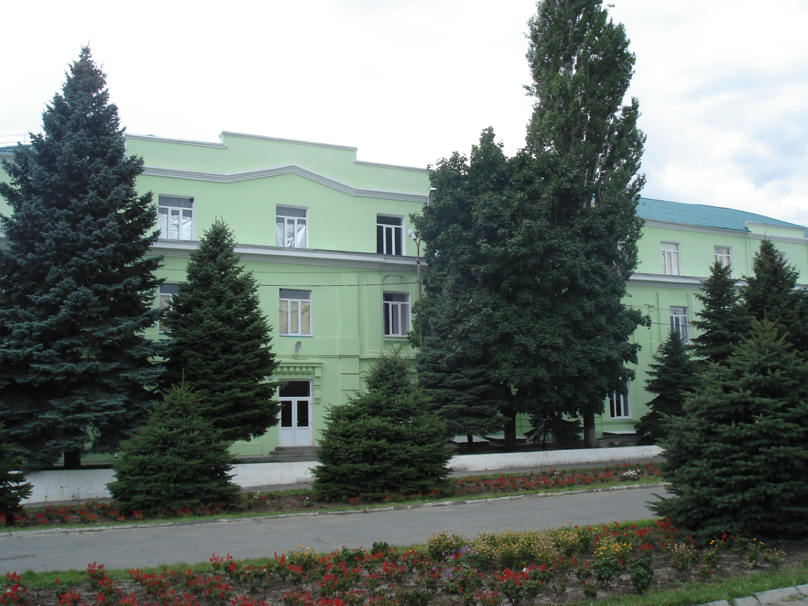

Константиновск
2019
Автор проекта - Стефанова Е.К., заведующий библиотекой МБОУ СОШ № 1.

Составители: Граф В.П., Качура Е.Ф.

Координатор и редактор – Дылевская Н.В., заведующий методико-библиографическим отделом МБУК КРБ.

Этот сборник статей посвящен 85-летию школы - старейшему учебному заведению Константиновского района. Он является продолжением книги «Константиновская средняя школа - 80 лет», выпущенной в 2014 году Ростовским-на-Дону издательством «Альтаир».

В сборник включены материалы поисков школьной библиотеки за последние 5 лет.

Первой городской школе – 85 лет

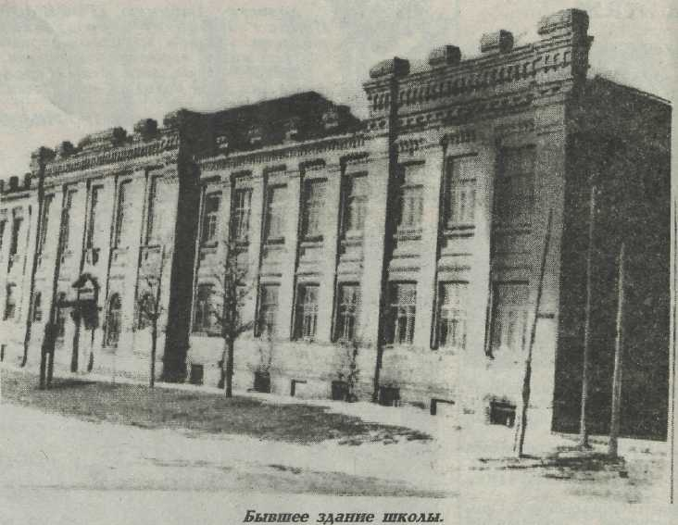
История Константиновской средней школы №1 ведёт отсчёт с 1934 года. Она располагалась в здании мужского реального училища. К сожалению, здание не сохранилось.
Бывшее здание школы

Постановлением СНК и ЦК ВКП(б) от 15 мая 1934 года «О структуре начальной и средней школы в СССР» школа была унифицирована с разделением на начальную (четыре класса), неполную среднюю (семь классов) и среднюю (десять классов). Наша школа значилась по реестру в области как Константиновская средняя школа №25 имени газеты «Ленинские внучата» (это была детская газета, которая издавалась в г. Ростове-на-Дону).
В ней обучалось 603 учащихся, работало 19 учителей. Помимо образовательных занятий велись дополнительные занятия по спортивной гимнастике, изучению сигнальной азбуки, был организован детский хор.
В феврале 1941 года при школе был организован родительский университет, где занятия начинались в 6 часов вечера.
Большая мирная работа школы была прервана наступлением немецко-фашистских захватчиков. Началась другая жизнь и деятельность. Началась жестокая и голодная война, но праведная и всенародная, потому что шла она за защиту и сохранение своего Отечества. Мальчишки и девчонки с горящим сердцем стремились к быстрейшему разгрому врага. На пятый день после выпускного вечера 20 выпускников школы ушли на фронт.
Это о них поэт В. Тэн написал: «А пароход уходит на войну. Ещё пилотка не сменила кепку». Всего 32 выпускника шагнули в бой со школьной скамьи. В 1965 году во дворе школы возведён обелиск в память о них, а в 2004 году, по инициативе администрации района, произведена реконструкция двора и обновлен этот памятный знак. В начале января 1943 года (по свидетельству очевидцев) на здании Константиновской средней школы были вывешены листовки следующего содержания:
«Братья и сёстры! Отцы и матери! Красная Армия приближается к нашему району. Красная Армия освободит Вас от фашистов. Проклятой немчуре скоро конец! Не давайте фашистам увозить хлеб из района, угонять скот. Спасайте советских людей, которых немцы гонят в фашистское рабство. Бейте фашистских оккупантов! Мы идем!».
А уже 15 февраля 1943 года школа приступила к регулярным занятиям. Восстановленная школа продолжала процесс обучения и воспитания. Педагогический коллектив и учащиеся составляли единый монолит, нацеленный на достижение высоких результатов во всевозможных конкурсах и соревнованиях. Не случайно школа воспитала полного кавалера ордена Славы Радченко И.С., серебряного призера Мельбурнской Олимпиады Льва Мухина (ученика С.А. Романовского), полярного летчика Б.С. Осипова, заслуженного пилота СССР, Героя Социалистического Труда, кавалера 3 орденов Ленина, 4 орденов Трудового Красного Знамени, профессора филологии Чеснокова П.В. и многих других замечательных людей.
В 60-70-е годы в школе под руководством М.И. Старовойтовой работал театр «Романтик». Репертуар его был очень широк — от водевилей до классики. Школьный ансамбль танцевально-оригинально-певческий (ШАТОП), руководитель В.В.Тарасюк, давал, как сказали бы сейчас, гала-концерты разной тематики. Жизнь школы была насыщена разнообразными мероприятиями: это и военно-спортивные игры «Зарница» и «Орлёнок», и акции заботы о ветеранах, и участие в различных районных событиях. Например, выступление нашего трехголосого детского хора на ежегодном районном конкурсе художественной самодеятельности под руководством Е.И. Соколова всегда приносило первое место. А какие спортивные соревнования организовывали наши учителя физкультуры, вожатые Романовский С. А., Космачев Б.Д., Орехова Н.И, Важинская Н.С., Костина Н.В.
Е. Стефанова, зав. библиотекой

Славная дочь Тихого Дона

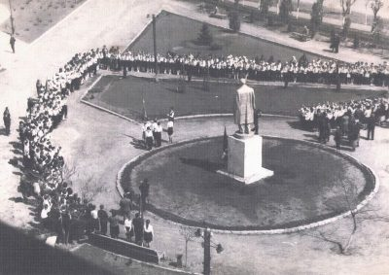

Площадь В.И. Ленина. Торжественный сбор пионерской дружины
имени Клавы Тулаевой Константиновской средней школы №1.
Торжественный прием в пионеры 22 апреля 1974 г.
(РS: 22 апреля - день рождения В.И. Ленина)

15 марта исполнилось 100 лет со дня рождения Клавдии Тихоновны Тулаевой, чьё имя в советское время носила пионерская дружина Константиновской средней школы №1.
В архиве школьного музея «Страницы истории любимой школы» мы нашли старую фотографию с подписью: «Площадь В.И.Ленина. Торжественный сбор пионерской дружины имени Клавы Тулаевой Константиновской средней школы №1. Торжественный прием в пионеры 22 апреля 1974 года».
Пионерская дружина школы носила имя Клавдии Тулаевой. Уже почти никто не помнит, почему дружина стала носить это имя. Мы обратились в муниципальный архив администрации Константиновского района. И вот в «Фонде личного происхождения Мельниковой Валентины Тимофеевны», учителя школы и участницы Великой Отечественной войны, удалось найти одну маленькую информацию о Клаве Тулаевой.
В 1966 году вышел сборник статей под названием «Ветераны общества – наш золотой фонд». В этом сборнике есть очерк «Энтузиаст поисковой работы» – о В.Т.Мельниковой. Вот выдержка из него: «По инициативе и при активном участии Валентины Тимофеевны в 1965 году (в статье указано неправильно – 1966 год. Прим. автора.) создан и работает школьный музей «В сердце своем сохрани!». В музее собран богатый материал о Пятом гвардейском казачьем корпусе, о выпускниках школы, погибших на фронтах Великой Отечественной войны, и о Клаве Тулаевой, чьё имя носит школа».
Встал вопрос: «Почему из трёх основных направлений поиска один был посвящён Клаве Тулаевой?». Возможно, она – Герой Советского Союза? Но в биографическом словаре «Герои Советского Союза» её имени нет.
Мы обратились к 5-му тому областной Книги памяти, изданной к 50-летию Великой Победы. В списках по Константиновскому району пять погибших солдат Тулаевых: Ефим Федорович, Федор Васильевич и Александр Ильич погибли в 1943 году, Александр Иосифович погиб в 1945 году, а вот Григорий Федорович пропал без вести.
Можно предположить, что это её родня и возможно она проживала в станице Константиновской, училась в нашей школе.
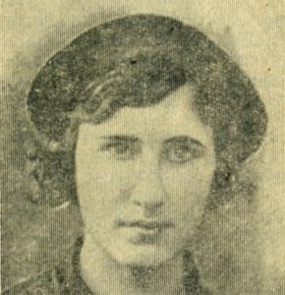
Обратились на сайт Донской государственной публичной библиотеки – в раздел «Спроси краеведа». Ответ нам прислала старший библиограф отдела краеведения Н.А.Алубаева: «…Её имя увековечено в Книге памяти Пермского края (ранее – это Молотовская область), и там, в селе Коренино, проживала её старшая сестра Таисия.
Клавдия Тулаева родилась 15 марта в 1921 году в станице Константиновской и училась в средней школе № 25. А когда умерли её родители, их с младшей сестрой Инной определили в детский дом в Ростове-на-Дону.
А 11 августа 1941 года она добровольцем ушла на фронт (призывалась Андреевским городским военным комиссариатом Ростова-на-Дону)».
Поисковики из отряда «Донской» имени Анатолия Калинина нашли наградной лист на Клавдию Тулаеву на медаль «За боевые заслуги» от 3 марта 1943 года, в котором сказано: «Высококвалифицированный радист – красноармеец. Специальность радиста получила в боевой обстановке по обслуживанию связью командира дивизии. Товарищ Тулаева в любых условиях боя обеспечивала бесперебойной и устойчивой связью командование дивизии. Её качественная передача и приём радиограмм не имели ни одного случая искажения. Как специалист-радист, так и боец, является передовиком экипажа. Делу партии Ленина-Сталина предана. Достойна награждения правительственной наградой- медалью «За боевые заслуги».
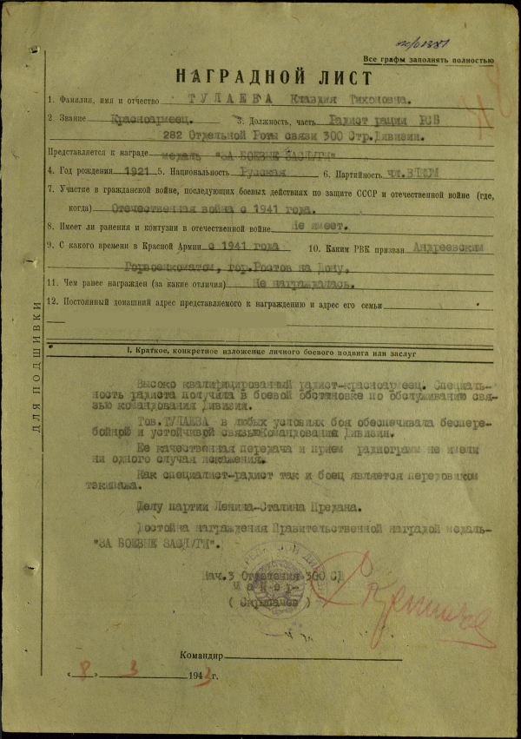
В это время в рабочем поселке Константиновском, по ул. Красноармейской, д. 10, проживала её подруга детства Тамара Михайловна Назарова. Вот что она рассказывала о ней: «В течение десяти лет мы с Клавой воспитывались в одном из детских домов города Ростова-на-Дону. Жили с ней в одной комнате. Из всех моих подружек она выделялась честностью, простотой. Хорошо училась. В 1936 году она окончила семь классов. Работала на швейной фабрике и продолжала учиться в вечерней школе рабочей молодежи. В один из первых дней после нападения гитлеровской Германии Клава пришла в приподнятом настроении: «Меня приняли в школу радистов. Значит и я скоро буду защищать Родину».
Клавдия Тулаева в составе 300-й стрелковой дивизии принимала участие в оборонительных боях 1941 года за Полтаву, где получила своё первое тяжёлое ранение.
В 1942 году 300-я стрелковая дивизия вела кровопролитные бои в Сталинграде в составе 51-й армии. 22 декабря 1942 года её представили к медали «За оборону Сталинграда», которую она почему-то получила только в 1944 году.
С 26 декабря 300-я стрелковая дивизия была передана в состав 2-й гвардейской армии. Успешно отразив все атаки и нанеся фашистам большие потери, 2-я гвардейская армия развернула стремительное наступление и, сокрушив силы немцев в районе Котельниково, Тормосина и на Маныче, вышла к реке Дон в районе Новочеркасска. Пройдя с боями 400 км, дивизия к 10 января вышла в район станиц Константиновской, Семикаракорской, Сусата и Богаевской и затем в течение последующих дней вела тяжелые бои.
12 января ударом тремя стрелковыми полками при поддержке артиллерии враг был выбит из станицы Раздорской, а 13 января умелой ночной атакой 1051-го стрелкового полка был освобождён хутор Пухляковский, а через несколько дней 1051-й и 1049-й стрелковые полки освободили придонские хутора – имени Калинина, Нижний Жук и Калинина. На этом рубеже в течение месяца дивизия отбивала яростные контратаки врага, который воспрепятствовал прорыву к Миусу.
Сломив сопротивление и продолжая преследование отступающего врага, дивизия освободила несколько десятков крупных населенных пунктов, в том числе станицы Мелиховскую и Бессергеневскую,
В составе этой дивизии она освобождала города Новочеркасск и Ростов-на-Дону.
17 апреля 1943 года за проявленные личным составом отвагу и героизм в боях за Сталинград 300-я стрелковая дивизия была преобразована в 87-ю гвардейскую.
К 15 июля 1943 года дивизия сосредоточилась в районе Куйбышево для прорыва немецкой обороны на реке Миус.
20 июля 1943 года командующий 2-ой гвардейской армией генерал-лейтенант Я.Т.Крейзер вручил дивизии гвардейское знамя.
Однажды, во время затишья, бойцы и командиры дивизии смотрели фильм «Зоя». Вот что потом написала Клава Тулаева в военной газете: «Мало, ещё очень мало мы сделали, чтобы отомстить за Зою. Очень мало. Мы можем и должны сделать больше, чтобы ускорить разгром врага, чтобы приблизить нашу победу».
Осенью 1944 года 87-я гвардейская стрелковая дивизия вела освободительные бои на территории Крыма, за что Клавдия Тулаева была награждена медалью «За отвагу».
В начале 1945 года она в составе 120-го отдельного гвардейского батальона связи участвовала в боях на территории Восточной Пруссии. Находясь постоянно под вражеским огнем, гвардии младший сержант Клавдия Тулаева обеспечивала бесперебойную связь. И 14 февраля её представляют к очередной награде – ордену Красной Звезды.
Из именного списка безвозвратных потерь за февраль месяц 1945 года: «Убита Клавдия 19 февраля 1945 года, не дождавшись ордена и немного не дожив до Победы… Ей было всего 24 года. Похоронена в деревне Рессен Восточной Пруссии, Кёнигсбергского округа Фишхаузенского района (сегодня это поселок Люблино Калининградской области – прим. автора). Похоронка была направлена к единственному родственнику – сестре Таисии Тихоновне в с. Каренино Молотовской области».
Учитель средней школы В.Т.Мельникова в своей статье «Славная дочь Тихого Дона» в газете «Донские огни» от 5 марта 1965 года написала: «Красные следопыты нашей школы решили увековечить имя комсомолки Клавы Тулаевой и вошли в ходатайство о присвоении ее имени нашей пионерской дружине. 19 февраля 1965 года (в день гибели героини) в торжественной обстановке дружине Константиновской средней школы было присвоено имя славной дочери Тихого Дона – Клавы Тулаевой».
С этого момента ежегодно, с 12 по 19 февраля, школе торжественно проводилась Неделя памяти Клавы Тулаевой.
В.Т.Мельникова установила переписку с сослуживцами Клавы Тулаевой – капитаном запаса Фадеем Гавриловичем Грузных и полковником запаса Геннадием Павловичем Носковым, а 19 января 1973 года в школе состоялась встреча с её однополчанами.
Как сообщил командир поискового отряда «Донской» имени Анатолия Калинина В.А.Градобоев, Клава Тулаева внесена и в Книгу памяти Калининградской области со следующей записью: «Тулаева Клавдия Тихоновна (1921-19.02.1945), гв. мл. сержант, радиотелеграфист, 120-й гв. ОРС 87-й гв. стрелковой дивизии. Место рождения или адрес места жительства: Ростовская обл., станица Константиновская. Причина выбытия: убита в бою. Первичное захоронение (место выбытия): Реессен. Захоронена (увековечена): братская могила советских воинов, Светловский городской округ, п. Люблино, ул. Калининградская».

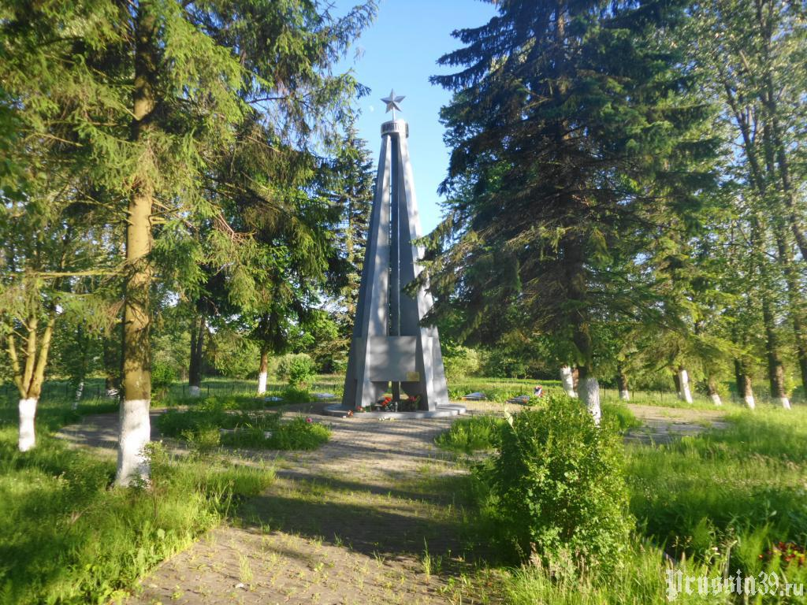

Братская могила, где похоронена Тулаева К. Т.

Памятник установлен в 1948 году, ремонтно-реставрационные работы произведены в 1974 году. Захоронено более 1 тыс. воинов. Братская могила советских воинов образовалась в ходе боевых действий. Позднее в братскую могилу были перенесены останки погибших советских воинов из окрестных братских могил.
В.Граф, краевед.

Библиография
1.Статья «Клава Тулаева. Кто она?» //Донские огни .-.1965???
2.Мельникова В. Славная дочь Тихого Дона. //Донские огни. – 1965. – 5 марта.
3.Мельникова В. Дорог край родной//Донские огни. – 1965?? - ?
О Клаве Тулаевой
4. ЦАМО (центральный архив Министерства обороны.); фонд 58, Опись 18003, Дело № 387.
5. Именной список № 43 безвозвратных потерь личного состава 120-го Отд. Батальон Связи за февраль месяц 1945 года.
6. Наградной лист от 8 марта 1943 года. Медаль «За боевые заслуги».
7. Наградной лист от 19 мая 1944 года на Орден «Красная звезда» Командир связи 87 – ГД. Награждаю медалью «За отвагу», Командир 87 гв. див., (гв. полковник Тымчик)
8. Наградной лист на правительственную награду «Красная звезда» от 14 февраля 1945 года. Награждена Орденом «Красная звезда» 21 февраля 1945 года (полковник Пономарев), т.е. посмертно.

Краеведческая книга сохранила историю школы
У выпускника нашей школы 1942 года, Олега Александровича Самсонова (1926 г.р.), чудом уцелела книга 1938 года выпуска, посвящённая Константиновской средней школе.

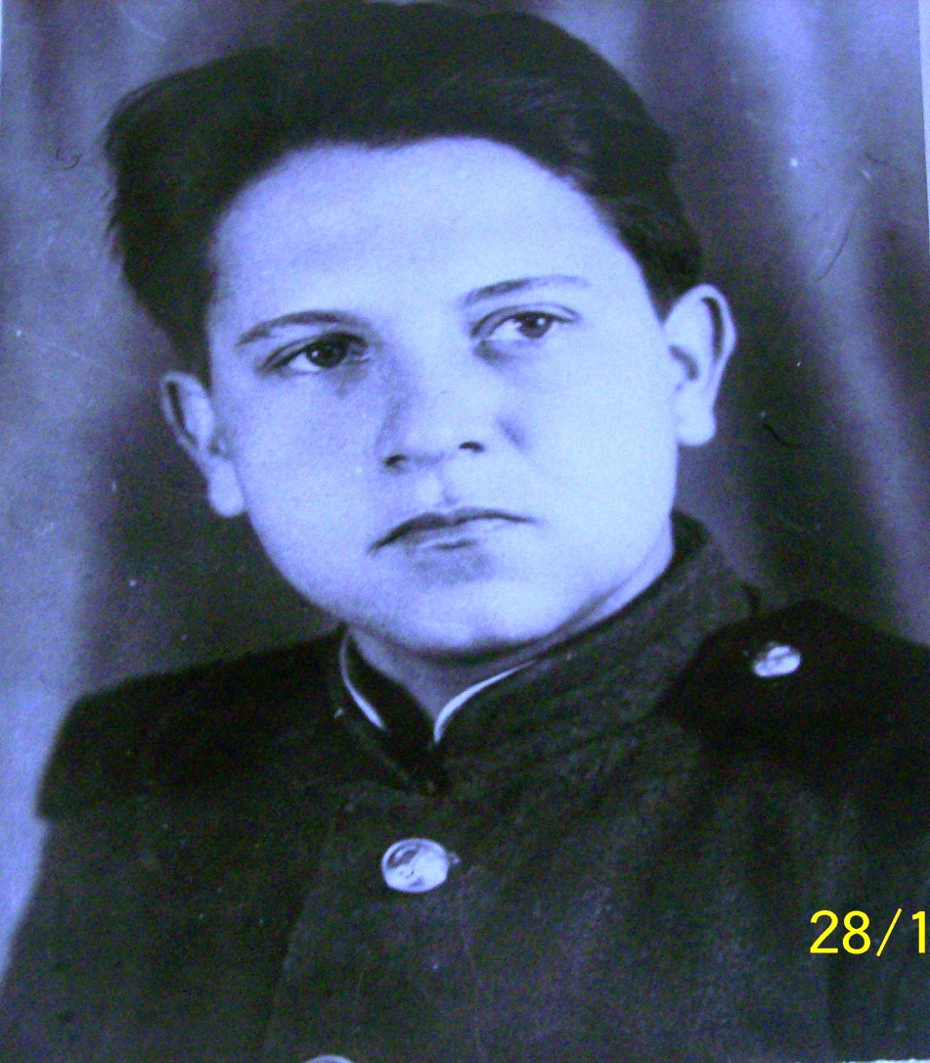

После освобождения районного поселка Константиновского от немецко-фашистских захватчиков, в январе 1943 года, был призван на фронт и Олег Александрович. К этому времени, родители его уже умерли, и он воспитывался у бабушки. Но перед уходом на фронт, он в кухне бабушки вырубил нишу и спрятал там три на его взгляд самые нужные книги: книгу И.В. Сталина, книгу «В советской школе» и старинный семейный альбом.
Всё это аккуратно замазал глинкой, подбелил - и ушел воевать… И каково было его удивление, что книги дождались солдата. А ведь книг-брошюр о школе было множество в районной библиотеке имени Карла Маркса, но во время бомбёжки, снаряд попал в библиотеку и 45-тысячный книжный фонд, который сгорел полностью.
Сегодня две эти книги и альбом с фотографиями В.Я. Чеснокова, Бельченко, Самарцева, Н.В. Чеснокова, бережно хранят вдова Олега Александровича - Валентина Яковлевна и его сын Александр Олегович. Предлагаем ниже вашему вниманию обложку книги и фото, размещенные в ней.
В. Граф, библиотекарь.
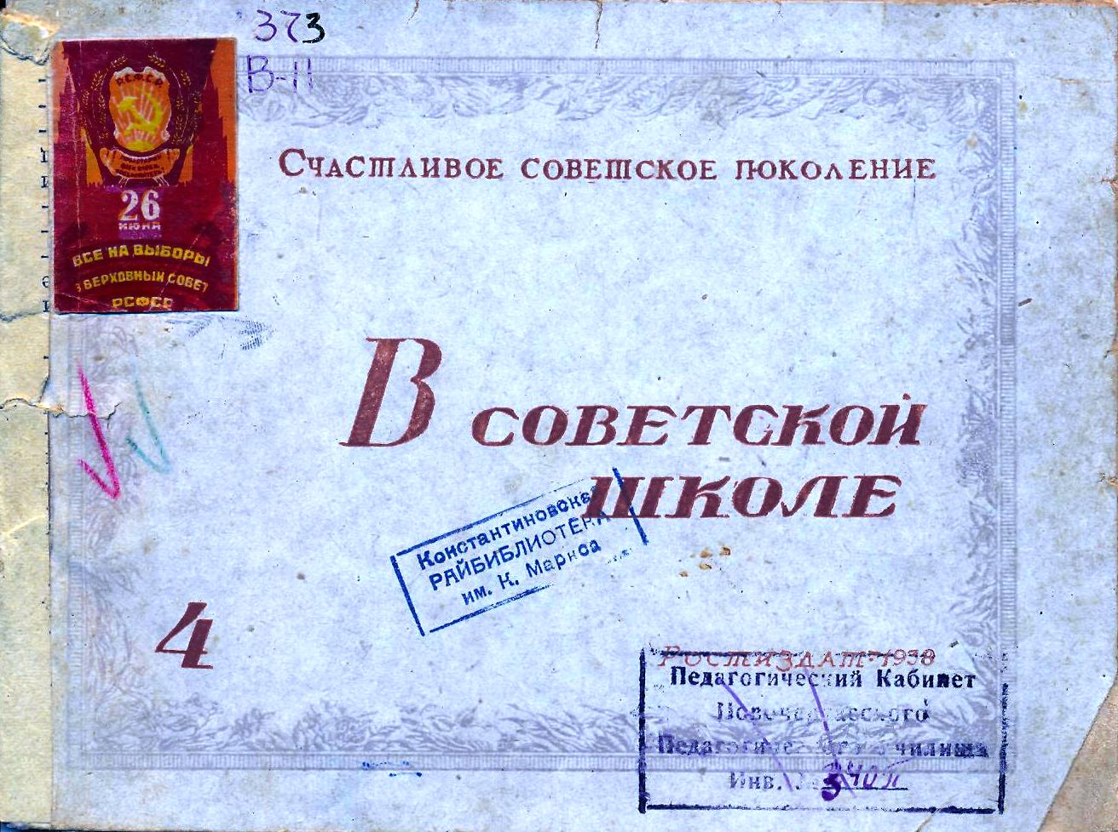

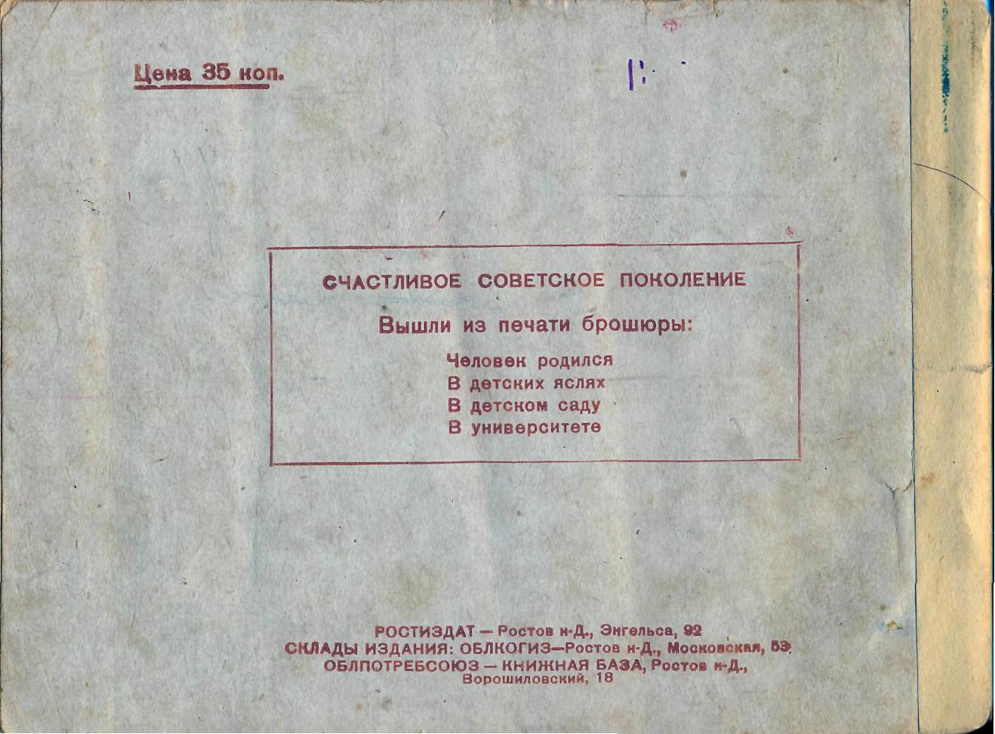

Брошюры «Человек родился», «В детских яслях», «В детском саду»,
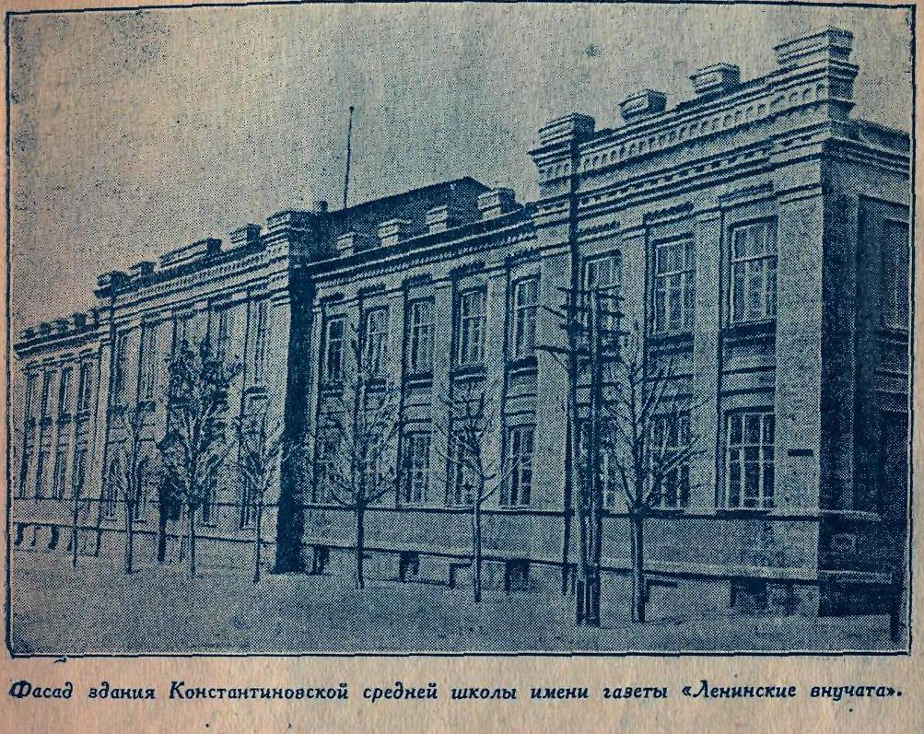
«В университете» - мы разыскиваем.

Фасад здания Константиновской средней школы
имени газеты «Ленинские внучата»

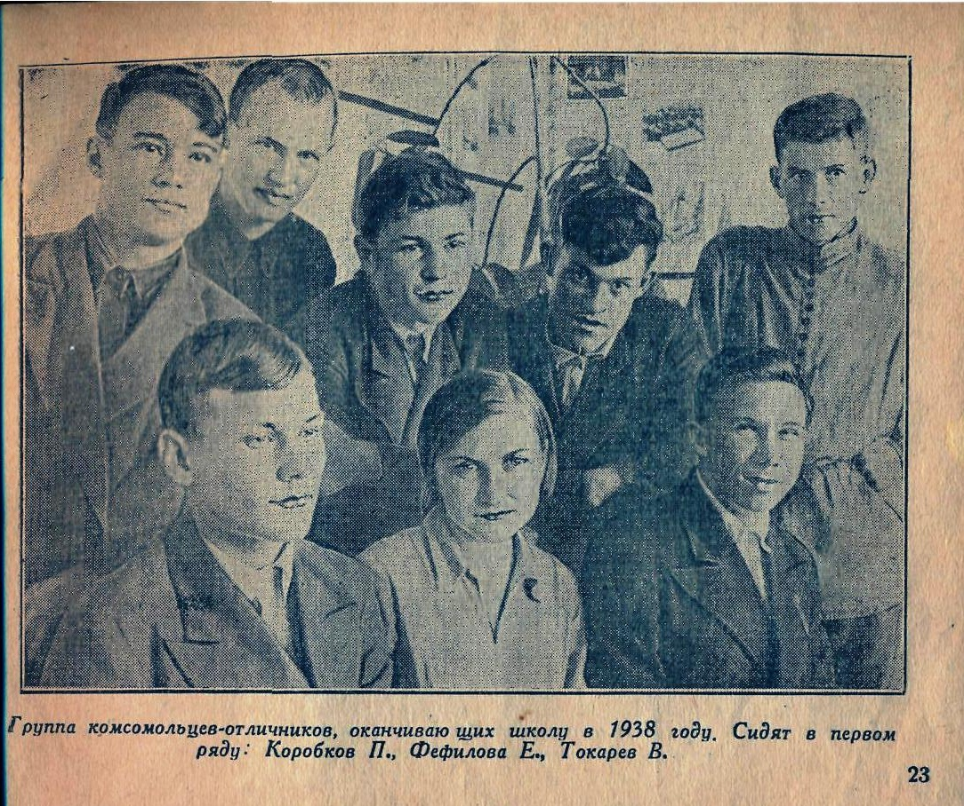

Группа комсомольцев – отличников,
оканчивающих школу в 1938 году.
Сидят в первом ряду:
Коробков П., Фефилова Е., Токарев В.

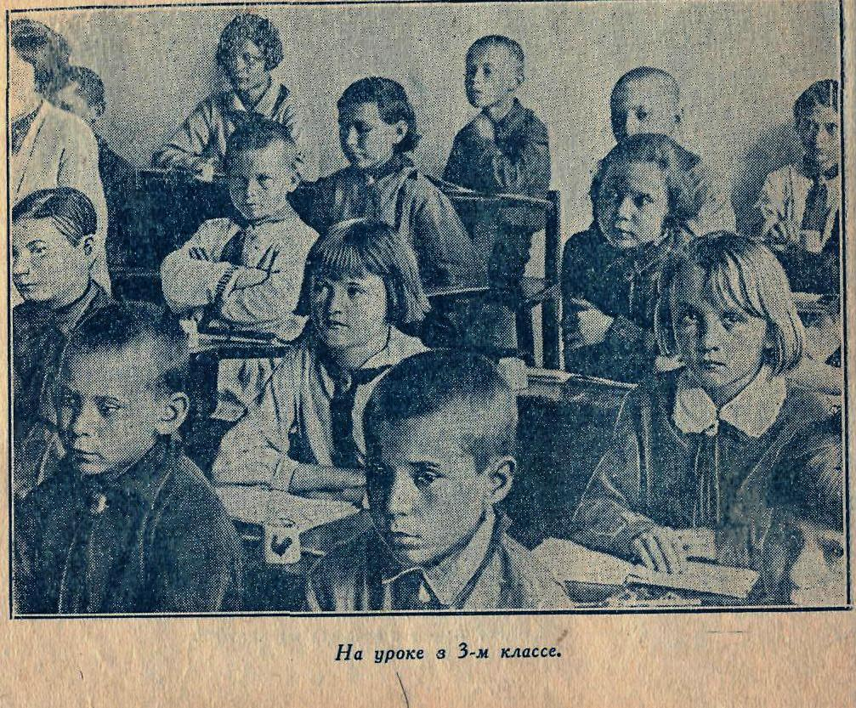

На уроке в 3-м классе.

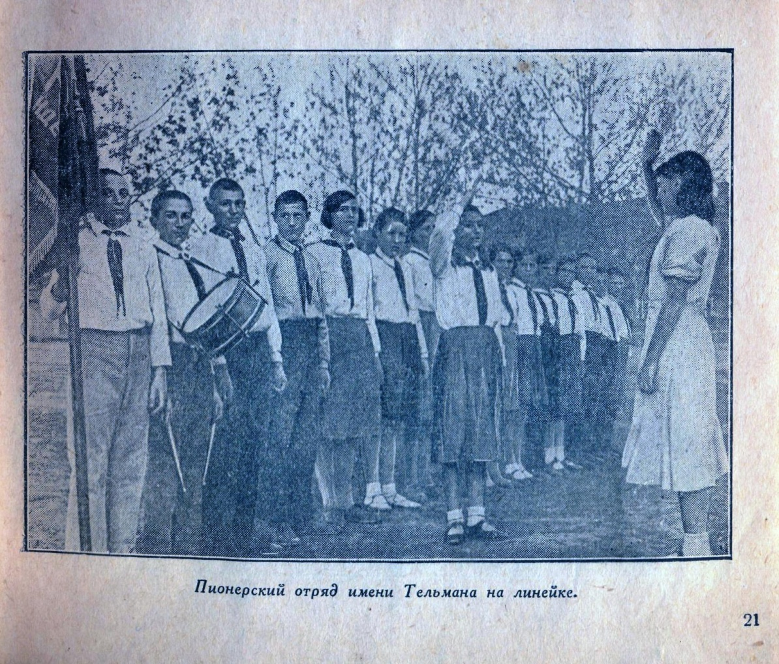

Пионерский отряд имени (Эрнста) Тельмана на линейке.

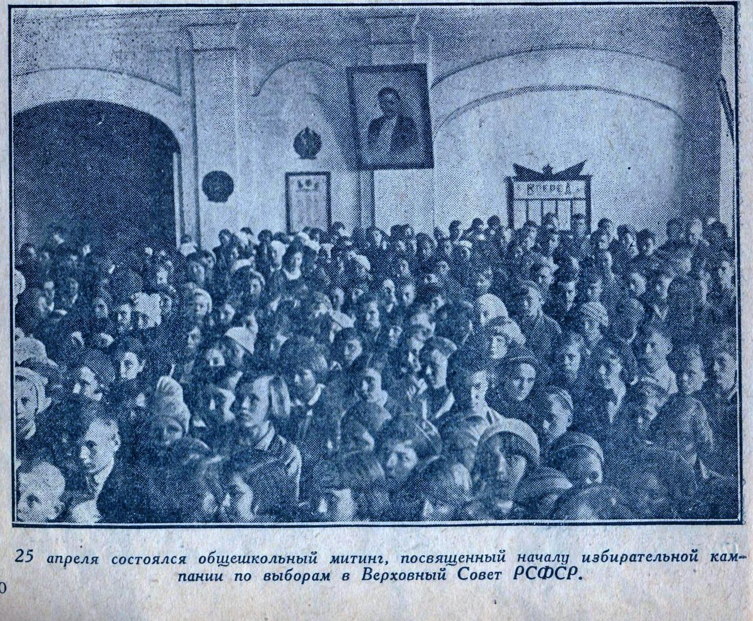

25 апреля состоялся общешкольный митинг,
посвящённый началу избирательной кампании
по выборам в Верховный Совет РСФСР.

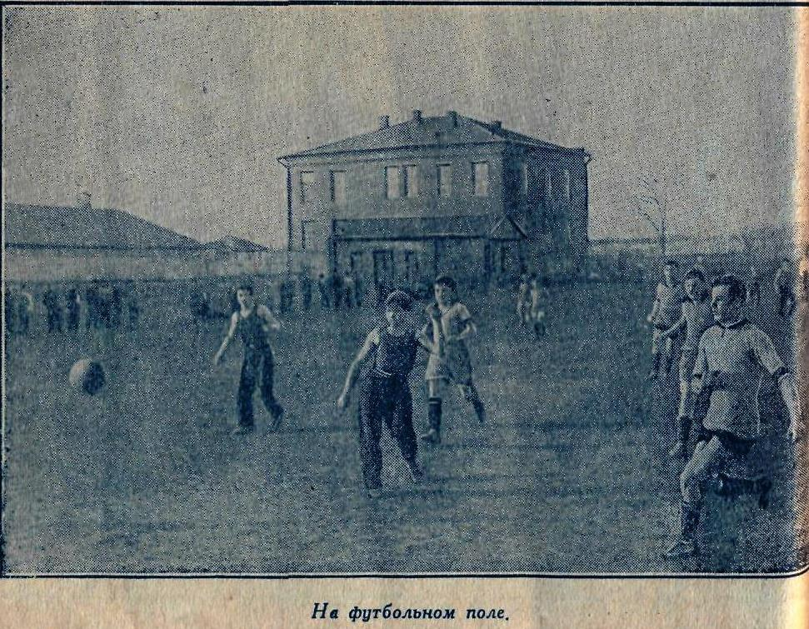

На футбольном поле.

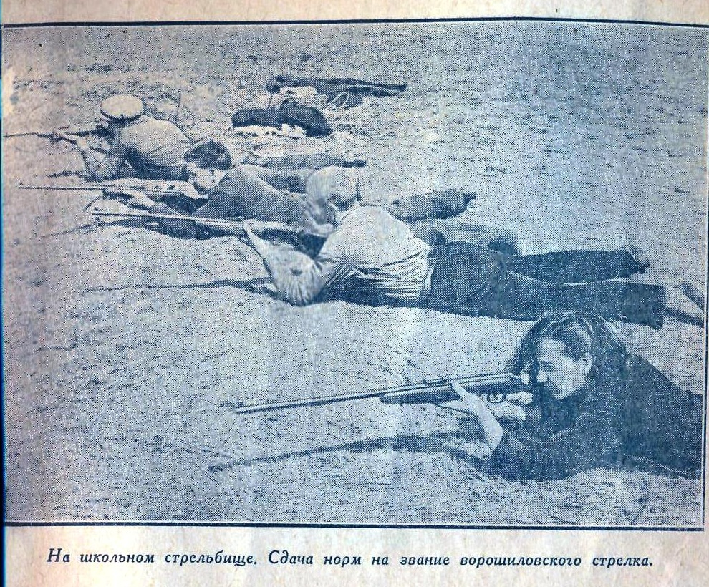

На школьном стрельбище.
Сдача норм на звание ворошиловского стрелка.

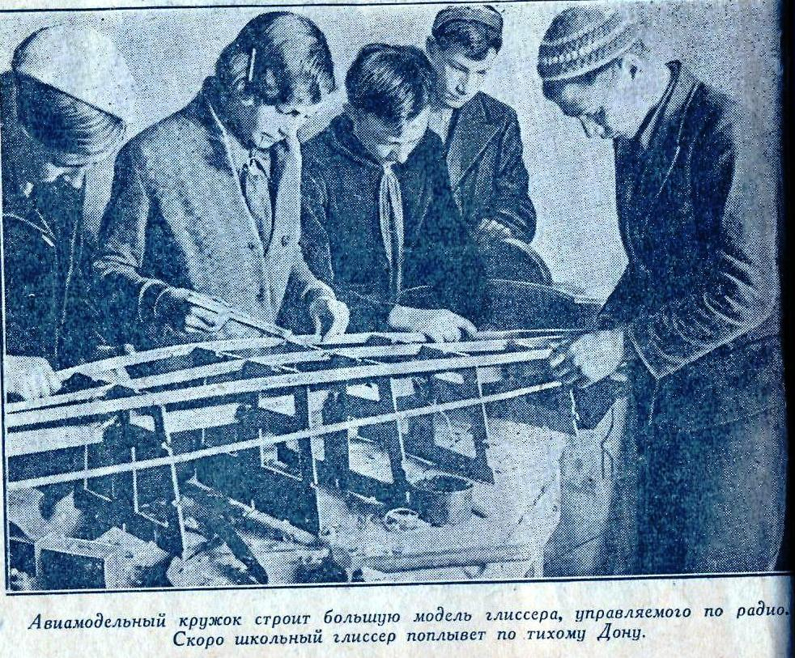

Авиамодельный кружок строит большую модель глиссера, управляемого по радио.
Скоро школьный глиссер поплывёт по тихому Дону.

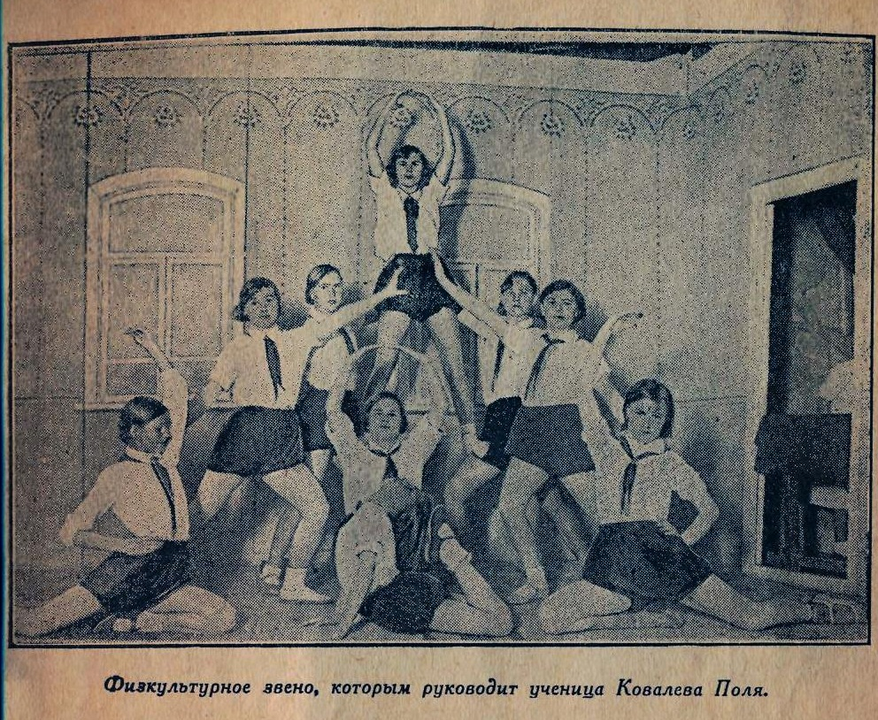

Физкультурное звено, которым руководит ученица Ковалёва Поля.

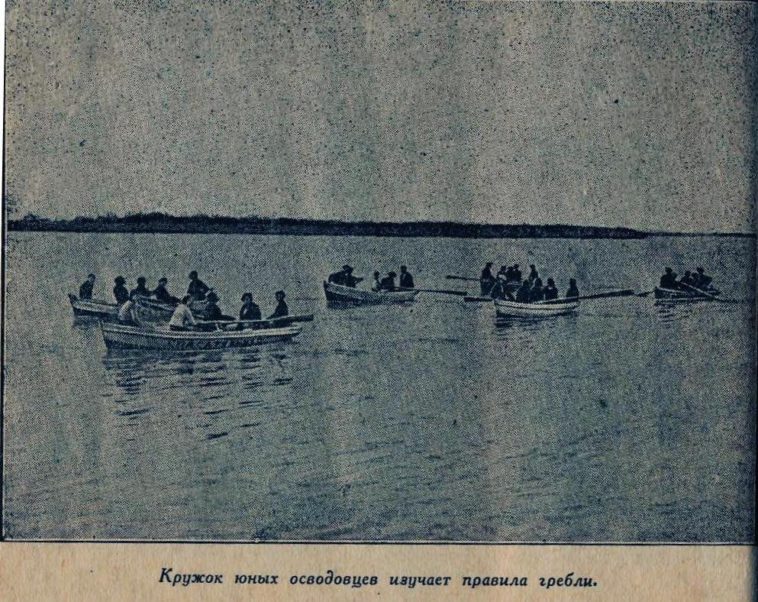

Кружок юных осводовцев изучает правила гребли.

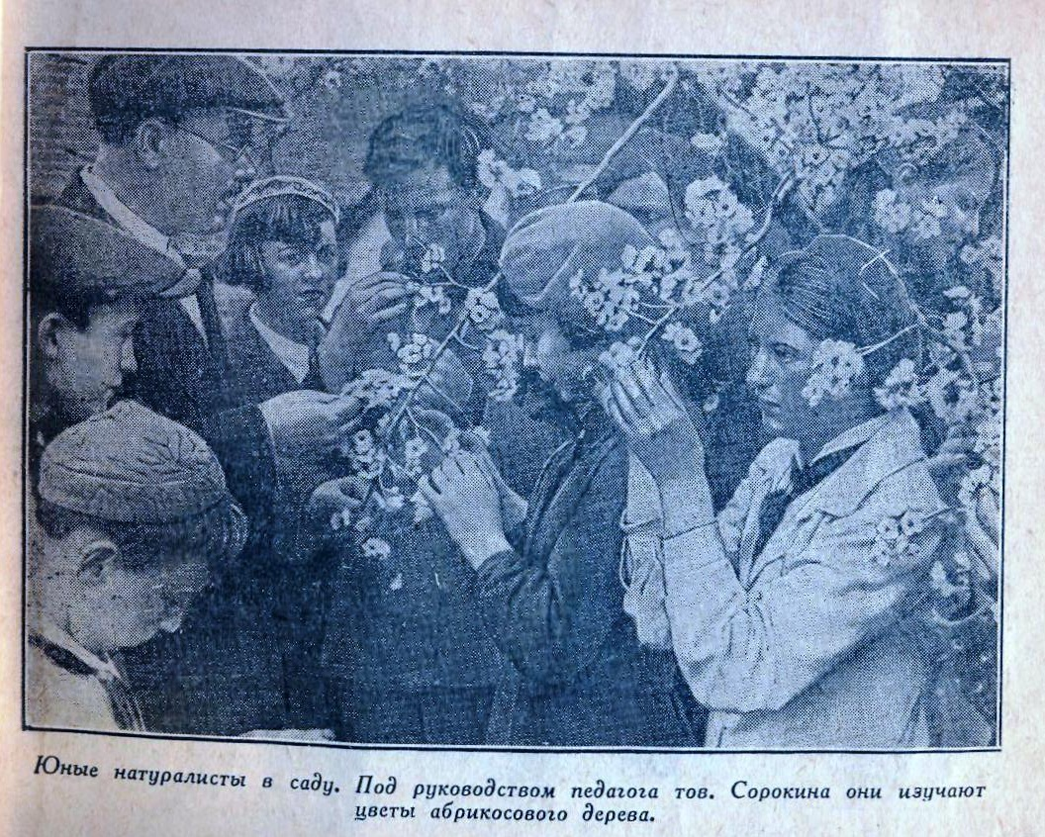

Юные натуралисты в саду.
Под руководством педагога тов. Сорокина
они изучают цветы абрикосового дерева.

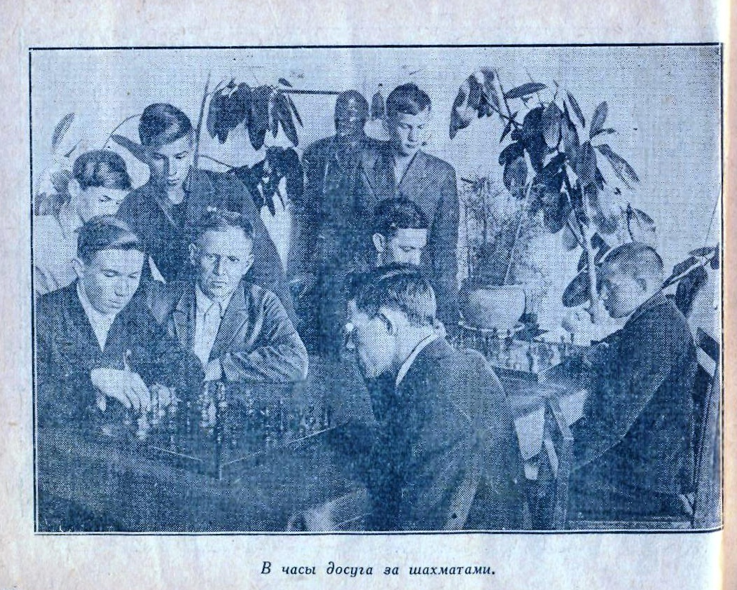

В часы досуга за шахматами.

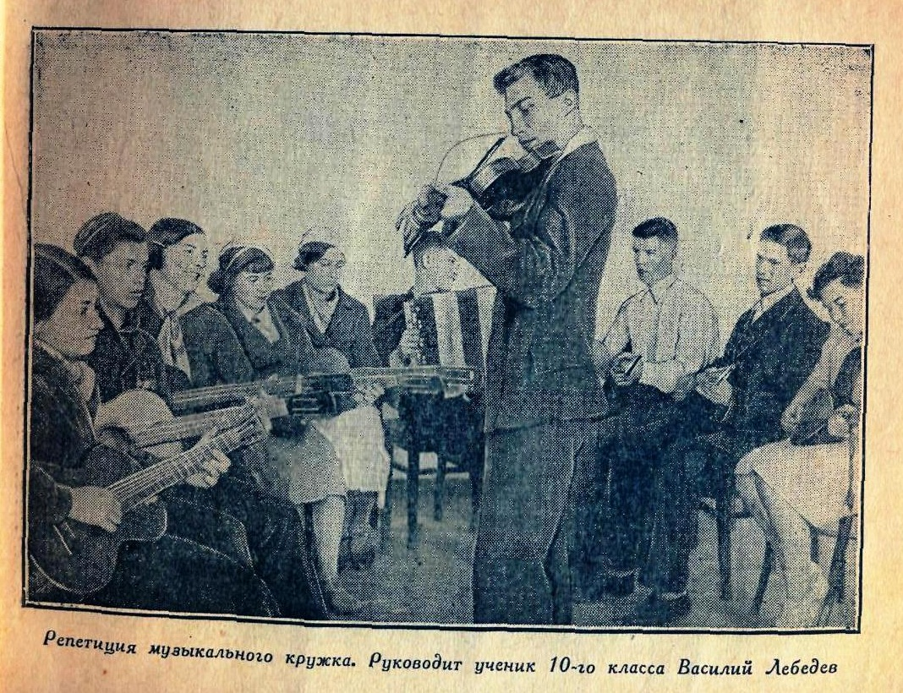

Репетиция музыкального кружка.
Руководит ученик 10-го класса Василий Лебедев.

Памятники школьного двора
В разное время в школьном дворе находились разные памятники: Памятник Владимиру Ильичу Ленину, памятник Иосифу Виссарионовичу Сталину, обелиск выпускникам Константиновской средней школы, погибшим в годы Великой Отечественной войны.
В книге «В советской школе», изданной РОСТИЗДАТом г. Ростове на/Дону в 1938 году говорится, что памятник В.И. Ленину находился во дворе школы. (См. фото книги выше)
Вот как написано в этой книге на странице 10:
«В пришкольном садике на железобетонном постаменте высится фигура Ильича. Ленин указывает высоко поднятой рукой вдаль на счастливое, прекрасное, как цветущая юность будущее. Сейчас оно - уже настоящее. Дети любят это место. До занятий и в часы перемен у памятника Ленину всегда можно видеть шумные, говорливые группы школьников. В тенистую зелень садика ребята приходят поиграть, поделиться школьными новостями».
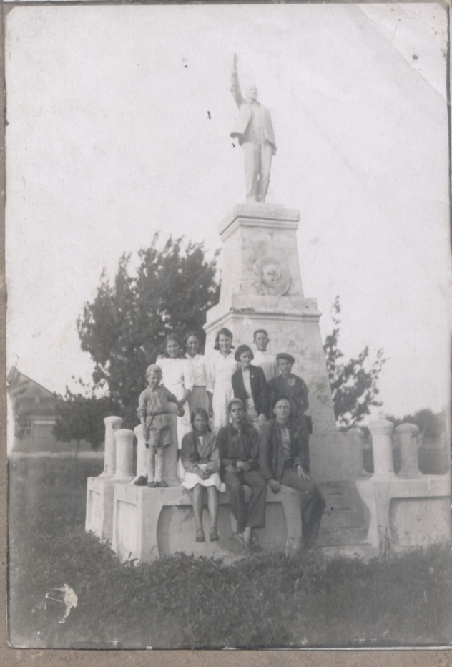

В 1942 году при оккупации Константиновского района
памятник был уничтожен в июле немцами.

После войны в школьном дворе был поставлен памятник Иосифу Виссарионовичу Сталину, руководителю государства в то время.
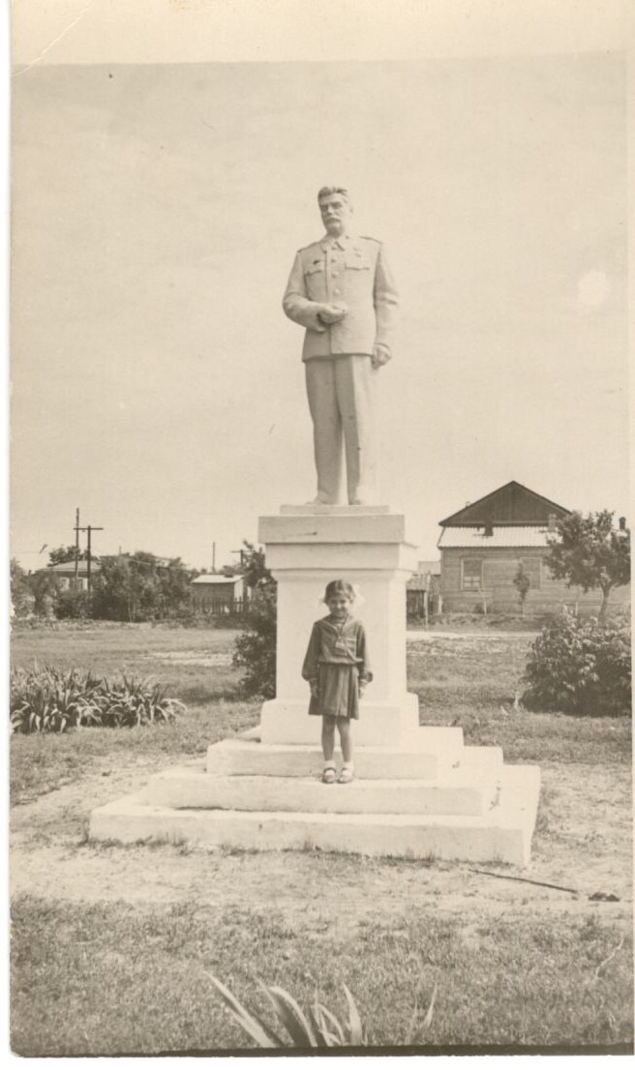

На фото – памятник в 1958 году, который был демонтирован
в конце 60-х годов.

В честь выпускников Константиновской средней школы, погибшим в годы Великой Отечественной войны в 1966 году во дворе установлен обелиск.
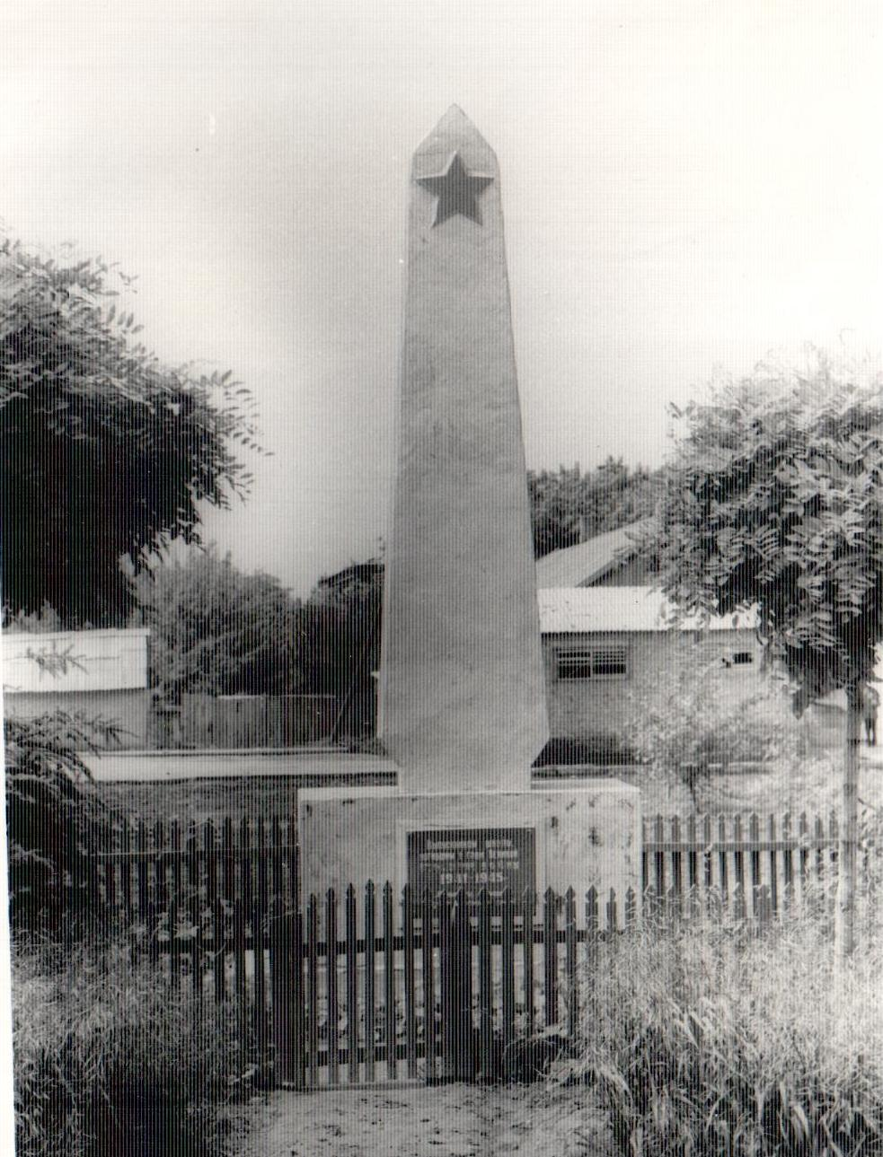
Согласно справки от октября 1973 года, составленной Константиновским Советом депутатов трудящихся говорится:
«Памятник установлен по инициативе преподавателей и школьного комитета комсомола. (Решение общего собрания, протокол №9 от 17 февраля 1966 года).
Авторы группа преподавателей. Создан методом народной стройки.
Обелиск представляет собой: стреловидный шпиль из кирпича высотой 2 метра, установленный на кирпичном постаменте, высотой 1 метр.
Постамент представляет собой форму прямоугольника размером: 0,8Х2метра.
Стреловидный шпиль и постамент оштукатурен цементом и окрашен известью.
На закрепленном железном листе надпись:
«Выпускникам школы,
погибшим в годы Великой Отечественной войны
1941-1945 гг.
Мальчишки, мальчишки
Страну заслонили собой».
Обелиск огорожен деревянной оградой и обсажен зелеными насаждениями (кустарником) и разбиты цветники».

Директора МБОУ СОШ №1
№ п/п | ФИО директора | Период работы | Фонды архива
1. | Иванча Михаил Илларионович | 1934-1938
2. | Егоров Борис Фёдорович | 1908-?
3. | Гвоздецкая К. (имя, отчество неизвестно) | ? - 04.1943 | Ф.9.ОП.1Д.1.Л.28об.
4. | Гончарова К.Н. (и.о. указано сокращенно) | 04.1943 -1944 | Ф.9.ОП.1Д.1.Л.28об.
5. | Ганичев Владимир Михайлович | 1944 -1947 | Ф.9.ОП.1Д.3.Л.9.Д.12.Л.81
6. | Смотриков В.Х. (и.о. указано сокращенно) | 1948-1949 | Ф.9.Д.14.Л.50. Д.26.Л.45
7. | Пушкарев М.К. (и.о. указано сокращенно) | 1954-1957 | Ф.9. Оп.1.Д.84.
8. | Буравлев Даниил Федотович | ? – 1959 | Ф.9. Д.102.Л.74.
9. | Кандауров Константин Паисович | 1959-1961
10. | Тарасюк Валентина Васильевна | 1941-1966 | Ф.9.Оп.1.Д.58.  Ф.50.Д.15.Л.8 об.  Д.18.Л.42 об.
11. | Кирютенко Александр Константинович | 1966-1968 | Ф. 50.Оп.1.Д.20.Л.1.  Д.31.Л.3.
12. | Черепова Вера Кузьминична | ? - 1973 | Ф.9.Оп.1.Д.205.Л.214.
13. | Юдина  Александра Никифоровна | 1974-1989 | Ф.9.Оп.1.Д.248.Л.162.  Ф.50.Оп.1.Д.133.л.43-44.
14. | Савельева Людмила Леонидовна | 1990-1991 | Ф.50.Оп.1. Д.139.Л.2.  Д.147.Л.2.
15. | Попова Нина Сергеевна | 1992-2008 | Ф.50.Оп.2.Д.46.Л.2
16. | Луханина Татьяна Геннадьевна | 2008-2014
17. | Кондратьева Елена Александровна | 2014-2015
18. | Гапоненко Сергей Алексеевич | 2015-по н.в.

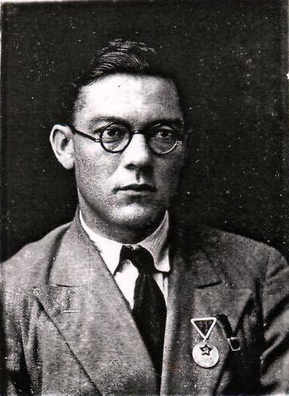
Первый директор школы
В 2014 году я прочёл книгу «В советской школе» за 1934 год об истории КСШ №1, когда директором был Иванча Михаил Илларионович.
Я хочу рассказать о периоде жизни этого человека. Материалы мне были предоставлены родственниками Михаила Илларионовича, проживающими в г. Аксае.
«Родился я в 1913 году в г. Несвиже, Минской губернии, Белоруссия. Отец был учителем...», - пишет он в автобиографии от 28 ноября 1942 года. В 1915 году отец умер, а мать с детьми бежит от надвигающегося фронта в Киевскую область, где поступает работать учительницей в среднюю школу села Спиченцы. М.И. Иванча учится и уже с юных лет ведёт большую общественную и политическую работу. С 1929 года Михаил Илларионович работает сельским учителем и после окончания в 1933 году педагогического училища, работает директором Мартыновской средней школы.
В 1935 году Михаила Илларионовича назначают на должность директора Константиновской средней школы. Педагогический коллектив школы во главе с Иванча М.И. провёл большую учебно-воспитательную работу среди учащихся средней школы. В 1937-38 учебном году Константиновская средняя школа по успеваемости среди средних школ Ростовской области вышла на второе место. Михаил Илларионович поступает и оканчивает школьное отделение заочной Академии Коммунистического воспитания имени Н.К.Крупской в г. Москве.
В декабре 1938 года М.И. Иванча выдвигается на пост заведующего районным отделом народного образования и работает до 15 октября 1941 года. Освобождён от должности в связи с эвакуацией района. Президиум Верховного Совета СССР наградил Иванча М.И., как особо отличившегося народного учителя, Медалью «ЗА ТРУДОВУЮ ДОБЛЕСТЬ» за выдающиеся успехи в обучении и воспитании детей, за активное участие в общественной жизни в деревне в Третьей Сталинской Пятилетке, награждён в 1939 году.
С октября 1941 года по 1 сентября 1942 года работал директором детского дома № 5 и одновременно был начальником эшелона эвакуируемых детских домов №№ 11, 26, 29, 1, 5, 6, 34 из Ростовской области вглубь страны. Детские дома были доставлены в г. Ленинск, Андижанской области, Узбекской ССР.
Из отзывов бывших сотрудников детдомов: «...с места эвакуации до конца пути следования в Андижанскую область УзССР тов. Иванча, как начальник эшелона, проявил большую работу в части продвижения эшелона с детьми и обеспечения в пути всем необходимым - питанием, горячей пищей, которую получали дети на всех пунктах питания, а также принимал активное участие на месте их размещения...».
В послевоенные годы Иванча М.И. работает заведующим Ростовским ОБЛОНО, затем I секретарь Азовского РК КПСС и I секретарь Аксайского РК КПСС.
Выпускники гимназии № 3 г. Аксая, им. Дважды Героя Советского Союза Н.Д. Гулаева, вспоминают с благодарностью своего директора школы. В шестидесятые годы школа была переполнена, так как в ней обучалось 527 учеников.
В 1965 году Михаил Илларионович Иванча, добился разрешения пристроить новый трёхэтажный корпус к существующей постройке, где бы был большой спортивный зал, просторные классы. В новой постройке намечалось учиться ещё 573 ученикам.
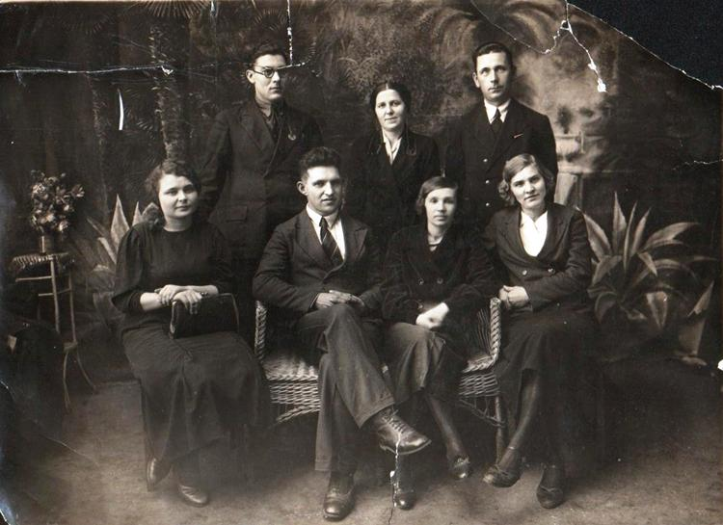
Фото: Учителя Константиновской средней школы,
в очках директор Иванча М.И.,
Наталья Акимовна - жена Михаила Илларионовича,
сидит вторая справа.
Качура Е., краевед

ЦДНИРО о директоре Егорове Б.Ф.
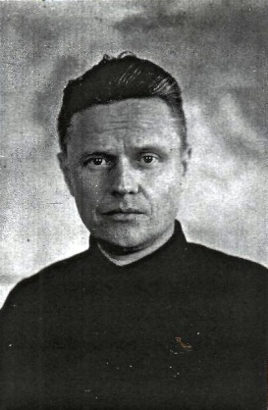

Борис Федорович Егоров родился 20 августа 1908 г. в селе Велиля Новгородской губернии. Происходил из крестьян-бедняков (исходя из Личного листка по учету кадров, ЦДНИРО)
Свою трудовую деятельность Борис начал в десятилетнем возрасте пастухом, затем рассыльным и учеником слесаря.
В 1924 г. окончил школу в Новгороде, с 1922-1936 трудился в комсомоле. В1932 принят в члены ВКП(б). В 1938 г. экстерном окончил исторический факультет Саратовского государственного института.
Работал на руководящих должностях в разных точках России: Новгороде, Саратове, Новосибирске, Средней Азии, Дагестане и Татарии. В 26 лет стал пенсионером НКВД (инвалид 2-й группы). Но продолжал трудовую деятельность.
В августе 1939 г. был назначен директором Константиновской средней школы до марта 1941 г., а затем переведён 2-м секретарем Константиновского РК ВКП(б.)
Во время Великой Отечественной войны служил в Красной Армии по спецмобилизации УК ВКП(б) с июня 1943г. по октябрь 1943г.
Е. Стефанова, заведующая библиотекой

Пушкарев М.К.
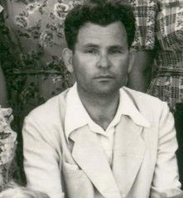

Наш директор – участник войны
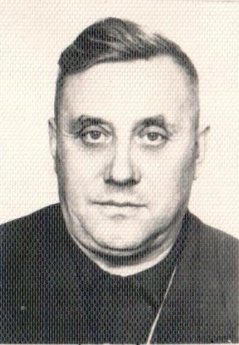

Однажды, просматривая документы в ЦДНИРО (центре документации новейшей истории Ростовской области), я увидела маленькую папку с надписью: «Константиновский РК. Материалы по приему в члены ВКП(б) – Буравлёв Даниил Федотович». Фамилия оказалась знакомой - и я вспомнила нашего бывшего директора школы (он возглавлял школу в конце 50-х годов) и учителя физики. Судя по надписи, папка была открыта 9 декабря 1947 года. В папке хранилась анкета кандидата партии, вступающего в члены ВКП(б). В анкете был указан род трудовой деятельности с 1940 по 1946 годы: несколько месяцев работы в школе, остальное – война.
В 1941 году учитель становится курсантом школы связи Черноморского флота. Через год – он уже радист на лидере «Ташкент», затем связист 83 бригады морской пехоты Черноморского флота. С 1944 по 1946 годы служит радистом на разных кораблях: линкоре «Севастополь», снова на лидере «Ташкент», э/м «Легкий» и оканчивает службу на кэм «Бойкий».
В этой же анкете указаны члены ВКП(б), давшие рекомендации: Наумова В.И. – зав. отделом агитации и пропаганды Константиновского района, Мамлин Е.Г. – зав. Районо и Иванова Е.С. – председатель поселкового совета депутатов трудящихся р/п Константиновского. В конце анкеты написано: «Решение первичной парторганизации средней школы утвердить, принять Буравлёва Д.Ф. в члены ВКП (Б) 11 февраля 1948 года».
Но особый и трепетный интерес вызвал пожелтевший листочек в клеточку из школьной тетради, написанный собственноручно Даниилом Федотовичем: «Я, Буравлев Даниил Федотович, родился в 1921 году в х. Кастырка Константиновского района Ростовской области в семье крестьянина-середняка. До революции родители занимались с/х (так написано в документе) и после Октябрьской социалистической революции с/хозяйством. В 1929 году родители вступили в колхоз.
В 1937 году я окончил 7 классов Константиновской средней школы и поступил в Константиновское педучилище, которое окончил в 1940 году и был направлен учителем в Константиновскую базовую школу. В октябре 1940 года призвался во флот, где и был до июля 1946 года. Во время Отечественной войны участвовал во всех боевых операциях соединения кораблей эскадры Черноморского флота, за что имею правительственные награды: медали – «За боевые заслуги», «За оборону Одессы, Севастополя, Кавказа». С 31 августа 1946 года работаю в Константиновской школе учителем. Являюсь председателем райкома союза работников начальной и средней школы, председателем окружной избирательной комиссии по выборам в Константиновский поселковый совет…».
«Под его руководством в школе работал физико-технический кружок. Учащиеся сами изготавливали приборы для физического кабинета». (Граф В.П. Учитель-фронтовик. //Донские огни. -2014. -22 февраля).

В. Граф, библиотекарь
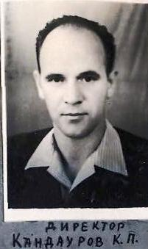
Кандауров Константин Паисович

16 января 2019 года библиотекарями школы был послан запрос директору ГКУ РО «ЦДНИРО» Кононыхиной С.Д. о наличии сведений о директоре школы Кандаурове К.П.
7 февраля 2019г. был получен ответ в письме за № 33-54.1/6/5:
«На Ваш запрос от 14.01 2019 года сообщаем, что в имеющихся на хранении ЦДНИРО «Центр документации новейшей истории Ростовской области» документов Константиновского райкома КПСС и Константиновского сельского производственного парткома за 1958-1965 годы биографических сведений на Кондаурова Константина Паисовича не выявлено».
Граф В., библиотекарь

Учитель-энтузиаст
Тарасюк Валентина Васильевна
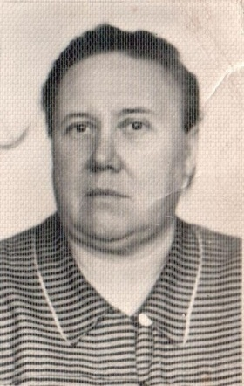

В 2014 году к 80-летию Первой городской школы вышла краеведческая книга «Константиновская средняя школа №1» об истории одного из старейших учебных заведений нашего Константиновского района. Одним из разделов книги являются сведения о тех, кто возглавлял нашу школу в разные годы. Первым мы нашли материал в Ростовском архиве ЦДНИРО (Центр новейшей истории Ростовской области) о Буравлёве Д. Ф. и написали о нём в газете «Донские огни» от 22 февраля 2017 года в статье «Учитель – фронтовик». А сейчас нами получен материал из того же архива о Тарасюк Валентине Васильевне, которая тоже была директором школы. В ЦДНИРО (в бывшем партийном архиве) хранится папка Константиновского РК КПСС от 15 января 1951 года, где собраны материалы по приему в члены КПСС Тарасюк В. В. Она состоит из 2 документов: анкеты кандидата партии, вступающего в члены ВКП(б) и автобиографии. Парторганизация при Константиновской средней школе № 25 выдвигает кандидата в члены партии. Рекомендацию Тарасюк В. (согласно документа) дали два учителя и директор школы Байдалин Иосиф Федорович. В анкете указано, что 5 марта 1948 года, она была награждена медалью «За доблестный труд в годы Великой Отечественной войны 1941-45 гг.»
Автобиография знакомит нас с жизнью и трудовой деятельностью Валентины Васильевны с рождения до момента вступления в партию. Она родилась 21 июня 1923 года в станице У-Быстрянской Первого Донского округа. Родители ее были из крестьян-бедняков. Мать – Тарасюк Анастасия Георгиевна до революции учительствовала. После революции была организатором первого детского сада в ст. Константиновской; отец - Василий Георгиевич возглавлял Районный финансовый отдел. В 1930 году Валя пошла в школу и окончила ее в 1941 году. В школе она была пионервожатой, вела активную комсомольскую работу; являлась членом бюро Константиновского РК ВЛКСМ. Летом 1941 года (когда уже шла Великая Отечественная война) был сформирован эвакуационный поезд для воспитанников детских домов, в том числе и для Константиновского детского дома «Октябрь». Валентина Васильевна в должности воспитателя детского дома отправилась с детьми в Узбекистан в г. Ташкент.
После возвращения в родной рабочий поселок Константиновский в 1945 году, она начинает работать учителем истории в средней школе и поступает заочно в Ростовский университет, который оканчивает в 1949 году. Валентина Васильевна всегда активно участвовала в творческой жизни школы. Она руководила разными кружками в школе. Сразу после войны на школьной сцене шли спектакли: «Князь Игорь», «Горе от ума» и др. Используя памятник древнерусской культуры «Слово о полку Игореве», учителя литературы написали сценарий, а танцы с половецкими плясками и русскими хороводами поставила Тарасюк В. В., декорации к спектаклям были выполнены учащимися старших классов школы.
По воспоминаниям её ученицы, Тамары Зеленской: «Танцевальный кружок и хор вела молодая, зажигательная, талантливая учительница истории В. В. Тарасюк. У школьного хора был интересный репертуар, включающий и классику, например, «Плач Ярославны» из оперы А. Н. Верстовского «Аскольдова могила». Исполнялись все номера основательно и профессионально. А танцы, поставленные Валентиной Васильевной, отточенные исполнителями, имели огромный успех не только у земляков, но и у ростовчан».
В 70-х годах Валентина Васильевна организовала ШАТОП (школьный ансамбль танцевально-оригинально певческий), о котором помнят до сих пор выпускники школы. Ансамбль давал, как сказали бы сейчас, гала-концерты разной тематики.
С 1945 года и до выхода на пенсию, Валентина Васильевна Тарасюк работала в школе учителем истории и директором школы с 1962 по 1966 годы. Её уроки всегда были интересными, творческими и насыщенными дополнительным материалом. Они прививали любовь к Родине и родному краю. Она работала, не зная отдыха и покоя. Валентина Васильевна отдавала себя полностью делу, которому служила.

Стефанова Е., Граф В., библиотекари

Директор - участник войны и поэт
Кирютенко Александр Константинович
Много лет школьная библиотека собирает данные по истории школы и о знаменитых выпускниках. Сегодня мы расскажем не только о выпускнике, но и об участнике Великой Отечественной войны, а в дальнейшем директоре нашей школы Александре Константиновиче Кирютенко.
Александр Кирютенко родился 8 сентября 1923 года в станице Константиновской в семье Константина Аверьяновича и Марии Стефановны Кирютенко. Нашу среднюю школу окончил в 1941 году.
В школьной библиотеке хранится фотография выпускного класса 1941 года. Этим девчонкам и мальчишкам предстоит пройти испытания сурового времени Великой Отечественной войны. И не все из них останутся в живых. Уже на пятый день после выпускного вечера 20 мальчишек (было два класса выпускных «а» и «б») отправятся на фронт, а ведь им было всего по 17 лет.

В первом ряду сидят: вторая справа - В.В.Тарасюк, третий справа - А. К. Кирютенко, которые после Великой Отечественной войны будут директорами нашей школы.
Во втором ряду – третья слева – Григорович Капитолина Фроловна, преподаватель немецкого языка, дочь Фрола Петровича Крюкова, организатора первой публичной библиотеки в станице Константиновской в 1885 году.
Александр Константинович Кирютенко прошёл Великую Отечественную войну в составе 170-го Краснознаменного гвардейского артиллерийского полка. Воевал сначала на Донском и Сталинградском фронтах, потом на Юго-Западном, 3-м Украинском и 1-м Белорусском. Был награжден боевыми наградами: орденом Красной Звезды, медалями «За оборону Сталинграда», «За боевые заслуги», «За отвагу», «За освобождение Варшавы», «За взятие Берлина», «За победу над Германией».
Затем он прослужил в армии три года, прежде чем вернуться домой. В партийной характеристике гвардии старшины 43-й гвардейской пушечной артиллерийской бригады 8-й гвардейской армии А.К. Кирютенко от 17 января 1948 года есть такие замечательные отзывы о его общественной работе: «Кроме комсомольской работы тов. Кирютенко всегда организовывал и возглавлял в дивизионе красноармейскую художественную самодеятельность. Самодеятельность, которой руководил Кирютенко, всегда занимала 1-е место в бригаде. Сам тов. Кирютенко имеет способности к музыке и сценическому искусству. Написал ряд небольших музыкальных произведений на слова солдатских поэтов».
В семье Кирютенко сегодня бережно хранится аттестат, выданный Народным комиссариатом просвещения РСФСР от 25 июля 1941 года за № 26 - с хорошими и отличными оценками по всем предметам. Кроме аттестата, его сын Владимир Александрович хранит и личное дело отца, полученное из фондов Центра документации новейшей истории Ростовской области. В этом личном деле отражена послевоенная трудовая деятельность Александра Константиновича: с 1948 года работал инструктором Константиновского Дома культуры, затем был назначен первым секретарем РК ВЛКСМ. В 1952 году он окончил Ростовскую областную партийную школу, после которой его избрали секретарем Константиновского РК КПСС.
1 сентября 1965 года он был переведен на работу в Константиновскую среднюю школу на должность заместителя директора по учебно-воспитательной работе, а с 1966 года - директора школы.
Самым ярким увлечением Александра Константиновича, еще со школьной скамьи, была поэзия. Он и сам писал стихи: в окопах, в перерыве между боями и в мирной жизни после войны:

О! Сколько ж повидал я зла!
Что на свете нет страшнее:
Дома, сожженные до тла,
И матерей с детьми на шее.
С глазами, пухлыми от слез,
Стоит, прижав к груди ребенка.
И узелок под ноги сполз,
И в латках грязная юбчонка…
Я видел столько зла впервой
В свои коротки жизни годы.
Вот почему мой взгляд – немой,
И в нем, как лед, застыли слёзы.

Фронтовик Кирютенко бережно сохранил тетрадь рукописных стихов своих однополчан, написанных в годы Великой Отечественной войны. В 1965 году, работая заместителем директора Константиновской средней школы, Александр Константинович принес эту драгоценную тетрадь стихов в школьный музей, сделав следующую приписку: «Двадцать с лишним лет хранил я этот самодельный сборник. Хочу, чтобы учащиеся, наши следопыты, экспедиционные поисковые отряды разыскали, узнали о судьбах авторов этих стихов и тех, кто упоминается в них, а также установили бы с ними, если они живы, или их семьями дружескую переписку».

На фото: директор Кирютенко А.К. вручает аттестат
Юлии Селивановой,
29 июля 1967 года.
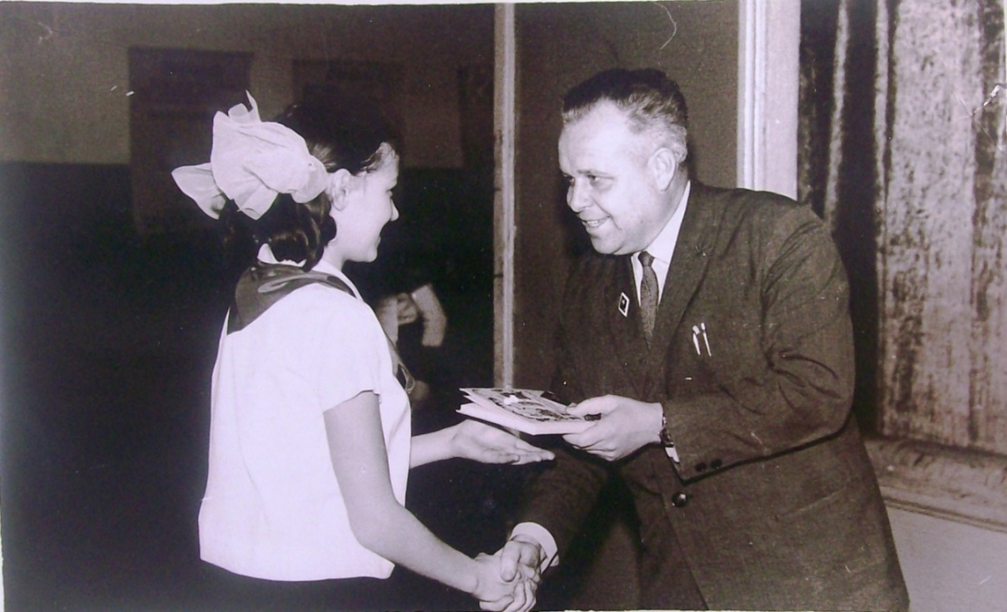

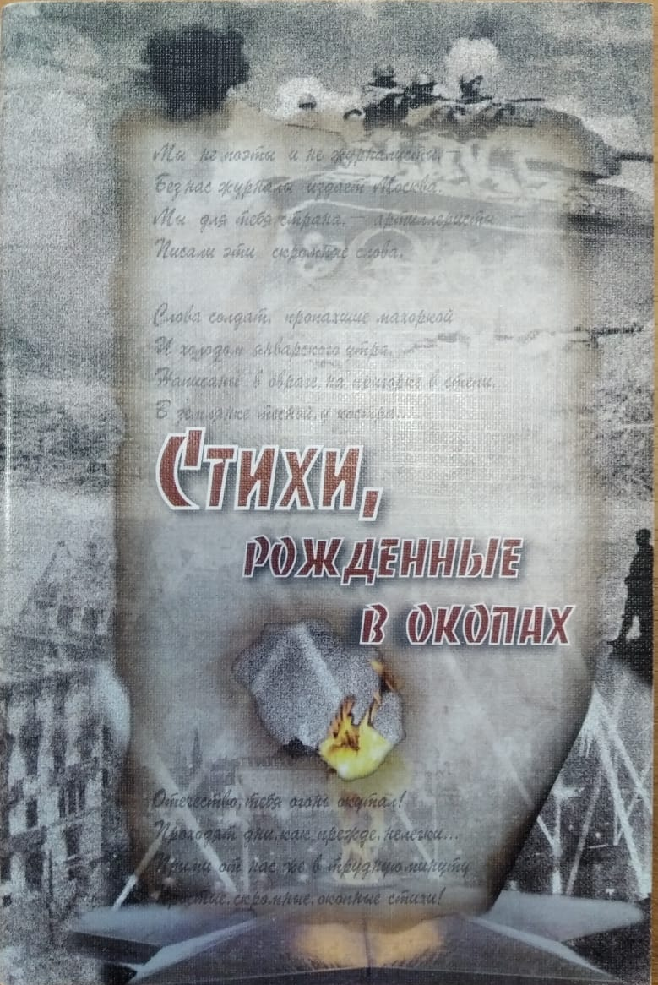

Тетрадь с фронтовыми стихами долго лежала на музейной полке. Уцелела в пожаре, что случился в школьном здании. Тетрадь нашли и передали сыну Владимиру Александровичу. Фронтовую тетрадь он бережно хранил, как память об отце. А к 65-летию Великой Победы местными краеведами на её основе был издан поэтический сборник «Стихи, рожденные в окопах».

Е.Стефанова, зав. библиотекой

Черепова Вера Кузьминична

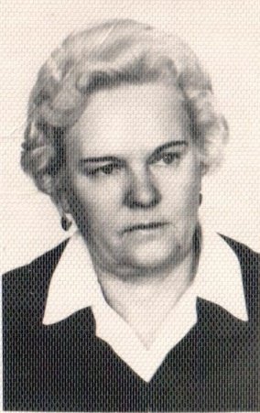

15 лет во главе школы
Юдина Александра Никифоровна

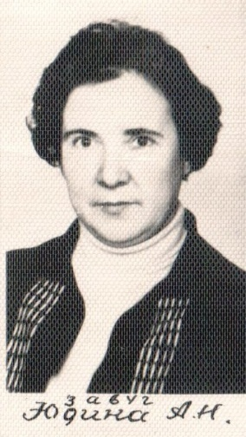

Александра Никифоровна Юдина возглавляла школу 15 лет с 1974 по 1989 годы.
А. Юдина родилась в 1930 году в городе Гузар Узбекской ССР.
В 1938 году семья переехала в г. Ростов-на-Дону, где в 1948 году окончила среднюю школу и поступила в Ростовский-на-Дону Государственный педагогический институт на историко-педагогический факультет. В своей автобиографии, хранящейся в ЦДНИРО, она пишет: «На первом курсе я вступила в члены ВЛКСМ. В 1952 году окончила институт, вышла замуж и была направлена на работу в Дубовский район Ростовской области преподавателем истории средней школы».
1955 году становится кандидатом в члены КПСС, а в 1957 она - член Константиновского РК КПСС Каменской области.
При поступлении в партию Самохина А.В. (член КПСС с 1948 года) так характеризует Александру Никифоровну: «Юдина А.Н. работала учителем истории. К работе, педагогической, относилась добросовестно, любит свой предмет. В работе инициативна, требовательна, аккуратно выполняет поручения. Была секретарем комсомольской организации, работала хорошо. Среди населения проводила беседы, читала лекции и доклады. Пользовалась заслуженным авторитетом среди родителей, учителей и общественности».
В 1967 году пришла работать в школу завучем по организации внеклассной и внешкольной работы. В 1974 году стала директором школы.
Как историк собрала материал по истории школы, который был опубликован на страницах газеты «Донские огни», активно занималась патриотическим воспитанием учащихся, организовала встречу с выпускниками 1941г. и участниками освобождения Константиновска от немецко-фашистских захватчиков.
За многолетний труд в 1970 г. награждена медалью «За доблестный труд. В ознаменование 100-летия со дня рождения В.И. Ленина», медалью «Ветеран труда», от имени Президиума Верховного Совета СССР решением исполкома Ростовского областного совета народных депутатов от 27 февраля 1986г.

Е. Стефанова, зав. библиотекой

Савельева Людмила Леонидовна
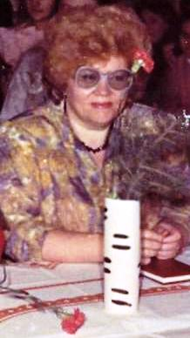

70-летний юбилей встретила на рабочем месте
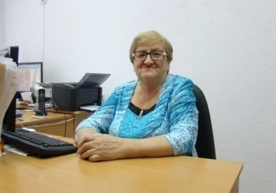
Трудовой путь Нины Сергеевны Поповой начался в 1973 году, когда она после окончания Константиновского педагогического училища и Ростовского пединститута приехала работать в это же педучилище преподавателем технических дисциплин. Выбор профессии педагога не был случайным – её отец много лет проработал преподавателем в СПТУ-91, и тетя также работала учителем.
В 1977 году Нина Сергеевна вышла замуж за А.И.Попова, и через год у супругов родился сын Валерий.
В начале 80-х годов для профориентационной работы со школьниками в нашем районе был организован учебно-производственный комбинат. В нём ребята проходили обучение по востребованным в то время профессиям водителя, животновода, электрика, тракториста и других.
В течение 8 лет Нина Сергеевна трудилась в УПК заместителем директора. С 1990 года новым местом её работы стала КСШ №1, где она работала учителем трудового обучения, потом завучем, а с 1992 года назначена директором школы.
На этой должности Нина Сергеевна была 16 лет. Под её руководством в школе проводилась активная инновационная деятельность. Начиная с 1994 года, в течение четырех лет КСОШ №1 являлась областной экспериментальной площадкой.
В 1993 году Нина Сергеевна была награждена знаком «Отличник народного просвещения», в 1994 году ей присвоена высшая квалификационная категория в должности директора, а в 2008 году школа стала победителем приоритетного национального проекта «Образование» и получила грант в 1 миллион рублей.
На протяжении 36 лет Н.С.Попова является бессменным председателем районной профсоюзной организации работников образования. В настоящее время эта организация объединяет 950 человек. Профсоюз занимался оказанием материальной помощи, оздоровлением и отдыхом педагогов, организацией культурно-массовых мероприятий, защитой прав учителей в суде при отказе назначения им досрочной пенсии.
За свою профсоюзную работу Нина Сергеевна была награждена медалью «100 лет профсоюзам России», Почётными грамотами Президиума ЦК профсоюза работников народного образования и науки РФ и Совета федерации профсоюзов Ростовской области.
В 2005 она стала депутатом районного Собрания депутатов очередного созыва, а в 2009 году ушла из школы на заслуженный отдых.
В свободное время Нина Сергеевна любит читать классическую литературу, произведения советских авторов, с удовольствием пересматривает старые художественные фильмы.
В 2015 году она вернулась в родную школу на должность документоведа.
«Главное, не болеть, по возможности трудиться и не сидеть дома», – говорит Нина Сергеевна.

М.Рязанова, корреспондент газеты «Донские огни». – 2019 г.

Выпускница нашей школы

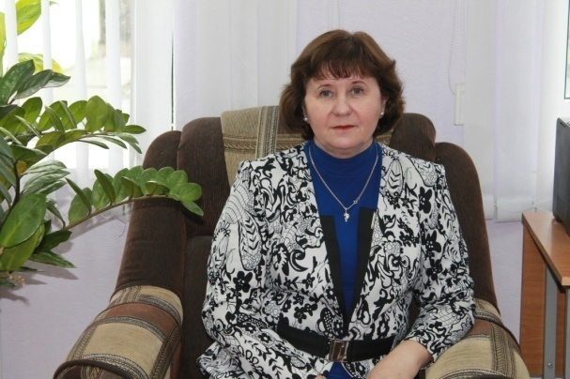
Татьяна Геннадьевна Луханина родилась 30 марта 1960 года в городе Красноярске, куда её родители, клубные работники, были направлены по распределению. С 1962 года семья переезжает в г. Константиновск – на родину матери, Ольги Афанасьевны Шумской (в дев. Пашковой).
Она обучалась в Константиновской средней школе № 25 и была активной участницей школьной жизни: принимала участие в работе драматического кружка «Романтик», которым руководила Маргарита Ивановна Старовойтова.
Любовь к математике привила ей учитель математики ещё в начальной школе, поэтому она после окончания нашей школы, не раздумывая, поступает в Ростовский-на-Дону Государственный Педагогический институт на факультет «Математика».
После окончания института Татьяна Геннадьевна начала свою трудовую деятельность с 1982 года учителем математики в селе Песчанокопском Ростовской области. С 1985 года проживает с семьёй и работает в КСШ №1 учителем математики.
В 2007 году была переведена завучем по экспериментальной работе, с 2008-20014 год директором МБОУ СОШ №1.
В 2008 г. школа стала победителем конкурса образовательных учреждений, внедряющих инновационные образовательные программы в рамках национального проекта «Образование».
В 2010 г. школа становится победителем областного конкурса добровольческих отрядов.
Согласно приказа № 509 от 12 апреля 2010 г., Луханину Т.Г. наградили Почётной грамотой Министерства образования и науки Российской Федерации.
Под руководством Татьяны Геннадьевны в школе была разработана Программа развития на 2011-2016 гг. под названием «Школа, творческой самореализации личности».
По итогам рейтинга 2013 года Средняя школа №1 заняла первое место в Константиновском районе. Численный состав школы составил 756 учащихся в 37 классах (комплектах).
Школа была одной из лучших образовательных учреждений по экологическому воспитанию, организации антинаркотической работы и военно-патриотической игре «Орлёнок». За эти годы была реализована комплексно-целевая программа «Одарённые дети».
Татьяна Геннадьевна за годы работы директором школы, смогла сплотить педагогический и административно-хозяйственный коллективы. Под её руководством был осуществлён полный капитальный ремонт всей школы.
Нагрудный знак «Почётный работник общего образования Российской Федерации» (№1397-14) Луханина Т. Г. получила 22 апреля 2014 года согласно приказа № 319 от 22 апреля 2014 года.
В 2014 году состоялось празднование 80-летия старейшей школы Константиновского района – МБОУ СОШ №1. Татьяна Геннадьевна при поддержке библиотеки была инициатором издания книги о школе: «Константиновская средняя школа № 1» (к 80-летию учебного заведения).

Т.Г.Луханина к своей педагогической работе относится всегда творчески и добросовестно: очень любит свой предмет – «Математику». Она старается привить интерес учащихся к своему предмету.
Татьяна Геннадьевна пользуется заслуженным уважением среди учащихся и учителей; авторитетом среди родителей.

Е. Стефанова, зав. библиотекой

Кондратьева Елена Александровна
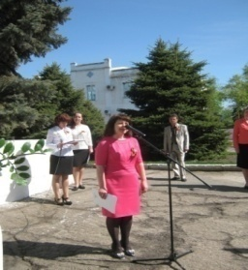

Гапоненко Сергей Алексеевич
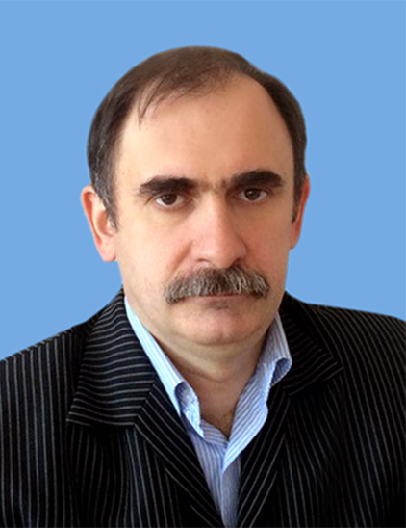

Родился 9 июля 1972 года в г. Ростове-на-Дону.
В 1997 году окончил Ростовский государственный педагогический университет, а в 1999 году защитил диссертацию на соискание учёной степени кандидата педагогических наук. Имеет 10 научных публикаций.
В 2006 году С.А. Гапоненко присвоено учёное звание доцента.
Работал преподавателем в Константиновском и Шахтинском педагогических колледжах, Ростовском государственном университете. С 2000 по 2013 год работал директором филиала Южного федерального университета.
В 2015 году - заведующий МУ «Отдел образования Администрации Константиновского района».
В 2016 г. назначен директором МБОУ СОШ №1.
Награждён Почётной грамотой Министерства образования и науки РФ.
Сергей Алексеевич - это эффективный руководитель, обладающий компетентностью, смелостью в принятии решений, способностью творчески решать проблемы, создавать и использовать инновационные управленческие технологии. Свою основную задачу видит в сплочении учителей, учеников и родителей в монолитный, сильный, работоспособный коллектив.

Е.Стефанова, зав. библиотекой.

Госпитали
Одним из самых малоизученных вопросов истории Великой Отечественной войны являются (ЭГ) эвакогоспитали и (ППГ) полевые подвижные госпитали, которые в отличие от первых, имели свой транспорт и палатки. Госпиталь являлся лечебным учреждением военного времени и предназначен был для оказания медпомощи раненым солдатам в полевых условиях.
Через год, после начала Великой Отечественной войны, боевые действия летом 1942 года – переместились на территорию Ростовской области, и конкретно Константиновского района. В прифронтовой зоне посёлок Константиновский стал сосредоточием военных госпиталей. Уже весной 1942 года в рабочем посёлке Константиновском начали освобождать большие здания под госпитали: здание поликлиники, старое здание педучилища, здание техникума и др. Из данных Интернета на сегодня известно, что в посёлке на тот момент расположились госпитали: ЭГ №1595, ЭГ № 2094 и ППГ 332.
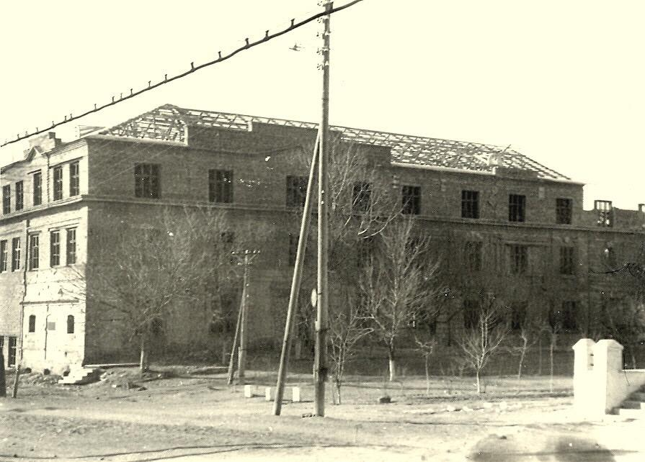
Восстановление нынешнего здания школы в 50-е годы, где во время войны размещался госпиталь №2094.
(Фото найдено в соц. сетях).

В мае 1942 года в эвакуационный госпиталь № 2094 начали поступать первые раненые бойцы Красной Армии (сегодня это здание принадлежит МБОУ КСОШ№ 1) Их привозили на машинах. Тогда здание было из красного кирпича и в два этажа. Санитарками госпиталя были выпускницы школы 1942 года и студенты техникума. Они ухаживали за ранеными, выполняли самую грязную работу. Перевязочного материала не хватало, поэтому бинты приходилось постоянно стирать. Госпиталь работал до момента оккупации рабочего посёлка. За это время на госпиталь неоднократно немецкие самолеты сбрасывали зажигательные бомбы. И однажды здание загорелось. Медперсонал кинулся эвакуировать раненых в подвал соседнего здания через дорогу. Раненых вели под непрерывным огнем немецких самолетов. На аллее были кучи трупов.
Сохранились воспоминания местных жителей о тех адских днях: «…раненые и медперсонал, не успевшие спастись от вражеской бомбёжки, сгорели заживо. Обгоревшие люди ползли по земле через дорогу в подвалы зданий, расположенных напротив, оставляя после себя кровавые следы, куски обгоревших бинтов и одежды, многие умирали здесь же, на дороге. Нечеловеческие крики доносились до окраины поселка, а стоны и крики о помощи раздавались из подвального помещения до вечера, пока догорали остатки строения». (Из книги В. Градобоева «Я погиб на Донском рубеже»).
Бывшая студентка техникума, Ажогина Л.Н., уроженка ст. Николаевской рассказывала: «Я училась в Константиновском сельхозтехникуме и была направлена санитаркой в госпиталь. Здесь я ухаживала за ранеными и больными. Одна из больных, была молоденькая девушка, болевшая тифом, от неё и я заболела тифом и была отправлена на лечение домой, в ст. Николаевскую, а госпиталь вскоре разбомбили». Так она осталась жива. А здание сожжённого техникума удалось восстановить только в начале 60-х годов. Кроме того, был надстроен третий этаж и здание оштукатурили. Как рассказывал Якушев М. (который работал в то время зав. РАЙОНО), после восстановления здания, слева от входной двери повесили доску, где сообщалось, что во время войны, в этом здании находился госпиталь. Но при последующих ремонтах табличку убрали.
Не смотря на то, что госпитали ЭГ – 1595 и ЭГ – 2094 сгорели при бомбёжке, согласно данным ЦАМО (Центрального архива министерства обороны) большое количество раненых все же успели эвакуировать и отправить в станицу Пролетарскую и Сальск. Раненых солдат ночами на носилках санитарки из госпиталя носили к Дону по ул. Красноармейской, где их грузили на пароход «Москва».
История одного из госпиталей нашла продолжение и в наши дни, когда на новом городском воинском кладбище произошло перезахоронение. 17 июля 2014 года 3-х бойцов РККа г. Константиновска, в т.ч. местного жителя Хохлачёва М.
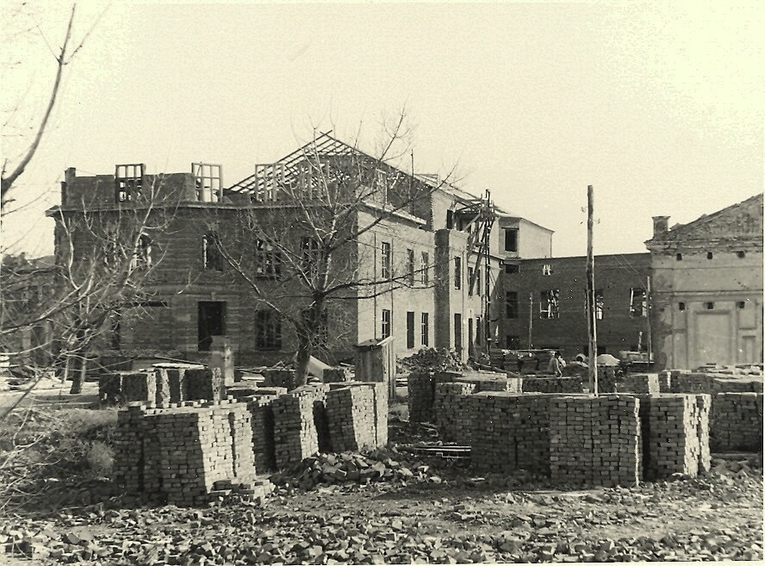

Под фотографией подписано: «С правой стороны видно здание, разрушенное войной. В его подвалах хранился лёд, заготавливаемый ещё зимой и засыпанный опилками. Применялся в маслосырзаводском производстве».
Здание Маслосырзавода находилось напротив (переулок Студенческий № 3, МУП «Водник»).

До войны здание было из красного кирпича. После войны надстроили 3-й этаж (см. фото) и оштукатурили. По воспоминаниям заведующего Константиновским Районо Якушева Михаила Григорьевича; на здании школы после её восстановления, была установлена у входа доска, на которой было написано: «В этом здании, во время Великой Отечественной войны находился эвакогоспиталь №…».
После очередного ремонта доска была утеряна.
В. Граф, библиотекарь.

Ими гордится школа
Радченко И.С., Осипов Б.С., Мухин Л.Д., Азарова М.Т., Ковалева Г.И., Чесноков П. В.

Герой - выпускник нашей школы
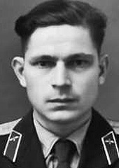

Радченко Иван Семёнович – полный кавалер ордена Славы трёх степеней. Имя Героя было впервые установлено краеведом нашего города Александром Кошмановым. Александр Михайлович всегда интересовался героическим прошлым наших земляков. На сайте «Полные кавалеры ордена Славы» он нашёл новое имя – Радченко И. С. Но информация в Интернете всегда требует дополнительного поиска и уточнения. Оказалось, что в архиве ЗАГСа города Константиновска сохранилась актовая запись № 20 от 20 января 1926 года, из которой стало известно, что 19 января 1926 года у Евдокии и Семёна Радченко родился сын Иван. В записи указано, что отец его – плотник, а сын - 10-й ребенок в семье: по числу оставшихся в живых 1(один). В 1942 году он окончил Константиновскую среднюю школу.
В своём дневнике, который он вёл на военных аэродромах, он писал: «В армию я пошёл добровольно в январе 1943 года, как только исполнилось 17 лет. Был шкетиком – винтовка в походе больно била прикладом по косточке, а в бою сильно отдавала в плечо. Но, ни командир роты, ни командир взвода не упрекали, потому что старался».
На Южном фронте Великой Отечественной войны Иван Радченко воевал с февраля 1943 года, с октября 1943 года - 4-й Украинский фронт, а с июня 1944 года - 1й Белорусский фронт.
На сегодняшний день найдены новые сведения о подвигах и наградах Радченко И.С. благодаря поисковой работе школьного музея, клуба «Константиновский краевед» и командира сводного поискового отряда «Донской» Градобоева В.А.
Первой наградой Героя был орден «Красная звезда», полученный им 14 октября 1944 года. В наградном листе указано, что «боец Радченко отлично изучив материальную часть пулемёта, содержит её всегда в боевой готовности. В бою смел и инициативен. Является надёжной защитой задней полусферы. Кроме наблюдения за воздухом и отражения атак истребителей противника, ведёт огонь по наземным целям. Этим самым содействует успешному выполнению боевой задачи. Как воздушный стрелок пользуется заслуженным авторитетом среди летчиков.
За успешно совершённые 21 боевой вылет и проявленную при этом доблесть, и мужество, И.С. Радченко был представлен к ордену «Красная звезда».
Но до конца войны ещё было далеко. Он продолжает служить воздушным стрелком 136-го гвардейского штурмового авиаполка уже гвардии сержантом.
13 февраля 1945 года Радченко Иван Семёнович получает орден Славы III степени за 78 успешных боевых вылетов и нанесение противнику большого урона в живой силе и технике на территории Восточной Пруссии.
10 марта 1945 года за проявленный героизм в боях при выполнении 30 боевых вылетов представлен к правительственной награде - ордену «Отечественная война II степени».
А 2 апреля 1945 года он был награждён орденом Славы II степени за успешное выполнение следующих боевых заданий:
в районе г. Куссен-Раушен 18 февраля 1945г. уничтожил несколько повозок, автомашин и много гитлеровцев, 4 марта 1945г. в районе г. Хермсдорф (ныне Калининградская обл.) в воздушном бою с превосходящими силами противника прицельным огнем отразил 6 атак вражеских истребителей.
В боях по ликвидации окружённых группировок противника г. Кёнигсберг (ныне г. Калининград), гвардии старший сержант Радченко И.С. произвёл в составе экипажа 23 успешных вылета, в ходе которых уничтожил 6 автомашин, 4 повозки, подавил 2 зенитных орудия, вывел из строя большое количество фашистских солдат, отразил 3 атаки вражеских истребителей. За проявленное мужество и героизм в боях с немецкими захватчиками 15 мая 1945 года награжден орденом Славы I степени.
Таким образом, он стал полным кавалером ордена Славы; эта награда приравнивается к званию Героя Советского Союза.
В своих воспоминаниях он потом напишет: «25 июля 1945 года. Сдал в только что созданный музей боевой славы нашего штурмового полка свою лётную книжку. На протяжении года мы с Василием Анферовым (боевым другом) сделали 105 боевых вылетов. Уничтожено 30 танков, до 50 пушек и минометов, около 10 дотов и дзотов, до 200 автомашин с разными грузами, 2 железнодорожных эшелона, 7 истребителей, около 3 тысяч гитлеровцев и 1 их штаб».
После войны Иван Семенович продолжал службу в армии. В 1956 году окончил экстерном Двинское военное авиационное училище. В 1964 году был уволен в запас. Жил в городе Львов (Украина), работал радиомонтажником производственного объединения «Кинескоп».
Умер 20 сентября 1981 года и похоронен в городе Львов на Лычаковском кладбище. На могиле Героя установлен мраморный надгробный памятник.
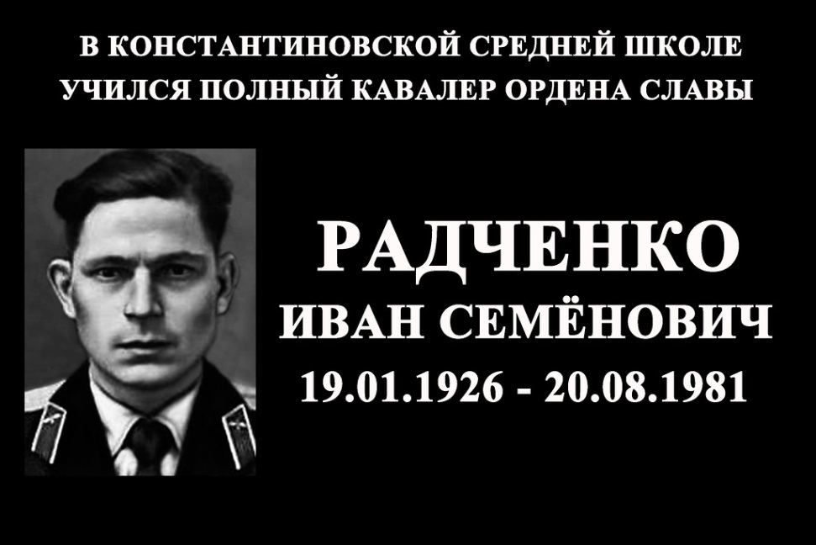
В преддверии празднования 70-летия Великой Победы мы увековечили имя Героя - Радченко Ивана Семёновича, выпускника школы и нашего земляка, установив на здании Константиновской средней общеобразовательной школы № 1 мемориальную доску Полному кавалеру ордена Славы.
На мероприятии по случаю открытия мемориальной доски присутствовали: Калмыков В.Е., глава администрации Константиновского района, Ткачева Л.В., первый заместитель главы, Иванов П.П. начальник отдела военного комиссариата, Гапоненко С.А., зав. отделом образования, Федяев В.Ф., председатель районного совета ветеранов. Денисов А.П., атаман ГКО «Станица Константиновская» и Ткачев К.И., заместитель сводного поискового отряда «Донской».
Сегодняшнее событие – это дань уважения тем, кто отстоял нашу землю в суровые годы военного лихолетья, кто не щадил своей жизни ради Победы и защиты страны от врага. То, что сегодня мы делаем, - сказал на митинге Владимир Евгеньевич, - нужно не павшим, это нужно живым.
Только помня и чтя прошлое, мы можем уверенно идти в будущее.
При помощи и поддержке сводного поискового отряда «Донской» и его руководителя – Градобоева Вячеслава Александровича, была изготовлена мемориальная доска Герою к 70-летию Великой Победы. Сегодня она висит у входа в школу.
Доска является напоминанием о людях, которые подарили нам мирную жизнь.
Стефанова Е., зав. библиотекой
Ветеран «Сталинской трассы»
Осипов Борис Семёнович

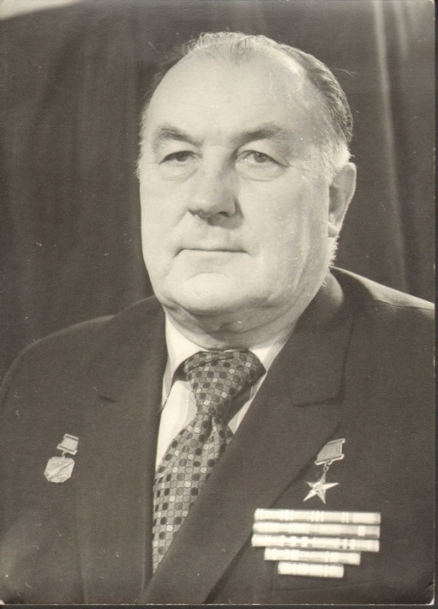

В 1942 году была основана легендарная перегоночная трасса «Аляска-Сибирь» (АЛСИБ), которую наши лётчики называли «Сталинской». За время Великой Отечественной войны по этой перегоночной трассе в нашу страну было доставлено около 8000 боевых и транспортных самолетов, сыгравши важную роль в победе над фашистской Германией.
В первые дни Великой Отечественной войны, когда в небе господствовали фашисты, СССР потерял порядка 1200 боевых самолетов и остро нуждался в боевой авиатехнике. Но первые же поставки Советскому Союзу американского и английского вооружения (в том числе и самолетов) через Северную Атлантику показали ненадёжность этого маршрута. Немцы, базировавшиеся в Северной Норвегии, топили суда, а транспортировка по южному маршруту — через Индийский океан до портов Ирана – занимала больше двух месяцев.
Уже в июле 1941 г. Государственный Комитет Обороны (ГКО) СССР принял решение о строительстве Особой воздушной линии, которая соединила бы Советский Союз и Соединённые Штаты Америки. Из нескольких вариантов выбрали воздушный путь из Америки через Берингов пролив, центральные районы Чукотки и Якутии до Красноярска.
В небывало короткие сроки – менее чем за год – была построена уникальная воздушная трасса. Общая протяжённость трассы от Фэрбенкса (Аляска) до Красноярска составляла 6500 км, из них по территории СССР — 5000 км. От завода в США до фронта в СССР самолёту приходилось преодолевать до 14000 км. А поскольку дальность полёта истребителя с подвесными баками составляла 1500 км, то трассу разбили на 5 этапов, оборудовав на ней силами солдат, заключённых и местных жителей аэродромы и авиабазы.
Для обслуживания трассы в г. Иваново была сформирована 1-я перегоночная авиационная дивизия (ПАД) Гражданского воздушного флота (ГВФ), состоящая из пяти перегоночных и одного транспортного авиаполков. Начальником трассы и командиром дивизии назначили известного полярного летчика – полковника Илью Павловича Мазурука, в будущем – Героя Советского Союза.
Перегон осуществлялся следующим образом. Американские лётчики доставляли самолёты от авиационных заводов через Канаду в Фэрбенкс, располагавшийся в центре Аляски, а отсюда уже эстафету подхватывали советские пилоты. За каждой базой закреплялся перегоночный авиаполк, работавший только на своём участке. Передав в пункте назначения авиатехнику соседнему полку, лётчики возвращались на свою базу транспортными самолётами.
Активное участие в работе АЛСИБа в составе 8-го транспортного авиаполка (ТАП) 1-й ПАД принимал и наш земляк Борис Семёнович Осипов (14.04.1917-27.04.1988), уроженец х. Кар-Белянского Области Войска Донского, выпускник средней школы ст. Константиновской Герой Социалистического Труда. Вся его трудовая жизнь связана с полярной авиацией.
После окончания в 1939 г. Батайского лётного училища Б.С. Осипов попросился на Север. До прихода в 8-й ТАП работал в Якутской авиагруппе командиром отряда. Летал на самолётах: У-2, ПС-84, СП, Ш-2, П-5, С-2, МП-1. Имел общий налёт 1935 часов, из них вслепую – 68 часов, ночью – 125 часов.
В полк он прибыл в феврале 1944 г. на должность второго пилота самолёта С-47. Как грамотный лётчик, он в короткий срок освоил на «отлично» материальную часть самолёта С-47, и был допущен к полётам по трассе в качестве второго пилота. В составе экипажа Б.С. Осипов совершил 115 рейсов, перевёз 95 т груза и 2070 человек лётного состава перегоночных авиаполков, налетав 487 часов.
За отличное освоение трассы, средств самолётовождения по радио, материальной части самолёта С-47 и отличную технику пилотирования он был назначен в декабре 1944 г. командиром корабля самолёта С-47. В должности командира корабля он налетал 183 часа и перегнал четыре самолёта С-47 (два – на участке Уэлькаль-Сеймчан, протяжённостью 1395 км и два – на участке Сеймчан-Якутск, протяжённостью 1167 км).
Как отличный лётчик, дисциплинированный командир, Б.С. Осипов был назначен на ответственный участок работы по перевозке особо важных пассажиров и грузов на участке магистрали «Якутск-Москва». В феврале 1945 г. он прошёл подготовку и был допущен к полётам в ночных условиях.
Экипаж Осипова был готов выполнить любое задание командования в сложных метеоусловиях днём и ночью. За выполненную работу Б.С. Осипов был награждён Орденом Красной Звезды.
По созданной трассе не только перегоняли самолеты, но и перевозили различные грузы: военное оборудование, золото, слюду, продовольствие, оборудование для госпиталей, хозяйственные и канцелярские принадлежности, почту (в том числе 187 тонн дипломатической почты), а также инкубационные яйца, протезы, иголки для швейных машин, запчасти для часов и другое.
Воздушная трасса АЛСИБ, благодаря самоотверженной и слаженной работе авиаторов, приобрела репутацию одной из самых надёжных в мире и стала международной. Услугами трассы пользовалась государственные деятели обеих стран. По ней летали нарком иностранных дел В.М. Молотов, послы СССР в США К.А. Уманский, М.М. Литвинов, А.А. Громыко и др. В 1944 г. трассой воспользовались, направляясь в Китай, вице-президент США Г. Уоллес, сенатор У. Уилки и др. Международные рейсы зачастую выполнялись экипажами 8-го ТАП.
После победы над Германией американские самолёты перегонялись ещё четыре месяца. Для ВВС Дальневосточных и Забайкальского фронтов, а также ВВС Тихоокеанского флота интенсивная перегонка самолётов из Якутска, Марково и Красноярска продолжалась в августе и сентябре.
Когда началась война с Японией, эскадрилья из семи самолётов С-47 8-го ТАП в составе 9-й воздушной армии участвовала в высадке десанта в тылы Квантунской армии на аэродромы Харбина, Гирина и Чанчуня, а также доставляла горючее и боеприпасы войскам, действовавшим в районе Муданьдзян.

Вегерин В., краевед, выпускник школы.

Мастер педагогического труда

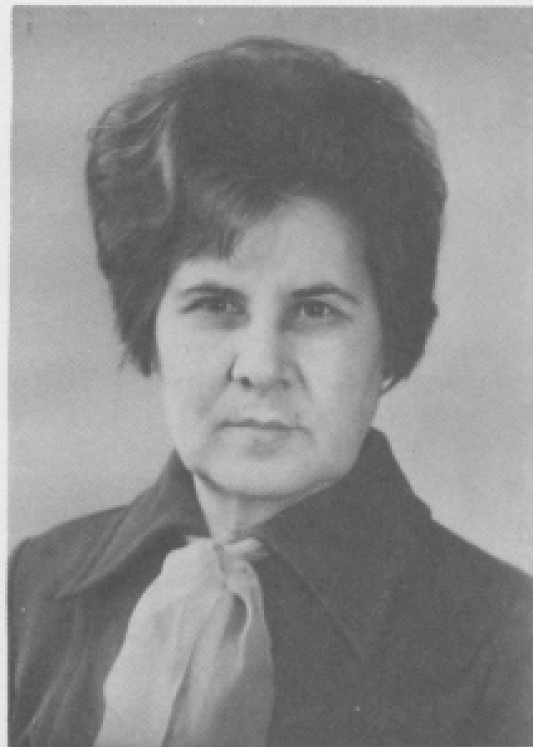

Азарова Мария Тимофеевна родилась в станице Константиновской 17 апреля 1925 года. Ещё в 1942 году, окончив Константиновскую среднюю школу, она решила стать учителем. После завершения учёбы на областных учительских курсах, она начала свою трудовую деятельность учителем физики в нашей школе.
В 1946 году она окончила Новочеркасский учительский институт, а в 1957 г. - Ростовский пединститут.
Мария Тимофеевна один из самых авторитетных педагогов на Дону. Она мастер педагогического труда. Секрет своей неувядаемой работоспособности М.Т. Азарова объясняла просто: «Я всегда занималась радостным для меня делом».
За многолетний и добросовестный труд она была удостоена высокого звания Заслуженный учитель РФ, награждена медалями и знаками СССР и Российской Федерации.
В последние годы Мария Тимофеевна проживала в г. Ростове-на-Дону и преподавала в школе № 54.

Е. Стефанова, зав. библиотекой.
Профессор филологии - Петр Вениаминович Чесноков
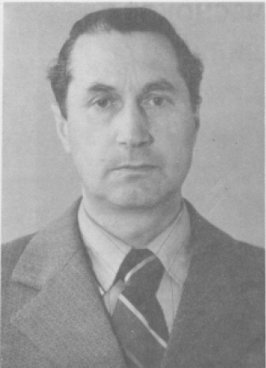

Петр Вениаминович Чесноков родился 7 ноября 1923 года в станице Константиновской.
В 1940 году он окончил Константиновскую среднюю школу, принимал участие в Великой Отечественной войне; за что имеет боевые награды: Ордена Отечественной войны и Красной Звезды, юбилейные медали.
В 1947 году окончил Ростовский пединститут, а в 1952 году – аспирантуру РГУ. После окончания – работал доцентом, заведующим кафедрой русского языка, кафедрой общего языкознания в Таганрогском пединституте. В 1968 году защитил докторскую диссертацию. Он постоянно вел исследовательскую работу в области языкознания; имеет более ста печатных научных работ и монографий, изданных Академией Наук СССР, которыми до сих пор пользуются преподаватели и студенты.
Он являлся председателем диссертационного совета по защите кандидатских диссертаций при Таганрогском пединституте (под его руководством защищено шесть кандидатских диссертаций).
П.В. Чесноков награжден орденами Трудового Красного Знамени, Знак Почета, 20-ю медалями, знаками «Отличник просвещения СССР», «Отличник народного просвещения РСФСР».
Петр Вениаминович каждый год приезжал в дом своего деда – поэта Никандра Васильевича Чеснокова, всегда радовался переменам в доме, где родился и вырос.

В. Граф, библиотекарь.

Медали,
полученные выпускниками МБОУ
«Константиновская средняя школа №1»
с 2015 по 2019 год.

№  п/п. | Фамилия, имя, отчество | Год награжден. | Награждение
1. | Емельянова Маргарита Владимировна | 2015 | Медаль «За особые успехи в учении»
2. | Калачян Анжелика  Овсеповна | 2015 | Медаль «За особые успехи в учении»
3. | Момчан Гор  Арамаисович | 2015 | Медаль «За особые успехи в учении»
4. | Лозовой Максим  Дмитриевич | 2015 | Медаль «За особые успехи в учении»
5. | Бейсова Анастасия Евгеньевна | 2016 | Медаль «За особые успехи в учении»
6. | Владимирова Елизавета Витальевна | 2016 | Медаль «За особые успехи в учении»
7. | Голубев Максим  Евгеньевич | 2016 | Медаль «За особые успехи в учении», Медаль «За особые успехи выпускнику Дона»
8. | Карасев Юрий  Сергеевич | 2016 | Медаль «За особые успехи в учении»
9. | Кирица Никита  Юрьевич | 2016 | Медаль «За особые успехи в учении»
11. | Королев Артем  Юрьевич | 2016 | Медаль «За особые успехи в учении»
12. | Молоканова Анастасия Васильевна | 2016 | Медаль «За особые успехи в учении», Медаль «За особые успехи выпускнику Дона»
13. | Губарева Марина Вячеславовна | 2017 | Медаль «За особые успехи в учении»
14. | Жарикова Ксения  Геннадьевна | 2017 | Медаль «За особые успехи в учении», Медаль «За особые успехи выпускнику Дона»
15. | Жирова Ольга  Александровна | 2017 | Медаль «За особые успехи в учении», Медаль «За особые успехи выпускнику Дона»
16. | Зарубин Вадим  Сергеевич | 2017 | Медаль «За особые успехи в учении», Медаль «За особые успехи выпускнику Дона»
17. | Колмакова Виктория Евгеньевна | 2017 | Медаль «За особые успехи в учении», Медаль «За особые успехи выпускнику Дона»
18. | Лобов Никита  Владимирович | 2017 | Медаль «За особые успехи в учении»
19. | Тенекеджян Карине Мкртычевна | 2017 | Медаль «За особые успехи в учении»
20. | Белова Маргарита  Сергеевна | 2018 | Медаль «За особые успехи в учении»
21. | Гридина Дарья  Николаевна | 2018 | Медаль «За особые успехи в учении», Медаль «За особые успехи выпускнику Дона»
22. | Лычева Владислава Геннадьевна | 2018 | Медаль «За особые успехи в учении»
23. | Медведева Элина Александровна | 2018 | Медаль «За особые успехи в учении»
24. | Трушкина Елена Александровна | 2018 | Медаль «За особые успехи в учении», Медаль «За особые успехи выпускнику Дона»
25. | Гапоненко Софья  Сергеевна | 2018 | Медаль «За особые успехи в учении», Медаль «За особые успехи выпускнику Дона»
26. | Евдакова Мария Константиновна | 2018 | Медаль «За особые успехи в учении»
27. | Поцелуев Никита  Олегович | 2018 | Медаль «За особые успехи в учении»
28. | Сорокина Елизавета  Сергеевна | 2018 | Медаль «За особые успехи в учении», Медаль «За особые успехи выпускнику Дона»
29. | Юзуповичус Александра Андреевна | 2018 | Медаль «За особые успехи в учении», Медаль «За особые успехи выпускнику Дона»
30. | Бондарева Татьяна Александровна | 2018 | Медаль «За особые успехи в учении»
31. | Тарелкин Роман  Вячеславович | 2018 | Медаль «За особые успехи в учении»
32. | Болдырева Анастасия Евгеньевна | 2019 | Медаль «За особые успехи в учении», Медаль «За особые успехи выпускнику Дона»
33. | Евсюкова Елизавета Михайловна | 2019 | Медаль «За особые успехи в учении»
34. | Артемова Алина  Сергеевна | 2019 | Медаль «За особые успехи в учении»
35. | Лычев Егорий  Геннадьевич | 2019 | Медаль «За особые успехи в учении»

Краеведческие чтения
Год 2013-й.
Шестые Константиновские краеведческие чтения, которые прошли в октябре 2016 года были посвящены 70-летию освобождения Ростовской области от немецко-фашистских захватчиков.
Для участия в чтениях приехали краеведы из г. Ростова-на- Дону, Семикаракорского, Тацинского и Усть-Донецкого районов. Краеведы собрались в актовом зале МБОУ СОШ№1. С приветственным словом к собравшимся обратились: Н.В. Николаева - методист отдела образования районной администрации, А.П.Денисов - атаман городского казачьего общества и директор КСОШ №1 Т.Г. Луханина.
В своем выступлении Т.Г.Луханина сказала: «Память… Предки…Малая Родина. Значение этих слов начинаешь не просто понимать, а осознавать и чувствовать лишь с возрастом - тогда, когда свои дети становятся почти взрослыми. Как донести до человека-школьника значение этих важных и необходимых слов? Как сохранить для потомков память о выдающихся земляках, гордость за их дела и достижения. Именно этому способствуют наши краеведческие чтения, которые каждый год посвящаются каким-либо историческим, и юбилейным датам страны, области и района. 2013 год - это год 70-летия освобождения Константиновского района и Ростовской области. В заключение торжественной части хочется пожелать всем нам успешной, плодотворной работы. Уверена, что тот, кто изучает свою историю, будет любить своих ближних, с уважением относиться к предкам, ценить заслуги русского народа в Великой Отечественной войне, гордиться его достижениями и любить землю, на которой он живет».
К чтениям библиотекари школы подготовили выставку «Книги константиновских краеведов о войне» и открытый просмотр литературы «Освобождение. Год 1943-й.»
На чтениях выступила учитель русского языка и литературы КСОШ № 1 Малькова Л.И. с презентацией «Константиновск литературный».
Впервые на чтениях был представлен десятилетний труд краеведа Е.К. Стефановой «Константиновский некрополь».
Руководителем клуба В.П. Граф был сделан обзор новых краеведческих книг, изданных за прошедший год: «Константиновску-420», «Наш Константиновск», «Топилинцы», «А.П. Тюрьморезов: жизнь, судьба, книги», «Приходское духовенство Донской епархии второй половины 19-начала 20-х веков».

Год 2014-й (30-31 октября).
Седьмые Константиновские краеведческие чтения имени Александра Кошманова (выпускника нашей школы) были посвящены 80-летию Константиновской средней школы № 1 и 100-летию Первой мировой войны.
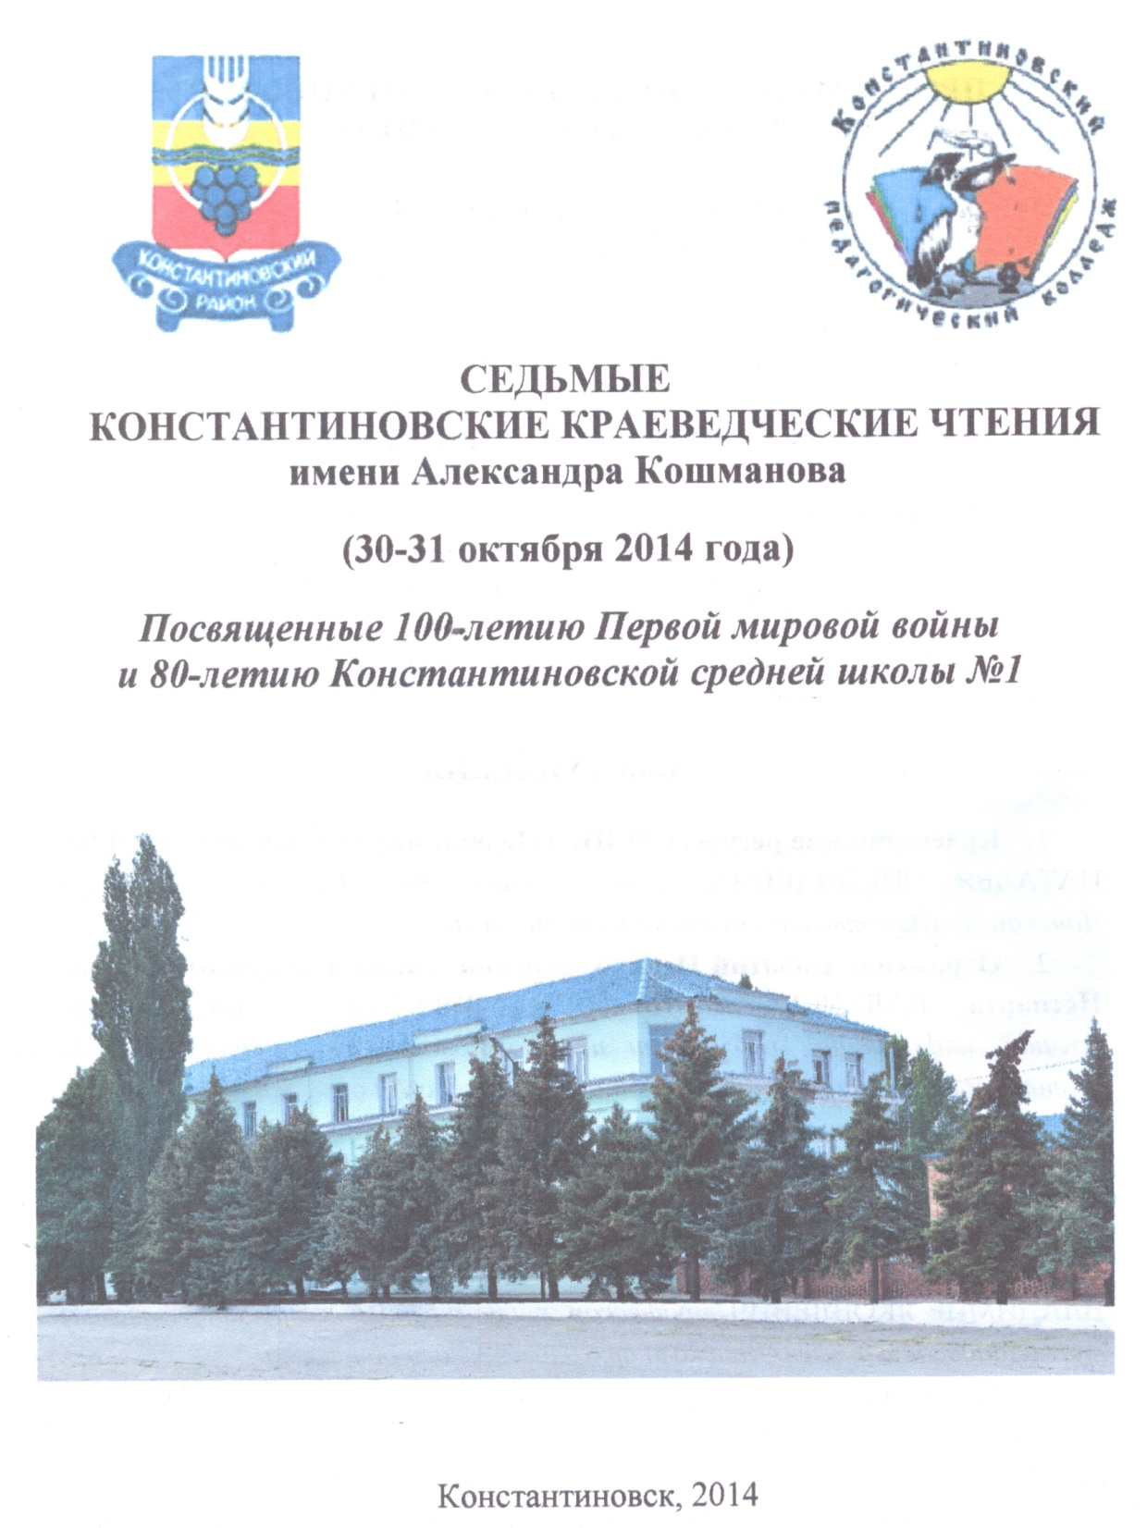
Второй день (31 октября 2014г.) начался с приветствия участников чтений директором школы Татьяной Геннадьевной Луханиной.

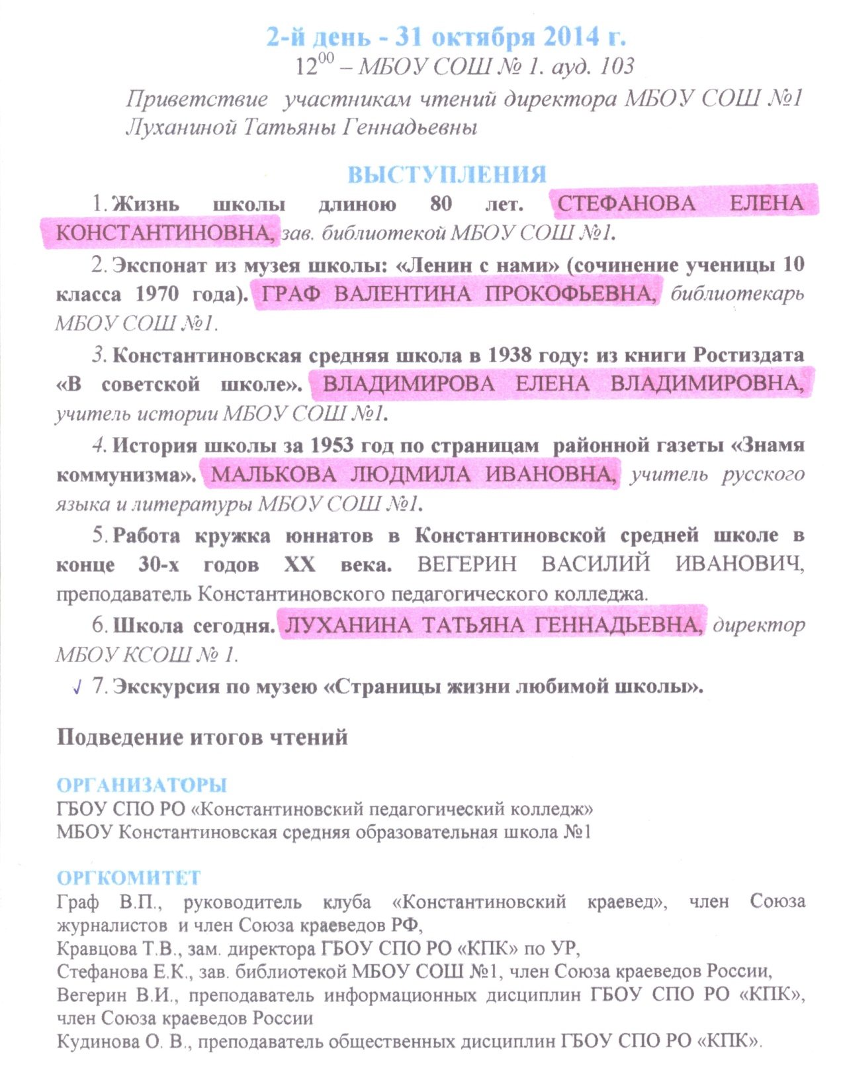
Юбилею школы были посвящены выступления работников МБОУ КСОШ №1:
- Школа сегодня. Луханина Т.Г., директор школы.
- Жизнь школы длиною в 80 лет. Стефанова Е.К., зав. библиотекой.
- Константиновская средняя школа в 1938 году: из книги Ростиздата «В советской школе». Владимирова Е.В., учитель истории.
- История школы за 1953 год по страницам районной газеты «Знамя коммунизма». Малькова Л.И., учитель русского языка и литературы.
- Экспонат из музея школы: «Ленин с нами» (сочинение ученицы 10 класса, 1970 года выпуска) Граф В., библиотекарь.
- Работа кружка юннатов. Вегерин В., выпускник школы.
Закончились чтения экскурсией по школьному музею «Страницы жизни любимой школы», образованному в 1965 году учителем и участницей Великой Отечественной войны Валентиной Тимофеевной Мельниковой. Экскурсию провели библиотекари школы Е. Стефанова и В. Граф.

В музее нашей школы хранится школьная тетрадь с сочинением «Ленин с нами», которое было написано на выпускном экзамене по литературе на свободную тему в 1970 году. В этом году вся наша страна широко отмечала 100- летие со дня рождения Владимира Ильича Ленина: в школах сдавались ленинские зачеты, в газетах печатались призывы ЦК КПСС, рабочими брались повышенные социалистические обязательства… Не случайно, я думаю, эта тема была предложена ученикам и на государственном экзамене.

Ленин с нами
«Ленин с нами
бессмертен и величав.
По всей вселенной
ширится шествие –
мыслей, слов
и дел Ильича».
(В. Маяковский)
Я и мои сверстники родились в то время, когда уже Ленина не было. Но он хорошо знаком нам, будто мы встречались с ним десятки раз. Знакомы нам его жесты, его улыбка, энергичный взлёт руки, указывающей вперёд…
Владимир Ильич Ленин бесконечно дорог советским людям. Наш народ чтит его как своего вождя и любит, как самого родного и близкого человека.
Идеи Ленина воплощаются и сегодня в гигантских свершениях советского народа, в победах социалистического строительства в братских странах, в успехах мирового революционного рабочего и национально-освободительного движения.
Совсем недавно вошёл Ленин и в мою жизнь. И вошёл он так, что я даже не помню, как это произошло.
Иногда весной я хожу по улицам нашего города, залитого солнцем. Хожу просто так. Весна! Именно она приносит с собой всегда что-то новое, необычное. И я часто думаю о Ленине, который родился весной и принёс миру обновление. Сто лет прошло с тех пор….
Но ленинские идеи живут и будут жить в ратных и трудовых делах народа, в его подвигах. Они живут в грохоте сталеплавильных печей, в гудках тепловозов, в шуме огромных турбин Братской и Красноярской электростанций.
Герберт Уэллс! Ты слышишь? Я обращаюсь к тебе! Увидел ли ты теперь свою ошибку, понял ли, что глубоко ошибался? Напрасно ты назвал Ленина «кремлевским мечтателем». Как видишь, прав он! Посмотри, как поднялась наша держава! Ты видишь, что мы творим?
Мы строим коммунизм, но Ленин всегда остается живым участником наших дел, нашим мудрым учителем.
Жизнь не стоит на месте. И мы, кто сегодня сидит за партами, мы придём на производство, в науку, культуру. И ведь это нам, советской молодёжи, предстоит строить коммунизм. Мы построим новые города, посадим зелёные улицы, раздвинем горы, покорим космос.
Город будущего! Город коммунизма! Не правда ли, что-то особенно торжественное и гордое звучит в этих словах? Интересно, каким будет, например, наш маленький городок? Как мы его построим? Это, по моему мнению, будет город Радости, Мира, Счастья и Солнца.
Я люблю свой город, люблю его улицы, люблю людей, их шум – шум жизни. Хожу ли я по улице, наблюдаю ли за людьми – со мной всегда рядом идет Ленин, мой идеал Человека. С чувством гордости показываю я Ильичу людей труда нашей Родины, вижу: доволен Ильич.
- Да, - говорит он, - по-настоящему трудятся советские люди и заслуженно отдыхают. Ну, а как комсомольцы? Как сдали они ленинский зачёт?
- Товарищ Ленин, я вам докладываю… Ленинский зачёт комсомольцы сдали. Он помог нам одолеть нерешённые проблемы, справиться с недостатками. Мы, комсомольцы, уже видим перед собой перспективы завтрашних дней.
- А что именно ты сделаешь для завтрашнего дня? – спрашивает он.
- Товарищ Ленин! Я сделаю всё, что смогу, чтобы достойно жить в Советской стране. Скоро я пойду в самостоятельную жизнь, буду строить коммунизм. И я отдам всю жизнь и все силы для того, чтобы над нашей планетой сияло ясное солнце, чтобы люди стали друзьями, чтобы жизнь стала прекрасной песней. Так думаю я, так думают и миллионы советских людей.
Мы будем жить и бороться так, как завещал нам Ленин. Жить и бороться по-ленински – значит отдавать все свои силы и знания самому гуманному и справедливому на Земле – борьбе за освобождение трудящихся от гнёта и эксплуатации, за победу коммунистических идеалов, за лучшее будущее человечества.
Как-то по-особенному бурлит сейчас жизнь. Где бы мы ни были: на заводе или стройке, в поле или на животноводческой ферме, в школе или дома – везде рядом с нами Ильич, улыбающийся и жизнерадостный.
Ленин неотделим от нашего народа, и я счастлива, что являюсь частицей этого великого народа. Ленин живёт во мне, в каждом советском человеке, он наполняет силой и вдохновением всю нашу учёбу, работу и жизнь. Образ Ленина вошёл в душу каждого советского человека, в сознание сотен миллионов трудящихся всего мира.
В наш век с именем Ленина связаны самые выдающиеся революционные свершения: Великая Октябрьская социалистическая революция, ознаменовавшая начало новой эпохи в истории человечества, образование мировой системы социализма, грандиозные освободительные битвы, одержанные трудящимися над капитализмом.
Мы – граждане великого государства, по праву гордимся тем, что именно нам предстоит построить коммунизм. Отмечая в этом году 100-летие со дня рождения Ленина, мы, советские люди, выражаем горячую любовь к своему вождю и учителю, мы теснее сплачиваемся под ленинским знаменем, мы готовы идти к новым победам коммунизма.
С раннего детства входит в нашу жизнь слово Ленин. Перед нами раскрываются страницы ленинской биографии его жизни с повседневными подвигами, которые совершил Ильич. Это он посвятил всю свою жизнь делу служения пролетариату, трудящимся массам.
Мы изо дня в день обращаемся к бессмертным трудам Ленина, под влиянием которых мы получаем стойкую политическую закалку. Ленин в наших думах, сердцах, мечтах и делах.
Я верю, что советские люди, верные ленинским заветам, построят коммунизм. Возможно, нашему поколению не придётся жить при коммунизме, но мы его будем строить для будущих поколений, чтобы они жили еще счастливее и радостнее, чем мы.
Тише люди! Замрите на минуту! Вы, слышите шаги? Это шаги Ильича! Это он ступает по нашей планете, это он проверяет наши дела, смотрит как выполняются его заветы.
Не беспокойся, Владимир Ильич. «Мы с вами везде - в битвах, в труде и борьбе».
РS. Это черновик сочинения ученицы 10 «Д» класса Фоминичевой Валентины, выпускницы 1970 года КСШ №1. Оценки 5/5.
Экзамен проходил в актовом зале Старой школы, в котором были расставлены парты и столы, для каждого учащегося отдельно. А учащихся из пяти 10-х классов было около 150 человек. На написание сочинения отводилось 4 часа. Сначала писали сочинение на черновике, а потом переписывали в тетрадь. За экзаменом наблюдала экзаменационная комиссия в составе 5 человек.

ВОСЬМЫЕ
КОНСТАНТИНОВСКИЕ КРАЕВЕДЧЕСКИЕ ЧТЕНИЯ
имени Александра Кошманова
(22-23 октября 2015 года)
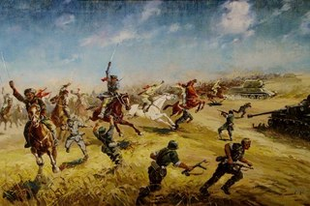
70-летию Победы в Великой Отечественной войне
95-летию районной газеты «Донские огни»
130-летию Константиновской районной библиотеки
им. Фрола Крюкова посвящаются
(место проведения КСШ №1)

22-23 октября 2015 года в нашей школе состоялись традиционные Восьмые Константиновские краеведческие чтения имени Александра Кошманова.
Немного из истории Константиновских чтений.
8 лет назад, в 2008 году В.П.Граф, В. И. Вегерин, Е. Ф. Сухинина и Л.Н.Толмачёва, объединившись в краеведческую группу, решили попробовать провести в нашем городе Первые Константиновские краеведческие чтения, чтобы рассказать о проделанной краеведческой работе, поисках и находках. Необходимая информационная база уже существовала - многолетнее сотрудничество с журналом «Донской временник» и газетой «Донские огни», которая постоянно публиковала краеведческие очерки.
В 2009 году прошли Вторые Константиновские краеведческие, так они стали традиционными. В 2010 году создается клуб «Константиновский краевед», который начинает систематизировать всю краеведческую работу. В 2011 году ушел из жизни местный краевед Александр Кошманов (выпускник нашей школы). Оценив его вклад в развитие краеведческого движения в районе, краеведы решили присвоить Константиновским чтениям его имя.
В оргкомитет Восьмых Константиновских краеведческих чтений вошли: руководитель клуба «Константиновский краевед» В.П. Граф, зав. библиотекой КСОШ №1 Е.К. Стефанова, зам. директора педколледжа Т.В. Кравцова, преподаватель информационных дисциплин В.И. Вегерин, зав. МБО Константиновской районной библиотеки Н.В. Дылевская, и библиограф Е.В. Дурман.
Открытие Восьмых Константиновских краеведческих чтений состоялось в актовом зале КСОШ № 1. С приветственными словами к участниками и гостям обратились директор КСОШ № 1 Е.А. Кондратьева и заместитель атамана Первого Донского округа А.В. Зеленукин.
Впервые в Константиновских краеведческих чтений приняли участие юные краеведы со своими исследовательскими работами, посвященными 70-летию Великой Победы:
- Лиза Сорокина, ученица КСОШ № 1 («Книги с солдатской судьбой»),
- Марина Крюкова, ученица Ведерниковская школа («Моя семья в годы Великой Отечественной войны»),
- Надежда Низовкина, ученица Верхнепотаповской СОШ («Вклад моей семьи в Великую Победу»),
- Юлия Шелудько, ученица Нижнежуравской ООШ («Память о солдатах 40-х годов»),
- Иван Святко, ученик КСОШ № 2 («История моей семьи в Великой Отечественной войне»).
Затем были заслушаны выступления краеведов на следующие темы:
- «Александр Кирютенко - выпускник 1941 года, директор первой городской школы» (Т. Гончарова, зав. отделом комплектования Константиновской районной библиотеки им. Фрола Крюкова),
- «Стахановцы в Константиновской типографии» (Н. Алубаева, библиограф отдела краеведения ДГПБ),
- «От «Пролетария Дона» до «Донских огней»: годы и люди» (В. Крюков, заместитель главного редактора газеты «Донские огни»),
- «Фрол Крюков - основатель первой публичной библиотеки в станице Константиновской» (В. Ленивая, заведующий детской библиотекой им. А.С.Пушкина).
После чтений была совершена автобусная экскурсия в хутор Старозолотовский (экскурсовод Л.И. Малькова) с посещением церкви Остобрамской иконы Божьей Матери, где провел службу отец Сергий (Скляренко).
Были заслушаны интересные и содержательные выступления как местных краеведов, так и гостей:
- «Дон от оккупации до освобождения», «Огненные вёрсты: по городам и станицам Дона» (Л.К.Поповян, главный библиограф отдела краеведения ДГПБ),
- «Великая Отечественная война в документах архивного фонда Константиновского РК ВКП(б): события и люди» (О.В.Валуйскова, зав. отделом научной информации, публикации и использования документов Центра документации новейшей истории Ростовской области),
- «Казаки в документальной прозе о Великой Отечественной войне» (Н.М.Калашникова, преподаватель Константиновского педколледжа),
- «На дальнем рубеже. Январь 1943 года» (В.А.Градобоев, командир поискового отряда «Донской).
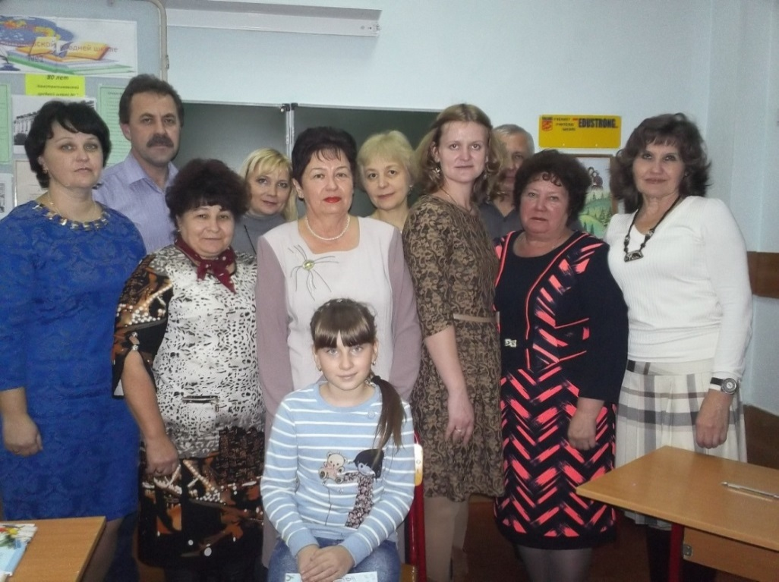

На фото: участники чтений.
Слева-направо: Е.В. Владимирова, В.И. Вегерин, В.И. Малькова, Н.В. Николаева, в. П. Граф, О.В. Валуйскова, Санчак???
Е.Ф. Качура, Е.К.. Стефанова. Т.И.
В. Крюков, корреспондент газеты «Донские огни».

Книги с солдатской судьбой
Первое место в областном литературно-творческом конкурсе «Салют, Победа!», который ежегодно проводит Ростовская областная детская библиотека им. В.М. Величкиной, заняла восьмиклассница Константиновской средней школы № 1 Елизавета Сорокина.
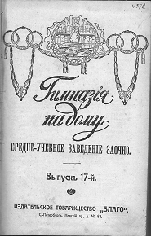
Тема ее работы – «Книги с солдатской судьбой». Лиза рассказала о том, что в семье школьного библиотекаря Елены Константиновны Стефановой более века хранятся десять томов дореволюционного издания серии учебников «Гимназия на дому», выпущенных издательским товариществом «Благо» в Санкт-Петербурге. Это книги по истории Отечества и географии, математике и литературе, химии и физике. В них есть стихи В.А. Жуковского и статьи Н.М. Карамзина, произведения древнерусской литературы. Например, «Поучения…» Владимира Мономаха, «Слово о полку Игореве».
«Гимназия на дому» была подарена бабушке Елены Стефановой Анастасии ее учителем как лучшей ученице, ставшей потом тоже учительницей. Книги с тех пор Анастасия Георгиевна всегда брала с собой, даже при переездах в другую местность.
«Когда началась Великая Отечественная война, – пишет в своем сочинении Елизавета Сорокина, – Анастасии Георгиевне было поручено эвакуировать детей из детского дома «Красный Октябрь». Она вывозила детей в эвакуацию вместе со своей дочерью Тарасюк Валентиной Васильевной. Уезжая в Среднюю Азию, везла с собой в сундуке все тома этого издания. Даже в самые тяжелые времена войны Анастасия Георгиевна не выбросила эти книги, не растопила ими печь, а, дорожа ими, сохраняла их все годы войны. Долгими вечерами в эвакуации читала эти книги детям, и сама укреплялась духом. Так что, я думаю, эта книга помогла ее хозяйке пережить тяжелые годы войны, помогла остаться на высоте нравственности и милосердия».

Золотарева М.,
корреспондент газеты «Наше время».

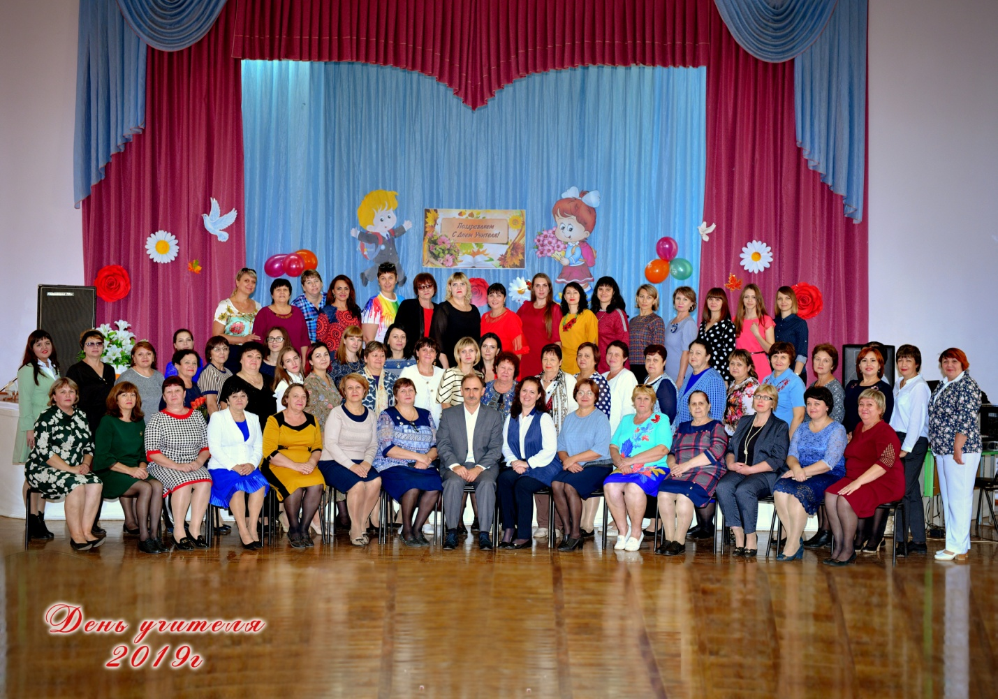

Коллектива МБОУ СОШ № 1, октябрь 2019 г.

1-й ряд слева-направо (сидят)
1.Орехова Елена Ивановна – учитель начальных классов
2. Старцева Лариса Викторовна – учитель географии
3. Елисеева Елена Ивановна - учитель технологии
4. Гейт Людмила Михайловна - учитель биологии
5. Луконина Нина Васильевна-учитель информатики
6. Тарахтиева Наталья Прохоровна – учитель начальных классов
7. Шабанова Надежда Алексеевна – завуч
8. Гапоненко Сергей Алексеевич – директор
9. Бакуленко Оксана Леонидовна – завуч
10. Вегерина Людмила Николаевна – завуч
11. Савельева Валентина Ивановна - учитель технологии
12. Першикова Елизавета Петровна - учитель русского языка
13. Москаленко Светлана Ивановна - учитель начальных классов
14. Владимирова Елена Владимировна – учитель истории
15. Дементова Ирина Ивановна – социальный педагог

2-й ряд слева-направо
1.Фоминичева Ольга Алексеевна - учитель начальных классов
2. Арапова Наталья Викторовна - учитель начальных классов
3. Шурлова Елена Петровна - учитель начальных классов
4. Сазонова Галина Борисовна - учитель физкультуры
5. Шкляева Валерия Сергеевна - учитель начальных классов
6. Макаренко Наталья Павловна – учитель математики
7. Дьячкина Мария Александровна – учитель биологии
8. Дробок Анна Михайловна - учитель начальных классов
9. Мошкарова Алина Михайловна - учитель начальных классов
10. Батюк Анастасия Николаевна – учитель английского языка
11. Стряпчева Оксана Владимировна - учитель начальных классов
12. Лупонос Зоя Николаевна - логопед
13. Скрипникова Анастасия Николаевна - учитель русского языка
14. Гончарова Ольга Алексеевна - учитель русского языка
15. Сиволобова Мария Андреевна - учитель начальных классов
16. Алескендерова Татьяна Александровна - учитель русского языка
17. Стефанова Елена Константиновна – зав. библиотекой
18. Граф Валентина Прокофьевна – библиотекарь
19. Павлова Оксана Ивановна - учитель русского языка
20. Голубова Людмила Борисовна – учитель математики
21. Рудич Нина Валентиновна - учитель русского языка
22. Любименко Надежда Дмитриевна – учитель физики
23. Лемешко Наталья Васильевна - учитель начальных классов
24. Сопрунова Ирина Петровна - учитель начальных классов
25. Фандеева Вера Викторовна - учитель начальных классов
26. Осипова Светлана Сергеевна - учитель английского языка
27. Парфенова Наталья Юрьевна - учитель начальных классов
28. Линкина Маргарита Николаевна - - учитель начальных классов

3-й ряд слева-направо
1. Королева Елена Александровна - учитель начальных классов
2. Болдырева Ирина Леонидовна - учитель начальных классов
3. Дуванова Светлана Анатольевна – учитель истории
4. Димитрова Ольга Вячеславовна – учитель музыки
5. Вершинина Маргарита Геннадьевна – учитель физ. культуры
6. Обожда Ирина Ивановна - учитель начальных классов
7. Зарубина Юлия Валерьевна – учитель информатики
8. Усенкова Ирина Викторовна – учитель обществознания
9. Вахидова Дарья Михайловна - учитель английского языка
10. Калиненко Марина Петровна – учитель географии
11. Федяева Наталья Львовна – учитель математики
12. Кутузова Наталья Владимировна - логопед
13. Привалова Елена Викторовна - учитель английского языка
14. Фоминичева Светлана Сергеевна – психолог
15. Борисова Алина Михайловна – педагог-организатор
16. Соловьева Оксана Геннадьевна - социальный педагог

Библиотекарь и краевед
Стефанова Елена Константиновна, родилась 19 декабря 1953, в рабочем поселке Константиновском.
Бабушка - Тарасюк Анастасия Георгиевна - до революции учительствовала. После революции была организатором первого детского сада в ст. Константиновской. В 1953году Анастасия Георгиевна награждена среди лучших дошкольных работников Ростовской области значком «Отличник народного просвещения».
Мама - Тарасюк Валентина Васильевна - учитель, завуч, директор КСШ №1; отец - Арешев Константин Иванович - экономист.

В 1971 г. Елена окончила Константиновскую среднюю школу. После школы стала библиотекарем. В 1979 г. закончила Ростовское культурно-просветительное училище, библиотечное отделение.
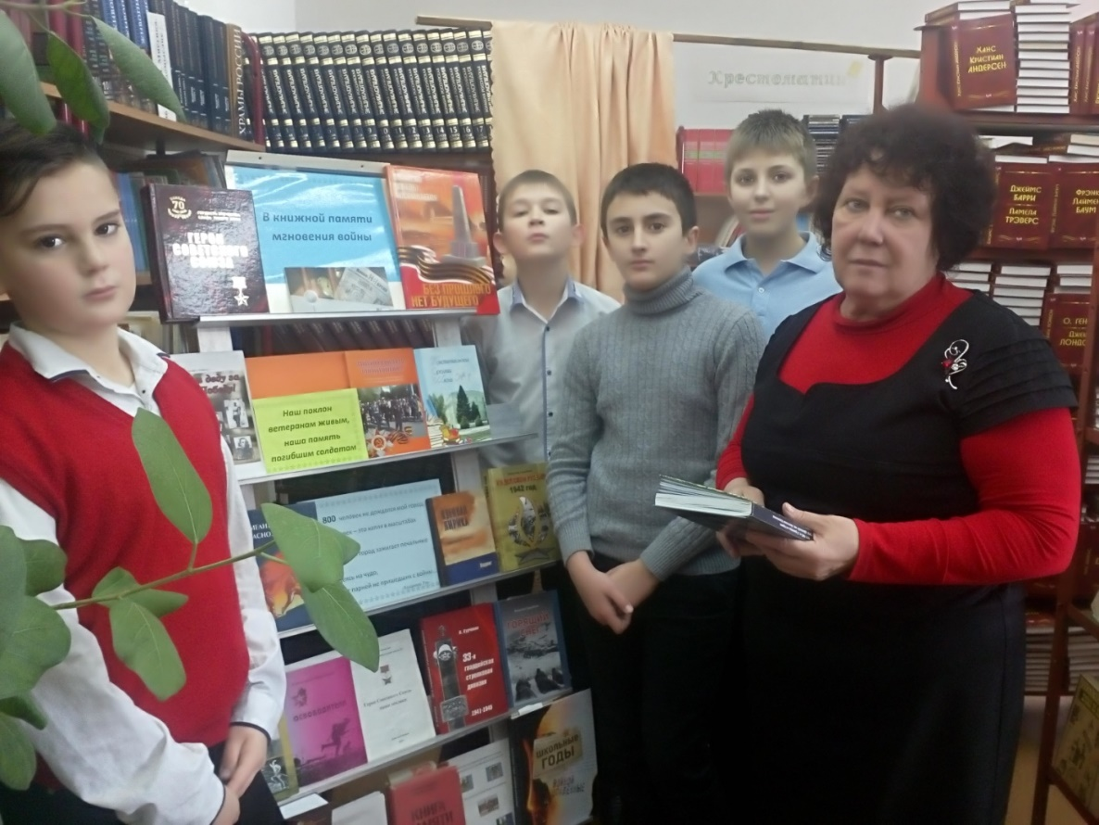
Стефанова Е.К., заведующая библиотекой
Константиновской средней школы № 1

С 1983 г. - библиотекарь, заведующая библиотекой Константиновской средней школы №1. Более 40 лет Елена Константиновна трудится в этой школе: считает эти годы, не смотря на трудности, самыми успешными и плодотворными.
Елена Константиновна составляет планы и отчеты, ведёт учёт работы библиотеки, несёт ответственность за достоверность библиотечной документации - комплектует фонд литературы, заказывает учебные и методические материалы, ведёт работу со школьниками.
Когда школьников нет в библиотеке, Елена Константиновна как бы грустит. Но только перемена, и маленькие читатели наполняют зал, она старается помочь каждому, кто к ней пришёл - подсказать, что прочитать вместо книги, которая сейчас на руках. Трогательно, когда приходят ученики первых классов и благодарят за тот мир, который они открыли в книгах, предложенных им Еленой Константиновной.
С детства Елена, благодаря рассказам бабушки Тарасюк Анастасии Георгиевны, полюбила легенды о Донском крае. Девочке нравились также русские народные сказки о борьбе добра и зла, но зло должно быть обязательно побеждено.
Елену очень интересует краеведение, и не только новые знания о малой Родине, но и поиск, и открытие забытых имён и событий.
Общаясь с адекватными и позитивными людьми, Елена Константиновна как доброжелательный человек, несёт позитив по своей жизни.
Любит донскую природу, её изменчивые времена года, когда деревья с листвой уходят в зиму. Да, нет на Дону четко выраженной смены года, поэтому нравится ей стоять на крутых берегах Дона весной, когда оживает природа и дышится свободно, и у человека начинается духовный подъем при виде красоты Дона - при заходе солнца или ранним утром. Любимый цветок Елены Константиновны - первый подснежник.
Помимо краеведческих изысканий, она любит читать книги развлекательного содержания, любит песни 80-х годов. Нравятся Елене Константиновне стихи местных поэтов Владимира Тэна и Владимира Склярова.
В свободное время она разводит цветы, которые украшают их семейный быт и радуют игрой цвета гостей.
Елена Константиновна очень тщательно готовит свои публикации по краеведческой тематике. Написала более 12 статей в районную газету «Донские огни» об истории нашего города, своей родной школы, пропагандирует родословное краеведение. За активную краеведческую работу в 2009 году, Е. Стефанова была принята в Союз краеведов России. Кроме районной газеты, она постоянно сотрудничает с профессиональным журналом краеведов – «Донской временник». В 2013, 2014 и 2015 годах, Елена Константиновна принимала участие в организации областных Константиновских краеведческих чтений им. А. Кошманова. Она сотрудничает с сайтом школы, где постоянно размещает свои методические разработки.
Елена Константиновна, мама двоих детей, не утратила веры в доброе и справедливое. Она желает, как можно дольше находиться в среде краеведов, быть физически здоровой и напоминать людям об их славном прошлом и верить в завтрашний день, находясь на трудном пути сохранения прекрасных традиций культуры чтения, вечном и благородном пути воспитания в молодых душах добра и сострадания, светлого ума и чуткого сердца.
Качура Е., краевед

Она живёт краеведением…
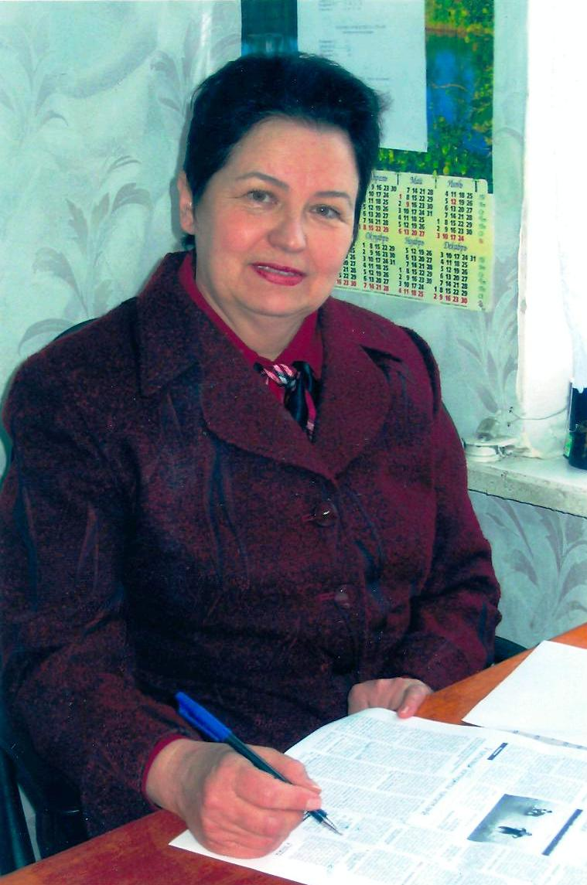

Валентина Прокофьевна Граф
Валентина Прокофьевна Граф - экономист по образованию, библиограф по должности, краевед - по призванию.
Уже пятнадцать лет она библиограф Константиновской центральной библиотечной системы. Литературное краеведение стало одним из основных направлений её работы. А с нашим городом связаны имена К.А.Тренёва, П.Н.Краснова, В.А.Каверина, Е.П.Савельева, А.С.Серафимовича, Н.В.Чеснокова и других, всего – более тридцати фамилий... Валентина Прокофьевна собрала уникальные материалы об этих писателях, о наследниках их творчества: работала с архивными материалами, переписывалась с потомками Тренёва и Савельева, работниками музеев, беседовала со старожилами…
Необычным событием в культурной жизни города стал выход в 2007 году сборника очерков «Константиновск литературный» (готовится к выпуску следующий) - результат сотрудничества Валентины Прокофьевны с местными краеведами В.Крюковым и А.Кошмановым: материалы сборника рассказывают об известных людях, живших в нашем городе, посещавших его. К слову сказать, читатели районной газеты «Донские огни» всегда ждут её новых публикаций по истории донского края, о малоизвестных фактах из жизни знаменитостей о книжных новинках. Украшение газеты - ежегодные календари краеведческих дат района (они обычно содержат краткую фактографическую информацию о юбилярах нашего района, после каждого имени идёт список литературы о нём; в календарь включены также и знаменательные события города и района).
До 1991 года в районе было известно лишь о пяти константиновцах - Героях Советского Союза. Валентина Прокофьевна, сотрудничая с отделом краеведения Донской публичной библиотеки и с таганрогским краеведом Л.В.Ревенко, уточнила и дополнила биографию С.Ф.Мельникова. Ею установлены биографические данные И.С.Лебедева, погибшего при освобождении хутора Ермилова.
Любимая тема краеведческих изысканий Граф - святыни нашего города, утраченные и сохранившиеся; она рассказала о часовне и Николаевском соборе, их архитекторах, об истории Покровского храма.
Школьники и студенты района в своей поисково-краеведческой работе используют краеведческие материалы библиотеки, любовно собранные Валентиной Прокофьевной. Работы учащихся, подготовленные на материалах краеведческого фонда Константиновской центральной библиотеки, посвящённые Герою Советского Союза Степану Здоровцеву, утраченным культовым памятникам Константиновска, прошлому и настоящему хутора Кременского, заняли призовые места на областных конкурсах.
А когда в 1998 году в Константиновском педагогическом колледже было создано студенческое экскурсионно-краеведческое бюро «Истоки», для составления экскурсий на темы «По старым улицам станичным», «Покровская церковь - памятник архитектуры», «Архитектурные памятники города», «Константиновск литературный» большую помощь оказали опубликованные в «Донских огнях», в «Донском временнике» материалы Валентины Прокофьевны.
В мае 2005 года в педагогическом колледже состоялось открытие музея «Страницы истории донского края». В.П.Граф вошла в состав Совета музея, возглавила его поисковую секцию. И, конечно же, Валентина Прокофьевна приняла участие в создании экспозиций. Она принесла в дар семейные реликвии: фотографии, старинную шаль, и не перестаёт помогать музею, чем может: научной и методической литературой, новыми материалами по истории станиц и хуторов, консультациями юным экскурсоводам…
Эрудиция Валентины Прокофьевны, её убедительная речь, простота и человечность, тактичность, любовь к людям, интеллигентность покоряют слушателей, зажигают в глазах искорки, а в сердцах - любовь к родному краю.
Е.Ф.Сухинина, преподаватель Константиновского педколледжа

Увлечение на всю жизнь

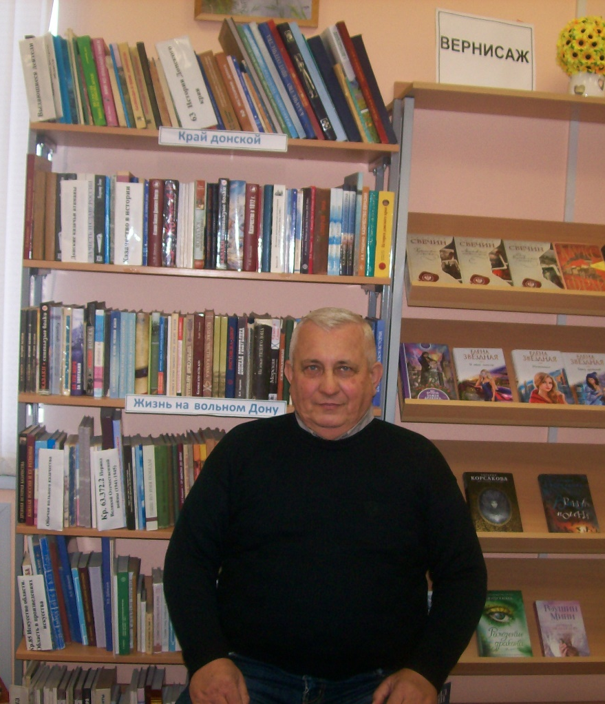

Евгений Фёдорович Качура

Евгений Фёдорович Качура родился 6 ноября 1957 года в хуторе Вислый Семикаракорского района. До 1973 года учился в восьмилетке хутора Большемечетного и два года – в Висловской средней школе. В 1979-м окончил Ростовский институт народного хозяйства, в 1988-м – Ростовскую межобластную высшую партийную школу. Работал экономистом Константиновской птицефабрики и затем – Комбикормового завода, первым секретарём Константиновского райкома ВЛКСМ, секретарём парткома колхоза им. Максима Горького в станице Богоявленской, заведующим отделом в Константиновской районной администрации.
Путь Евгения Фёдоровича в краеведение, можно сказать, начался ещё в детстве. Интерес к прошлому страны ему привила мама Нина Николаевна: в течение сорока лет она преподавала в школе хутора Маломечетного историю; и бывало, говорила сыну: «Вот пойдёшь в армию – что ты ответишь на вопрос: а что такое станица? Что такое хутор? Что такое Ростовская область? Какие события у нас происходили?» Кроме того, и дед Качуры Николай Григорьевич Савельев, происходивший из казаков хутора Суворов Чертковской станицы Первого Донского округа (теперь – на территории Константиновского района), в слободе Аграфеновка Родионово-Несветайского района сорок лет был директором и учителем нескольких дисциплин. С детских лет и стал Евгений Фёдорович продолжать дело деда и матери: собирать старые деньги, гильзы и остатки снарядов минувшей войны, прочие предметы, свидетельства недавнего и далёкого прошлого. Впоследствии мама передала коллекцию сына в школьный музей. Увы, в девяностые музей разворовали.
Увлечение стариной, историей родного края у Евгения Фёдоровича осталось на всю жизнь. Но возможность всерьёз заняться этой темой у него появилась только после того, как он оставил административную деятельность. Во-первых, появилось на это больше времени. Во-вторых, служба, по его признанию, не допускала отклонений ни влево, ни вправо; информации полагалось быть идеологически выверенной; никаких собственных мыслей, рассуждений, фантазий!
Качура стал больше читать, он обращался к фондам ЦДНИРО и Донской государственной публичной библиотеки; однако часто в областной центр не наездишься, да и если часто заказывать в архиве нужные материалы – не найдёшь столько денежных средств. На помощь пришёл совет константиновского краеведа Александра Кошманова: «Если нет достаточных возможностей работать с фондами – надо ходить по людям!» И Евгений Фёдорович принялся скрупулёзно записывать на диктофон устные свидетельства старожилов, ветеранов Гражданской и Великой Отечественной войн, представителей уже не существующих профессий. Записанное сопоставлял с тем, что прочитал в книгах; но многое, что удалось исследовать из дореволюционной жизни станицы Константиновской, из истории хуторов, развития водного транспорта и сельского хозяйства, не прочтёшь ни в одной книге. В этом – главная ценность изысканий краеведа.
За последние несколько лет в местной печати появилось несколько публикаций Евгения Качуры; в 2014 году он принял участие в составлении сборника материалов о Константиновской средней школе № 1. Своими находками Евгений Фёдорович делится и с другими; в результате в местной печати появляются статьи, которые правильнее назвать новеллами, – в них, конечно, уважительно упоминается и сам краевед-подвижник. Одна из новелл, написанных семикаракорским журналистом Татьяной Кулинич, публикуется ниже.
В ближайших планах Евгения Фёдоровича – продолжить работу над проектом «История семьи – история дома», посвящённый жителям Константиновска, и создать сайт, посвящённый местному краеведению.
Евгений Качура – член Союза краеведов России. Он женат, у него дочь, сын и внук Андрей. Краеведение краеведением, но о своих других увлечениях – рыбалка и виноградарство – не забывает!

Э.Сокольский,
библиограф отдела краеведения ДГПБ

25 лет возглавляет Методический отдел
районной библиотеки

Наталья Викторовна Дылевская

Наталья Викторовна родилась 30 ноября 1971 года в городе Константиновске. Несмотря на свой молодой
возраст, она стала моим учителем и наставником в краеведческой деятельности.
В 1995 году отдел возглавила молодой специалист Н.В. Дылевская, имевшая библиотечное образование и опыт методической работы в детской библиотеке. Наталья Викторовна окончила Ростовское культпросветучилище, но новая должность потребовала от неё повышения профессиональных знаний, и она
поступила в Санкт-Петербургскую государственную академию
культуры и успешно окончила ее заочно.
В настоящее время Наталья Дылевская оказывает методическую помощь как библиотекам сельских поселений, так и библиотекарям районной библиотеки, а также библиотекам других ведомств. Под её руководством работает «Школа библиотекаря», в
которой организуются различные мероприятия по повышению
квалификации: семинары, практикумы, консультации и так далее.
С появлением компьютера в методико-библиографическом
отделе районной библиотеки, появилась возможность выпуска методических рекомендаций в малой печатной форме. Так, первая методическая рекомендация «Работа библиотек по повышению гражданско-правовой культуры избирателей в период проведения предвыборных кампаний» была достойно оценена научно-методическим отделом Донской государственной публичной библиотеки и позволила нашим библиотекарям организовать информационное обеспечение избирательных кампаний. Методическое пособие «Все работы хороши...» способствует проведению профориентационной работы среди старшеклассников, а пособие «Не допустить беды» – антинаркотическому просвещению молодежи.
В 2019 году для краеведов района Натальей Викторовной были созданы методические пособия: «Герои Советского Союза – наши земляки»
«Памятники города Константиновска», «На пользу людям создана…» (Константиновской районной библиотеке им. Ф.П. Крюкова – 135 лет), «Константиновской средней школе № 1 - 85 лет» и др.
Наталья Викторовна – грамотный специалист, профессионально использующий современные технологии в работе
методико-библиографического отдела. И, как отмечают сельские библиотекари, Н.В. Дылевская всегда готова прийти на помощь во всех методических вопросах, касающихся работы библиотек.
Т. Подсадных, краевед х. Ермилов.

Список
статей о школе в газете «Донские огни»
- - 2019 гг.

2014 год

1. Короткова Ю. Успех СДМО «Колокол».//Донские огни.-2014.- 18 января.
2. Пашанова Н. Наши умники и умницы.//Донские огни.-2014.-22 января.
3. Орехова Е. Все вместе к школьным вершинам.//Донские огни.- 2014.- 22 января.
4. Пашанова Н. Учитель года Дона.//Донские огни.-2014.-25 января.
5. Рудич Н. Святочные вечера.//Донские огни.-2014.-29 января.
6. Медали будут.//Донские огни.-2014.-12 февраля.
7. Золотарева М. Однозвучно гремит колокольчик.//Наше время.-2014.- 18 февраля.
8. Золотарева М. Никто не забыт?//Наше время.-2014.-21 февраля.
9.Колосов А. Школьники поздравили ветеранов.//Донские огни.-2014.- 22 февраля.
10.Баскетбольный турнир.//Донские огни.-2014.-1 марта.
11. Брызгунова М. На учете асоциальные семьи.//Донские огни.-2014.- 5 марта.
12. Брызгунова М. Голосую впервые.//Донские .-2014.-15 марта.
13. Пашанова Н. Лидер года-2014.-//Донские огни.-2014.-15 марта.
14. Ленивая В. «Донской временник 2014».//Донские они.-2014.-2 апреля.
15. Пашанова Н. Публичная презентация результатов педагогической деятельности.//Донские огни.-2014.-16 апреля.
16. Колосов А. Мисс «Жемчужина Дона».//Донские огни.-2014.-26 апреля.
17. Родичкина Н., Замшина Ю. Спасибо за память.//Донские огни.- 2014.- 17 мая.
18. Пашанова Н. Союз «Колокол» подводит итоги.//Донские огни.-2014.- 17 мая.
19. Первый учитель. (о Фандеевой В.В.).//Донские огни.-2014.-17 мая.
20. Терентьева Н. Вахта памяти в честь Дня Победы.//Донские огни.-2014.-28 мая.
21. Пашанова Н. Соревнуются юные пожарные.//Донские огни.-2014.- 28 мая.
22. Фоминичева Т. Экологический слет.//Донские огни.-2014.-28 мая.
23. Карпова Н. Вперед, юнармейцы.//Донские огни.-2014.-31 мая.
24. Аликулова М. Молодая волна. Технология развития.//Донские огни.-2014.-4июня.
25. Скнарина Т. Отряд милосердия-//Донские огни.-2014.-4 июня.
26. Никитина А. Золотые медалисты.//Донские огни.-2014.-25 июня.
27. Пашанова Н. Стали лауреатами.//Донские огни.-2014.-25 июня.
28. Колосов А. Районный бал выпускников.//Донские огни.-2014.-2 июля.
29. Буланова С. «Золотое созвездие Дона-2014».//Донские огни.-2014.- 2 июля.
30. Жукова Н. Устройство детей-беженцев.//Донские огни.-2014.-2 июля.
31. Калиненко М. Хорошо отдыхать в «Солнечном».//Донские огни.-2014.-2июля.
32. Премии главы района.//Донские огни.-2014.-5 июля.
33. Калашник Н. Лидер года-2014.//Донские огни.-2014.-9 июля.
34. Десант здоровья.//Донские огни.-2014.-9 июля.
35. Объявление об издании книги о школе.//Донские огни.-2014.-12 июля, с. 6.
36. Гладкая О. Летняя занятость подростков.//Донские огни.-2014.-16 июля.
37. Муковина Л. Наша Маргарита.//Донские огни.-2014.-23 июля.
38. Лапухина А. Конкурс социальных проектов.//Донские огни.-2014.- 6 августа.
39. Дьячкина М. Путешествие по планете «Дружба».//Донские огни.-2014.- 6 августа.
40. Щепакина Н. Нашли убежище в России.//Донские огни.-2014.- 20 августа.
41. Жукова Н. Новые ученики и дошколята с Украины.//Донские огни.- 2014.-27 августа.
42. Брызгунова М. Здравствуй, школа!//Донские огни.-2014.-3 сентября.
43. Пашанова Н. Районный педсовет.//Донские огни.-2014.-3 сентября.
44. В советской школе.//Донские огни.-2014.-3 сентября.
45. Брызгунова М. У-Лица моего здоровья.//Донские огни.-2014.-1 октября.
46. Калачан А. Молодые патриоты.//Донские огни.-2014.-1 октября.
47. Пашанова Н. Спасибо Вам, учителя.-//Донские огни.-2014.- 8 октября.
48. Золотарева М. Юбилей первой городской.//Наше время.-2014.- 17 октября.
49. Брызгунова М. Первой школе-80 лет.//Донские огни.-2014.-18 октября.
50. Пашанова Н. Немецкий. Почему бы и нет?//Донские огни.-2014.- 5 ноября.
51. Пашанова Н. Осенний пришкольный лагерь.//Донские огни.-2014.- 12 ноября.
52. Сорокин П. Знать историю.//Донские огни.-2014.-19-ноября.
53. Пашанова Н. Знаток Конституции и избирательного права.//Донские огни.-2014.-26 ноября.
54. Булатова С. Рейтинг школ района.//Донские огни.-2014.-17 декабря.
55. На депутатском приеме.//Донские огни.-2014.-17 декабря.
56. Пашанова Н. Лучший кабинет.//Донские огни.-2014.-24 декабря.
57. Обучающий семинар.//Донские огни.-2014.-24 декабря.
58. Брызгунова М. Я – волонтер. Деловая игра.//Донские огни.-2014.- 31 декабря.
59. Дьячкина М., Гейт Л. Покормите птиц зимой. //Донские огни.-2014.- 31 декабря.
60. Макарова Г. Парад звезд. Языковая культура.//Донские огни.-2014.- 31 декабря.
2015 год
1. Бабкина М. Наши умники и умницы.//Донские огни.-2015.-21 января.
2. Широкин Д. Полицейский Дед Мороз.//Донские огни.-2015.-21 января.
3. Пашанова Н. Учитель года.//Донские огни.-2015.-24 января.
4. Пашанова Н. Урок мужества.//Донские огни.-2015.-28 января.
5. Пашанова Н. Подведены итоги конкурса.//Донские огни.-2015.-31 января.
6. Пашанова Н. Славим Рождество Христово.//Донские огни.-2015.- 11 февраля.
7. Никитина А. Духовно-нравственная основа.//Донские огни.-2015.- 14 февраля.
8. Дементова И. и др. Как здорово, что все мы здесь сегодня собрались.//Донские огни.-2015.-18 февраля.
9. Калачян А. Изучаем историю.//Донские огни.-2015.-18 февраля.
10. Брызгунова М. Вручение медалей.//Донские огни.-2015.-4 марта.
11. Николаева Н. Школьные турниры.//Донские огни.-2015.-4 марта.
12. Силка А. Наш выбор: сплоченность, информированность.//Донские огни.-2015.-4 марта.
13. Орлова О. Ткач, учитель, медсестра.//Российская газета.-2015.-10 марта.
14. Пашанова Н. Лидер года-2015.//Донские огни.-2015.-18 марта.
15. Золотарева М. Поэты о войне.//Наше время.-2015.-1 апреля.
16. Владимирова Е. Вахта памяти воинской славы.//Донские огни.- 2015.- 1 апреля.
17. Павлуненко Т. Дети войны.//Донские огни.-2015.-4 апреля.
18. Стефанова Е., Граф В. Кавалер ордена Славы.//Донские огни.- 2015.- 4 апреля.
19. Золотарева М. Книги с солдатской судьбой.//Наше время.-2015.- 7 апреля.
20. Пашанова Н. Отряд милосердия.//Донские огни.-2015.-2 мая.
21. Мороз Т. Тропинками родного края.//Донские огни.-2015.-6 мая.
22. Казакова И. Наш избиратель.//Донские огни.- 2015.-6 мая.
23. Гапоненко С. Вопросы правильного питания.//Донские огни.-2015.- 6 мая.
24. Сидорова О. Курсантов принял бой.//Донские огни.-2015.-9 мая.
25. Дятлова М. Венок памяти.//Донские огни.-2015.-13 мая.
26. Золотарева М. Да будет память.//Наше время.-2015.-15 мая. (Об установлении памятной доски Радченко И.С.)
27. Сорокин П. Знать и помнить.//Донские огни-2015.-16 мая. (Об установлении памятной доски Радченко И.С.)
28. Сорокин П. Статен в строю, силен в бою.//Донские огни.-2015.-3 июня.
29. Лушпенко К. Спасибо за помощь.//Донские огни.-2015.-3 июня.
30. Гапоненко С. Зеленый дозор.//Донские огни.-2015.-3 июня.
31. Ленивая В. Славному подвигу нет забвения.//Донские огни.- 2015.- 3 июня.
32. Пашанова Н. Здравствуй, первая смена.//Донские огни.-2015.-10 июня.
33. Лычева И. и др. Туристический поход.//Донские огни.-2015.-13 июня.
34. Пашанова Н., Брызгунова М. Моя страна – моя Россия.//Донские огни.-2015.-17июня.
35. Калачан А. «В затерянном мире».//Донские огни.-2015.-27июня.
36. Карпова Н Десант здоровья.//Донские огни.-2015.-27июня.
37. Во славу донского спорта.//Донские огни.-2015.-1июля.
38. Николаев В. Районный бал выпускников.//Донские огни.-2015.-4 июля.
39. Сазонова Г. Первая смена.//Донские огни.-2015.-8 июля.
40. Ленивая В. По книжному миру.//Донские огни.-2015.-15 июля.
41. Сорокин П. День Нептуна.//Донские огни.-2015.-15 июля.
42. Мороз Т. Творческое сотрудничество.//Донские огни.-2015.-5 августа.
43. Футбольный мини-турнир.//Донские огни.-2015.-5 августа.
44.Чей вожатый лучше.//Донские огни.-2015.-2 сентября.
45. Брызгунова М. Праздник спорта и здоровья.//Донские огни.-2015.- 16 сентября.
46. Пашанова Н. Региональный форум.//Донские огни.-2015.-16 сентября.
47. Мы за чистые берега.//Донские огни.-2015.-23 сентября.
48. У-Лица моего здоровья.//Донские огни.- 2015.-30 сентября.
49. Дьяконова А. На туристической тропе.//Донские огни.-2015.- 30 сентября.
50. Турнир по мини-футболу.//Донские огни.-2015.-30 сентября.
51. Пашанова Н. Спасибо вам, учителя!//Донские огни.-2015.-7 октября.
52. Дьяконова А. Юные туристы.//Донские огни.-2015.-28 октября.
53. Крюков В. Константиновские чтения-2015.//Донские огни.-2015.- 11 ноября.
54. Пашанова Н. «Казачок» открывает таланты.//Донские огни.-2015.- 11 ноября.
55. Золотарева М. Неизвестные знакомые герои.//Наше время.-2015.- 11 ноября.
56. Димитровские образовательные чтения.//Донские огни.-2015.-25 ноября.
57. Буланова С. Рейтинг школ района.//Донские огни.-2015.-18 ноября.
58. Пашанова Н. Призывник района.//Донские огни.-2015.-2 декабря.
59. Золотарева М. По огненной тропе.//Наше время.-2015.-4 декабря. (Об А.К. Кирютенко)
60. Брызгунова М. В помощь - необходимые знания.//Донские огни. -2015.- 9 декабря.
61. Пашанова Н. Молодежный волонтерский форум.//Донские огни. -2015.-16 декабря.
62. Градобоев В. История одной семьи.//Донские огни.-2015.-23 декабря. (о выпускнике школы Иванове В.П.)
63. На губернаторской елке.//Донские огни.-2015.-30 декабря.
64. Сорокин П. Наедине с душой.//Донские огни.-2015.-30 декабря.

2016 год
1. Крюков В. Полный кавалер Ордена Славы.//Донские огни.-2016.- 13 января (о Радченко И.С.).
2. Пашанова Н. Наши умники и умницы.//Донские огни.-2016.-20 января.
3. Ленивая В. Фантазия создает сказку.//Донские огни.-2016.-23 января.
4. Пашанова Н. Рождественские колокола.//Донские огни.-2016.-27 января.
5. Новый год по - старому.//Донские огни.-2016.-27 января.
6. Литвинова Е. На празднике в РДК.//Донские огни.-2016.-3 февраля.
7. Брызгунова М. Лауреат фестиваля.//Донские огни.-2016.-3 февраля.
8. Я иду на выборы.//Донские огни.-2016.-27 февраля.
9. Сорокин П. Учитель года Дона-2016.//Донские огни.-2016.-2 марта.
10. Пашанова Н. Доброта спасет мир.//Донские огни.-2016.-5 марта.
11. Брызгунова М. Гвоздики отечества.//Донские огни.-2016.-9 марта.
12. Тотальный диктант теперь в Константиновске.//Донские огни.-2016.- 12 марта.
13. Герои живут в веках.//Донские огни.-2016.-16 марта. (о заседании клуба, встреча краеведами города)
14. Крюкова О. Есть такая профессия. Профориентация.//Донские огни.-2016.-16 марта.
15. Широкая масленица.//Донские огни.-2016.-19 марта.
16. Сдаем нормы ГТО.//Донские огни.-2016.-26 марта.
17. Хнаева В., юнкор. Бессмертного полку прибыло.//Донские огни.-2016.-30марта. (О поисковом отряде «Донской»). К 9 мая на мемориальных досках района появятся 900 новых фамилий воинов, погибших при освобождении Константиновского района от немецко- фашистских захватчиков.
18. Пашанова Н. Тропинками родного края.//Донские огни.-2016.-30 марта.
19. Граф В. Моя любимая газета.//Наше время.-2016.-1 апреля.-с.12. (к 95- летнему юбилею газеты «Наше время».)
20. Областной форум для подростков.//Донские огни.-2016.-6 апреля.
21. Пашанова Н. Тотальный диктант.//Донские огни.-2016.-6 апреля.
22. Хнаева В. Лидер года-2016.//Донские огни.-2016.-13 апреля.
23. Хнаева В. Праздник русского языка.//Донские огни.-2016.-23 апреля.
24. Орехова Е. На гребне волны.//Донские огни -2016.-27 апреля.
25. Кулинич Т. Дух дышит там, где хочет.//Семикаракорские вести.-2016.- 30 апреля. (на заседании клуба присутствовала делегация преподавателей и библиотекарей МБОУ СОШ №1)
26. Памятники рассказывают о войне.//Донские огни.-2016.-11мая.
27. Бордачева В., Матвеева Л. Благодарной строкой.//Донские огни.-2016.-11мая.
28. Брызгунова М. Есть в памяти мгновения победы.//Донские огни.-2016.-14мая.
29. Добрые дела отряда милосердия.//Донские огни.-2016.-21мая.
30. Сорокин П. Юнармейцы, вперед! //Донские огни.-2016.-25мая.
31. Золотарева М. Сильные и ловкие.//Наше время.-2016.-1 июня.
32. Пашанова Н. Здравствуй, первая смена!//Донские огни.-2016.-8 июня.
33. Пашанова Н. Праздник для детей.//Донские огни.-2016.-8 июня.
34. Стефанова Е. Выпускники огненных лет.//Донские огни.-2016.-22 июня.
35. Золотое созвездие Дона.//Донские огни.-2016.-29 июня.
36. Летний фестиваль ГТО.//Донские огни.-2016.-2 июля.
37. До свиданья, первый класс!//Донские огни.-2016.-6 июля
38. Надеваева В. Работа для подростков.//Донские огни.-2016.-9 июля.
39. Дьячкина М. Веселое лето в «Солнечном».//Донские огни.-2016.- 20 июля.
40. Золотарева М. Хватило бы жизни.//Наше время 2016.-21 июля. (упоминается музей)
41. Пашанова Н. Районный педсовет.//Донские огни.-2016.-3 сентября.
42. Пашанова Н. Растет достойная смена.//Донские огни.-2016.-5 октября.
43. Подарок городу.//Донские огни.-2016.-12 октября.
44. Месячник чистоты.//Донские огни.-2016.-15 октября.
45. Брызгунова М. У-лица моего здоровья.//Донские огни.-2016.-19 октября.
46. Голубева Л. Шар дружбы.//Донские огни.-2016.-19 октября.
47. Денисова Е. По православным традициям.//Донские огни.-2016.- 9 ноября.
48. Золотарева М. Дети украшают город.//Наше время.-2016.-22ноября.
49. Золотарева М. И взрослые, и дети.//Наше время.-2016.-22ноября.
50. Пашанова Н. Рисунки детей украсят город.//Донские огни.-2016.- 23 ноября.
51. Пашанова Н. Осенняя площадка для детей.//Донские огни.-2016.- 23 ноября.
52. Пашанова Н. Школьный лидер – 2016.//Донские огни.-2016.-7 декабря.
53. Великая сила слова.//Донские огни.-2016.-7 декабря.
54. Дьячкина М. Не оставляйте птиц зимой.//Донские огни.-2016.- 10 декабря.
55. Золотарева М. Настоящие парни.//Наше время.-2016.-13декабря.
56. Сорокин П. Пример гражданской позиции.//Наше время.-2016.- 14декабря.
57. Сорокин П. Первая ступень.//Наше время.-2016.-14декабря.
58. Золотарева М. Кто нас выводит в мастера…//Наше время.-2016.- 16 декабря.
59. Дорога к храму. //Донские огни.-2016.-21 декабря.
60. Пашанова Н. Наше «Евровидение-2016» //Донские огни.-2016.- 28 декабря.
61. Орехова А. Учим английский, используя игры.//Донские огни.-2016.- 28 декабря.
62. Карпова Н. Чистые руки.//Донские огни.-2016-31 декабря.
63. Колосов А. Возрождение традиции.//Донские огни.-2016.-31 декабря.

2017 год
- Пашанова Н. Победители школьных олимпиад.//Донские огни.-2017.- 18 января.
- Граф В. «А теперь я в медсанбате на кровати, весь в бинтах…»//Донские огни.-2017.-21 января.
- Стефанова Е., Качура Е. У Трандушкиного колодца. //Донские огни.-2017.-25 января.
4. Золотарева М. Новые книги.//Наше время.-2017.-31 января.
5. Пашанова Н. Учитель года Дона.//Донские огни.-2017.-1 февраля.
6. Пашанова Н. Рождественские колокола.//Донские огни.-2017.-1 февраля.
7. Могиленко Н. Школьный мюзикл.//Донские огни.-2017.-1 февраля.
8. Ленивая В. Час благодарной памяти.//Донские огни.-2017.-11 февраля.
9. Сохраним планету для потомков.//Донские огни.-2017.-15 февраля.
10. Граф В. Учитель-фронтовик.//Донские огни.-2017.-22 февраля.
11. Золотарева М. Школьники разработали экологический кодекс.//Наше время.-2017.-2 марта.
12. Брызгунова М. Голосуем за будущее.//Донские огни.-2017.-4 марта.
13. Пашанова Н. Из читательской почты.//Донские огни.-2017.-8 марта.
14. Пашанова Н. Тропинками родного края.//Донские огни.-2017.-15 марта.
15. Колосов А. Гвоздики Отечества – 2017.//Донские огни.-2017.-18 марта.
16. Пашанова Н. Из читательской почты.//Донские огни.-2017.-22 марта.
17. Золотарева М. Живая классика.//Наше время.-2017.-4 апреля
18. Крюков В. Героический перелет «Москва – Антарктида» //Донские огни.-2017.-12 апреля.
19. Кайзер Т. Первое заседание Молодежного парламента IV созыва. //Донские огни.-2017.-19 апреля.
20. Золотарева М. Даша-краса.//Наше время.-2017.-21 апреля.
21. Живая классика. //Донские огни.-2017.-26 апреля.
22. Колосов А. Марья краса, девичья коса.//Донские огни.-2017.-29 апреля.
23. Пашанова Н. Мгновения Победы.//Донские огни.-2017.-10 мая.
24. Владимирова Т. Как поработали на субботнике.//Донские огни.-2017.- 10 мая.
25. Владимирова Е. Урок нашей памяти.//Донские огни.-2017.-10 мая.
26. Реуцкова Е. В школе юного краеведа.//Донские огни.-2017.-10 мая.
27. Ленивая В. День чтения вслух.//Донские огни.-2017.-10 мая.
28. Кайзер Т. Папа, мама, я – спортивная семья.//Донские огни.-2017.-24 мая.
29. Карпова Н. Лидер года-2017. //Донские огни.-2017.-31 мая.
30. Бакуленко О. В пятерке лучших.//Донские огни.-2017.-31 мая.
31. Зуянова И. Квест – игра на немецком языке.//Донские огни.-2017.-31 мая.
32. Пашанова Н. Не так страшен экзамен.//Донские огни.-2017.-3 июня.
33. Стефанова Е., Граф В. Учитель и энтузиаст.//Донские огни.-2017.-3 июня.
34. Чередниченко С. Экскурсия по городу.//Донские огни.- 2017.-3 июня.
35. Пашанова Н. Открытие лагерной смены.//Донские огни.-2017.-7июня.
36. Праздник детства в Старозолотовском.//Донские огни.-2017.-7июня.
37. Сущенко, Лозовые, Баптидановы. Наш учитель английского языка.//Донские огни.-2017.-28 июня.
38. Золотое созвездие Дона.//Донские огни.-2017.-1 июля.
39. Брызгунова М. Районный бал выпускников.//Донские огни.-2017.-5 июля.
40. Лучшие работники образования.//Донские огни.-2017.-5 июля.
41. Краснянская Л. Четыре дня военной службы.//Донские огни.-2017.- 5 июля.
42. Дьячкина М. Дети зеленой планеты.//Донские огни.-2017.-12 июля.
43. Литвинова Е. В гостях у Нептуна.//Донские огни.-2017.-15 июля.
44. Сорокин П. Юнармия – достойная смена.//Донские огни.-2017.-19 июля.
45. Николаев В. Встреча выпускников через 50 лет.//Донские огни.-2017.- 26 августа.
46. 150 культур Дона.//Донские огни.-2017.-2 сентября.
47. Брызгунова М. Районный августовский педсовет.//Донские огни.-2017.- 2 сентября.
48. Праздник Первого звонка.//Донские огни.-2017.-6 сентября.
49. Брызгунова М. Донские зори-2017.//Донские огни.-2017-9 сентября. (участие В.О. Димитрова в празднике)
50. Пашанова Н. День будущих профессий.//Донские огни.-2017.- 20 сентября.
51. Литвинова Е. Хочу все знать.//Донские огни.-2017.-20 сентября.
52. Залог здоровья и долголетия.//Донские огни.-2017.-27 сентября.
53. Соревнования юных пожарных.//Донские огни.-2017.-27 сентября.
54. Брызгунова М. Учителями славится Россия.//Донские огни.-2017.- 11 октября.
55. Чествование лучших педагогов Дона.//Донские огни.-2017.-11 октября.
56. Кайзер Т. Быстрее, выше, сильнее.//Донские огни.-2017.-11 октября.
57. Граф В. Константиновским чтениям – 10 лет. //Донские огни.-2017.- 18 октября.
58. Кулинич Т. Десятые краеведческие чтения.//Семикаракорские вести.-2017.- 28 октября.-с.4.
59. Крюков В. Успешный проект неравнодушных людей.//Донские огни.-2017.-1ноября. (О юбилейных Десятых Константиновских краеведческих чтениях им. А. Кошманова, посвященных 80-летию Ростовской области и 425-летию города Константиновска).
60. Пашанова Н. Моя Константиния.//Донские огни.-2017.-8 ноября.
61. Голубева Л., Могиленко Н. С немецким языком знаем больше. //Донские огни.-2017.-15 ноября.
62. Машкова И. Полезная встреча.//Донские огни.-2017.-15 ноября.
63. Золотарева М. История большая и маленькие.//Наше время.-2017.- 16 ноября.
64. Брызгунова М. Любите своих детей!//Донские огни.-2017.-25 ноября.
65. АлейниковаТ., Скнарина Т. Я самая счастливая мама, бабушка и прабабушка.//Донские огни.-2017.-25 ноября.
66. Пашанова Н. Лучший классный руководитель.//Донские огни.-2017.- 29 ноября.
67. Межрайонный турнир.//Донские огни.-2017.-29 ноября.
68. Пашанова Н. Встреча с краеведами.//Донские огни.-2017.-13 декабря.
69. Золотарева М. «Дороги жизни».//Наше время.-2017.-15 декабря.
70. Дьячкина М. На экологической тропе.//Донские огни.-2017.-20 декабря.
71. Колосов А. Таланты и поклонники.//Донские огни.-2017.-20 декабря.
72. Пашанова Н. «Колоколу - 15 лет».//Донские огни.-2017.-20 декабря.
73. Донченко Н. Неделя воинской славы.//Донские огни.-2017.-20 декабря.
74. Лупонос З. Театральный микс.//Донские огни.-2017.-27 декабря.
75. Художественное слово.//Донские огни.- 2017.-27 декабря.
76. Головинская М. Донская природа глазами детей.//Донские огни.-2017.- 27 декабря.
77. Тищенко Л, Семененко Э. Первые знаки отличия.//Донские огни.-2017.-27 декабря.
78. Предновогодний турнир.//Донские огни-2017.-27 декабря.

2018 год

1. Вегерин В. Летчик «Сталинской трассы».//Донские огни.-2018.-6 января. (Об Осипове Б.С. - Герое Социалистического труда, выпускнике школы).
2. Пашанова Н. Наши умники и умницы.//Донские огни.-2018.-10 января.
3. Пашанова Н. Современное учительство: конкуренция, творчество, новизна.//Донские огни.-2018.-31 января.
4. Сигбатулина Т., Обожда И. В мире науки.//Донские огни.-2018.- 31 января.
5. Стефанова Е. Знать и помнить.//Донские огни.-2018.-10 февраля.
6. Ленивая В. Урок мужества.//Донские огни.-2018.-14 февраля.
7. Памяти жертв трагических событий.//Донские огни.-2018.-14 февраля.
8. Дьячкина М. Донской край - наш общий дом.//Донские огни.-2018.- 21 февраля.
9. Першикова Е., Гончарова О. Литературное творчество в центре «Сириус».//Донские огни.-2018.-21 февраля.
10. Пашанова Н. Под музыку военного оркестра.//Донские огни.-2018.- 24 февраля.
11. Кайзер Т. Мы - молодые, выбор за вами.//Донские огни.-2018.-14 марта.
12. Пашанова Н. ЕГЭ по-взрослому.//Донские огни.-2018.-14 марта.
13. Донченко Н. Тропинками родного края. //Донские огни.-2018.- 4 апреля.
14. Кайзер Т. Гвоздики отечества.//Донские огни.-2018.-4 апреля.
15. Пашанова Н. Живая классика. //Донские огни.-2018.-4 апреля.
16. Колосов А. Марья краса. Девичья коса.//Донские огни.-2018.-25 апреля.
17. Встреча с историей.//Донские огни.-2018.-2 мая.
18. Живые строки войны.//Донские огни.-2018.-9 мая.
19. Колосов А. Стихи на линии огня.//Донские огни.-2018.-9 мая.
20. Кожевникова А. Из истории пионерской организации.//Донские огни.-2018.-19 мая.
21. Победный «Южный ветер».//Донские огни.-2018.-23 мая.
22. На старте юные пожарные.//Донские огни.-2018.-23 мая.
23. Владимирова Е. Сокровища степей.//Донские огни.-2018.-6 июня.
24. Кайзер Т. Папа, мама, я…//Донские огни.-2018.-6 июня.
25. Кайзер Т. Молодая волна 2018.// Донские огни.-2018.-13 июня.
26. Пашнова Н. Здравствуй, первая смена.//Донские огни.-2018.-13 июня.
27. Рязанова М. Наш учитель географии.//Донские огни.-2018.-20 июня.
28. Спасибо за профессионализм.//Донские огни.-2018.-20 июня.
29. Так держать, Роман.//Донские огни.-2018.-27 июня.
30. Рязанова М. Город детства, до свидания!//Донские огни.-2018.-4 июля.
31. Карпова Н. Мир без наркотиков.//Донские огни.-2018.-4 июля.
32. Рязанова М. Первая смена в лагере «Солнечный».//Донские огни.-2018.-11 июля.
33. Литвинова Е. Минута славы.//Донские огни.-2018.-11 июля.
34. Николаева Н. Золотое кольцо.//Донские огни.-2018.-18 июля.
35. Литвинова Е. В стране здоровья.//Донские огни.-2018.-18 июля.
36. Пашанова Н. Отличник народного просвещения.//Донские огни.-2018.- 4 августа.
37. Пашанова Н. Большой педсовет.//Донские огни.-2018.-5 сентября.
38. Харитонов М. Незабываемый урок.//Донские огни.-2018.-19 сентября.
39. Кондакова Л. Встреча с далекой юностью.//Донские огни.-2018.- 19 сентября.
40. День чистоты.//Донские огни.-2018.-22 сентября.
41. Бакуленко О. Воздушный шар дружбы.//Донские огни.-2018.- 22 сентября.
42. Петрова Н., Кунакова Н., учителя пенсионеры КСОШ№1. Учитель словесности.//Донские огни.-2018.-3 октября. (Об учителе словесности Морозовой П.П. /к 95-летию/).
43. Пашанова Н. Первый раз в первый класс.//Донские огни.-2018.- 3 октября.
44. Пашанова Н. Педагогов поздравили с праздником.//Донские огни.-2018.-10 октября. (Фото завуча школы Нины Васильевны Лукониной).
45. Кайзер Т. Юнармейцы, вперед!//Донские огни.-2018.-10 октября.
46. Собст. инф. Спартакиада школьников.//Донские огни.-2018.-17 октября.
47. Рязанова М. 70-летний юбилей встретила на рабочем месте.//Донские огни.-2018.-21 ноября.
48. Пашанова Н. Моя родная Константиния.//Донские огни.-2018.- 21 ноября.
49.Черников Е. Серебряный мяч.//Донские огни.-2018.-19 декабря.
50. Пашанова Н. Школьный лидер.//Донские огни.-2018.-19 декабря.
51. Макарова Г. Наше «Евровидение-2018».//Донские огни.-2018.- 19 декабря.
52. Знак качества в профессии.//Донские огни.-2018.-26 декабря. (О Ковалевой Г.И., заслуженном учителе РФ).

2019 год

1. Граф В. Чем 2019 год знаменит.// Донские огни.-2019.-5 января.
2. Стефанова Е. Поэт-фронтовик и директор школы.//Донские огни.-2019.- 9 января.
3. Кайзер Т. Форум «Я волонтер».//Донские огни.-2019.-9 января.
4. Николаев В. За жизнь и здоровье детей.//Донские огни.-2019.-9 января.
5. Егупова Л. Возрождаем традиции донского казачества.// Донские огни.-2019.-12 января.
6. Рязанова М. Моя малая Родина.//Донские огни.-2019.-23 января.
7. Пашанова Н. Рождество Христово - вечной жизни свет.// Донские огни.-2019.-26 января.
8. Пашанова Н. Муниципальный этап областного конкурса «Учитель года Дона-2019».//Донские огни.-2019.-6 февраля.
9. Стефанова Е. Донской временник.//Донские огни.-2019.-13 февраля.
10. Пашанова Н. Экзамен для родителей.//Донские огни.-2019.-20 февраля.
11. Колосов А. прошли курс молодого бойца.//Донские огни.-2019.-2 марта.
12. Рязанова М. Марья краса, девичья краса.//Донские огни.-2019.-27 марта.
13. Детская живая классика.//Донские огни.-2019.-27 марта.
14. Колосов А. Памяти учителя физкультуры Романовского.//Донские огни.-2019.-30 марта.
15. Моя Донщина.//Донские огни.-2019.-3 апреля.
16. Каникулы с пользой.//Донские огни.-2019.-13 апреля.
17. Тропинками родного края.//Донские огни.-2019.- мая.
18. Пашанова Н. Лидеры года - 2019.//Донские огни.-2019.-18 мая.
19. Качура Е. Школьный библиотекарь.//Донские огни.-2019.-18 мая. (О Стефановой Е).
20. Рязанова М. Наш папа самый лучший.//Донские огни.-2019.-1июня.
21. Карпова Н. Поколение добровольцев.//Донские огни.-2019.-5 июня.
22. Пашанова Н. Открылись летние пришкольные лагеря. //Донские огни.-2019.-8 июня.
23. Буланова С. Наши золотые медалисты.//Донские огни.-2019.-3 июля.
24. Спасибо педагогам за наших детей.//Донские огни.-2019.-3 июля.
25. Пашанова Н. Бал выпускников-2019.//Донские огни.-2019.-6 июля.
26. Буланова С. Подведены итоги сдачи ЕГЭ.//Донские огни.-2019.-10 июля.
27. Три дня из жизни военного городка.//Донские огни.-2019.-10 июля.
28. Рязанова М. Лето в солнечной стране.//Донские огни.-2019.-24 июля.
29. Рязанова М. Праздник на территории детства.//Донские огни.-2019.- 24 июля.
30. Граф В. О чем рассказал городской некрополь.//Донские огни.-2019.- 21 августа.
31. Мельникова М. Что значит быть вожатым.//Донские огни.-2019.- 11 сентября.
32. Учителя на турполосе.//Донские огни.-2019.-18 сентября.
33. Рязанова М. Что значит для меня мой город.//Донские огни.-2019.- 21 сентября.
34. Пашанова Н. Учителя России, Вам сегодня слава!//Донские огни.-2019.-5 октября.
35. Волошко М. Быстрее, выше, сильнее.//Донские огни.-2019.-9 октября.
36. Медведева Л. Уроки трезвости.//Донские огни.-2019.-9 октября.
37. Педагоги на пути к долголетию.//Донские огни.-2019.-16 октября.
38. Рязанова М. У-лица моего здоровья.//Донские огни.-2019.-26 октября.
39. Рязанова М. Охрана труда в детских рисунках.//Донские огни.-2019.- 6 ноября.
40. Мельниекова М. Я б в полицейские пошел.//Донские огни.-2019.- 9 ноября.
41. Донченко Н. Лауреаты «Голубя мира».//Донские огни.-2019.-13 ноября.
42. Пашанова Н. Праздник юных талантов.//Донские огни.-2019.-13 ноября.

Составитель: Е.К.Стефанова, зав. библиотекой

Оглавление:
1. Школе-85…………………………………………………………………………..…………..с. 3
2. Памятники школьного двора…………………………………………………………………с. 26
3. История в лицах: директора школы…………………………………………………….…....с. 30
4. Госпитали ……………………………………………………………………………………..с. 55
5. Ими гордится школа………………………………………………………………………….с. 58
6. Медалисты школы:2015, 2016, 2017, 2018 и 2019 годы………………………………...….с. 67
7. Краеведческие чтения (2013, 2014, 2015 гг.)………………………………………………..с. 70
8. О составителях книги…………………………………………………………………….…..с. 80
9. История школы на страницах районной газеты «Донские огни»
Публикации за 2014 – 2019 годы………………………………………………………………………………..……………..с. 89

